中華民國100年3月草案擬訂
中華民國100年12月定稿
中華民國101年5月11日經新化區災害防救會報審議
中華民國101年7月10日臺南市政府災害防救會報備查
中華民國103年、106年、108年經新化區災害防救會報審議及備查
中華民國110年11月26日經新化區災害防救會報審議
中華民國110年12月16日臺南市政府災害防救會報備查
中華民國111年10月19日經新化區災害防救會報審議

新化區地區災害防救計畫

新化區公所印製
中華民國111年 10 月

目錄
目錄 I
圖目錄 VIII
表目錄 IX
第一章、總則 1
第一節、計畫依據與目的 1
第二節、計畫修訂與實施 2
一、計畫擬訂及運用原則…………………………………………………2
二、計畫架構及內容………………………………………………………2
三、計畫之修訂與實施……………………………………………………3
第二章、地區環境與防救災體系 4
第一節、地區環境概述 4
一、自然環境概述…………………………………………………………..4
二、社會經濟環境概況……………………………………………………..9
三、防救災資源分布……………………………………………………….13
第二節、新化區地區災害特性 32
一、風水災害……………………………………………………….32
二、地震災害……………………………………………………….35
三、坡地災害……………………………………………………….39
四、毒性化學物質災害……………………………………………..39
五、旱災……………………………………………………………..41
六、寒害……………………………………………………………..41
七、動植物疫災……………………………………………………..42
八、懸浮微粒物質災害……………………………………………..43
第三節、地區行政架構 49
第四節、新化區災害防救體系 50
一、災害防救會報………………………………………………….50
二、災害應變中心………………………………………………….50
三、災害防救辦公室……………………………………………….52
四、緊急應變小組………………………………………………….52
五、災害現場指揮所……………………………………………….53
六、新化區防(救)災任務業務權責…………………………………..55
七、災害防救經費…………………………………………………….60
八、相關法令研擬訂定……………………………………………….61
第三章、災害共同對策 63
第一節、減災計畫…………...............................................................................63
一、災害防救計畫之擬訂……………………………………………63
二、強化資通訊系統…………………………………………………63
三、防災資訊網建置…………………………………………………64
四、監測及警報系統應用……………………………………………64
五、公共設施防災對策………………………………………………65
六、防災教育…………………………………………………………66
七、相互支援協議之訂定……………………………………………66
八、企業防災…………………………………………………………67
第二節、整備計畫…………...............................................................................68
一、防災體系建置……………………………………………………68
二、防救災資源整備…………………………………………………68
三、災害防救人員編組與整備………………………………………70
四、設施及設備之檢修………………………………………………70
五、避難收容處所與設施之管理與維護……………………………72
六、災害應變中心設置規劃…………………………………………73
七、監測及預警系統建置……………………………………………74
八、災情查報與通報系統之強化與更新……………………………74
第三節、應變計畫……………………………………………………………..77
一、資料蒐集、分析研判與災情查通報……………………………77
二、受災區管理與管制………………………………………………78
三、緊急搶修與救援…………………………………………………79
四、避難疏散、緊急收容安置………………………………………80
五、緊急醫療…………………………………………………………82
六、維生機能因應對策………………………………………………83
七、提供民眾災情訊息………………………………………………84
八、緊急動員…………………………………………………………85
九、罹難者相驗及處理作業…………………………………………85
十、建物及公共設施之災情勘查與緊急處理………………………86
第四節、復原重建計畫……………………………………………………….88
一、啟動公共設施災害復建工程提報審查機制……………………88
二、受災民眾之生活、心靈、生計復原及產業重建………………88
三、民間災後重建之媒合與協調平台………………………………92
四、重建區環境消毒與廢棄物處理…………………………………93
五、地方產業振興……………………………………………………94
六、受災民眾生活重建……………………………………………. ..95
第四章、風水災害防救對策 96
第一節、平時減災 96
一、風水災害特性…………………………………………………….96
二、風水災害潛勢規模設定………………………………………….96
三、資通訊系統應用…………………………………………………102
第二節、 災前整備 102
一、社區防救災能力之整合與強化…………………………………102
二、演習訓練………………………………………………………....103
三、公共設施防災對策………………………………………………104
四、積淹水預警系統資訊應用………………………………………105
五、避難救災路徑規劃……………………………………………….105
第三節、災害應變計畫 108
一、災害應變中心之成立與運作…………………………………….108
第五章、地震（含土壤液化）災害防救對策 111
第一節、災害潛勢與規模設定 111
一、災害潛勢、危險度與境況模擬定義……………………………..111
二、地震災害潛勢與規模設定………………………………………..111
三、地震災害潛勢分析………………………………………………..119
四、土壤液化………………………………………………………….123
五、弱勢族群之掌握…………………………………………………124
六、資通訊系統應用…………………………………………………126
第二節、減災計畫 126
一、建築物之減災與補強對策……………………………………….126
二、維生管線防災對策……………………………………………….127
三、地震防災教育訓練與宣導……………………………………….128
四、自主性社區防災………………………………………………….129
五、防救災路線與據點規劃…………………………………………130
第三節、整備計畫 132
一、社區防救災能力之整合與強化………………………………….132
二、演習訓練…………………………………………………………134
三、監測及警報系統之建置…………………………………………135
第四節、災害應變計畫 136
一、災害應變中心之成立與運作……………………………………136
二、二次災害之防止…………………………………………………138
三、災情查通報及通訊之確保……………………………………….139
四、災害搶救…………………………………………………………141
五、避難疏散及避難收容處所………………………………………141
六、緊急醫療救護……………………………………………………143
七、物資調度供應……………………………………………………144
八、提供民眾災情訊息………………………………………………146
九、緊急動員…………………………………………………………146
十、罹難者處置………………………………………………………146
十一、建物及公共設施之災情勘查與緊急處理……………………148
十二、文化古蹟通報………………………………………………….149
第六章、毒性化學物質災害防救對策 150
第一節、平時減災...............................................................................................150
一、災害規模設定與災害潛勢圖………………………………………150
二、資通訊系統應用……………………………………………………154
三、災害防救宣導………………………………………………………154
第二節、災前整備...............................................................................................156
一、社區防救災能力之整合與強化……………………………………156
第三節、 災中應變 157
一、災害應變中心運作……………………………………………………158
第七章、坡地災害……………………………………………………………….159
第一節、平時減災………………………………………………………………159
一、災害防救資料庫與資訊通訊系統……………………………………159
第二節、災前整備……………………………………………………………….159
一、災害防救人員之整備與編組…………………………………………159
二、演習訓練………………………………………………………………160
三、監測與預警系統建置…………………………………………………160
四、加強山坡地管理………………………………………………………161
第三節、災中應變……………………………………………………………….161
一、災害應變中心運作……………………………………………………161
第八章、其他類型災害防救共通對策 164
第一節、減災計畫 164
一、掌握各類災害之潛勢與特性…………………………………….....164
二、災害防救宣導……………………………………………………….164
第二節、整備計畫 166
一、災害應變資源整備………………………………………………….166
第三節、災害應變計畫 168
一、災害應變中心之成立與運作……………………………………….168
第四節、復原重建計畫 170
一、地方產業振興……………………………………………………….170
第九章、防災防救執行重點、災害防救 預算與管考 171
第一節、未來工作重點 171
第二節、災害防救預算籌措………………………………………………175
第三節、內部管考機制……………………………………………………176

圖目錄
圖2-1-1 新化區行政區域圖 5
圖2-1-2鹽水溪及其支流與新化區相對位置圖 5
圖2-1-3 新化區坡度分析圖 6
圖2-1-4 新化區區域斷層分布圖 7
圖2-1-5 新化區區域地質圖 7
圖2-1-6 新化區水系及區域排水分布圖 8
圖2-1-7 新化區重要道路分布圖 10
圖2-1-8 新化區現有消防分隊分布圖 17
圖2-1-9 新化區現有警察單位分布圖 19
圖2-1-10 新化區醫療院所分布圖 22
圖2-1-11新化區水災避難收容處所分布圖 25
圖2-1-12新化區地震災害避難收容處所分布圖(新化斷層) 25
圖2-1-13新化區臨時取水站地圖………………………………………………31
圖2-1-14新化區防災公園地圖…………………………………………………31
圖2-2-1臺南市新化區日雨量500mm事件最大淹水深度圖…………………..33
圖2-2-2臺南市新化區日雨量600mm事件最大淹水深度圖…………………..34
圖2-2-3臺南市新化區重現期100年事件最大淹水深度圖…………………….34
圖2-2-4臺南市斷層分布圖………………………………………………………36
圖2-2-5臺南市新化斷層地質敏感區(F0006)圖…………………………………36
圖2-2-6 臺南市山崩與地滑地質敏感區位分布圖………………………………39
圖2-2-7空氣品質監測站涵蓋區域……………………………………………..48
圖2-3-1新化區公所行政組織架構圖 49
圖4-1-1新化區歷年易淹水地區 99
圖4-1-2將軍潮位站之平均大潮歷線圖 99
圖4-1-3風水災害規模設定區位 100
圖4-1-4新化區老人養護院套歷史淹水範圍分布圖…………………………..100
圖5-1-1臺南市活動斷層分布圖(a) 112
圖5-1-2臺南市附近活動斷層分布與1900年以來規模大於等於5的地震震
央分布(b) ……………………………………………………………………..112
圖5-1-3新化斷層地震事件地震最大地表加速度(PGA)分布圖 114
圖5-1-4新化斷層地震事件臺南市各區日間時段重傷與死亡人數…………116
圖5-1-5左鎮斷層地震事件臺南市各區日間時段重傷與死亡人數…………..118
圖5-1-6後甲里斷層地震事件臺南市各區日間時段重傷與死亡人數………119
圖5-1-7新化斷層地震最大地表加速度(PGA)分佈圖……………………….121
圖5-1-8左鎮斷層地震最大地表加速度(PGA)分佈圖…………………………121
圖5-1-9後甲里斷層地震地震最大地表加速度(PGA)分佈圖…………………122
圖5-1-10臺南市土壤液化潛勢分析圖…………………………………………123
圖5-1-11新化區老人養護院分布圖……………………………………………124
圖6-1-1 新化區人為災害潛勢分析圖………………………………………..151
圖6-1-2化學物質包裝量體參考示意圖-50公升(左)和200公升(右) .........152
圖6-1-3聯防小組分布圖…………………………………………………….153
圖6-1-4臺南市政府環境保護局網頁圖 網站連結…………………………155

表目錄
表2-1-1新化區人口統計資料一覽表 9
表2-1-2 新化區都市計畫區土地使用分區面積表 11
表2-1-3 新化區公所可用機具能量總表 14
表2-1-4 新化區公所可用物資能量總表 15
表2-1-5新化區現有消防分隊 17
表2-1-6新化區現有消防分隊資源一覽表 18
表2-1-7新化區現有警察單位 19
表2-1-8新化區轄內醫療單位一覽表 110.10.01 20
表2-1-9新化區災害避難收容處所一覽表 23
表2-1-10 防救災物資開口契約廠商儲備物資整備一覽表…………………….26
表2-1-11防救災資源整備需求評估原則………………………………………..27
表2-1-12可支援本區之民間組織與志工團體一覽表…………………………..28
表2-1-13新化區企業支援協定一覽表…………………………………………...30
表2-2-1新化區歷年重大颱風災情資料…………………………………………32
表2-2-2臺南市新化區歷史(100-108年)淹水區域表……………………………33
表2-2-3新化區歷年重大地震災情資料…………………………………………37
表2-2-4 新化區歷史土壤液化災害一覽表……………………………………37
表2-2-5地質敏感區域面積分布……………………………………………….38
表2-2-6天氣類型造成懸浮微粒物質災害成因………………………………….45
表2-2-7空氣品質各級預警與嚴重惡化之空氣污染物濃度條件………………47
表2-2-8空氣品質監測站涵蓋區域………………………………………………48
表2-3-1新化區公所員額配置 49
表2-4-1臺南市新化區災害防救相關之法令彙整表…………………………….61
表3-2-1災情查報作業規範……………………………………………………….75
表4-1-1 一日暴雨量頻率分析之雨量條件………………………………………98
表4-1-2弱勢群族-新化區老人養護院清冊(水災災害評估) ………………..101
表5-1-1新化斷層地震事件新化區地震最大地表加速度為0.4g
以上之統計表 114
表5-1-2中央氣象局地震震度分級表 115
表5-1-3新化斷層地震事件下臺南市可能傷亡人數 116
表5-1-4新化斷層地震事件下新化區建物毀損及避難需求人數統計………..116
表5-1-5左鎮斷層地震事件新化區地震最大地表加速度為
0.2g以上之統計表 117
表5-1-6左鎮斷層地震事件下新化區建物毀損棟數及避難需求人數統計……………………………………………………………………………...117
表5-1-7後甲里斷層地震事件新化區地震最大地表加速度為0.4g
以上之統計表 118
表5-1-8後甲里斷層地震事件下新化區建物毀損棟數及避難需求人數統計
…………………………………………………………………………………….119
表5-1-9新化區地震災害高危險潛勢里別表 120
表5-1-10弱勢群族-新化區老人養護院清冊(地震災害評估) 125
表6-1-1臺南市新化區毒性化學物質潛勢分析表……………………………150
表9-1-1新化區短中長期地震災害具體改善措施建議表 172
表9-1-2本計畫執行績效評核表 176

第一章、總則
第一節、計畫依據與目的
本計畫係依據災害防救法第二十條第三、四項，並遵照中央災害防救基本計畫與臺南市地區災害防救計畫訂定之。及災害防救法施行細則第九條規定：「直轄市、縣（市）政府及鄉（鎮、市）公所每二年應依本法第二十二條第二項、第二十三條第二項、第二十七條第二項、第三十六條第二項規定、災害防救計畫、地區災害發生狀況、災害潛勢特性等，進行勘查、評估，檢討地區災害防救計畫；必要時，得隨時辦理之。」
本計畫擬定之目的乃為健全災害防救體制，強化本區災害預防及相關措施，有效落實執行災害應變、搶救及善後處理，並加強教育宣導，以提升本區之災害應變作業能力，減輕災害損失，保障區民生命、身體及財產安全。
第二節、計畫修訂與實施
一、計畫擬訂及運用原則
(一)本計畫之研擬乃基於災害防救之基本理念及現行災害防救法之各項規定，以中央災害防救基本計畫與臺南市地區災害防救計畫為上位計畫，考量與臺南市政府及其他災害防救相關單位於災害防救業務上之權責劃分，並斟酌本區實施的條件與現行體系制度等各個面向，研擬能提昇本區防救災作業能力與能量之各項計畫。
(二)本計畫所考量之期程，依據災害防救法施行細則第七條規定，原則上係在現有的業務基礎上，以五年內可執行達成事項為計劃的內容與目標。本計畫並應逐年檢討、補強，並於一定期間進行整體的修正。
(三)本區各災害防救業務單位及課室應依據本計畫各項內容，就其業務職掌範圍，擬定並執行各災害防救之業務與工作。
二、計畫架構及內容
本計畫合計九章，第一章為總則、第二章為地區環境與防救災體系、第三章為災害共同對策、第四章為風水災害防救對策、第五章為地震災害防救對策、第六章為毒性化學物質災害防救對策、第七章為
坡地災害防救對策、第八章為其他類型災害防救共通對策、第九章為防災防救執行重點、災害防救預算與管考。
第一章總則內容為本計畫構成之概述，第二章則為本區地區環境及災害防救體系等之說明，第三章至第八章分別描述風水災害、地震災害、坡地災害及其他類型災害之災害特性、規模設定、災害防救各階段之對策與措施，第九章則為本區未來防災防救執行重點、災害防救預算。
三、計畫之修訂與實施
本計畫之修訂乃為本區公所之權責，在內容之修訂上分為二部分，整體之計畫內容乃2至5年修訂一次，應以本區環境與災害特性之變遷、防救災作業能力之強化狀況及本計畫前2至5年間執行面之進展等作為計畫修訂之依據。計畫修訂之架構如前文所述，修訂之內容以各類災害於各階段之防救對策與措施為主，並明訂各對策與措施之重要等級、辦理單位與辦理期程。其中，各對策之重要等級分為A、B、C、D四級，以作為各年度在經費與人力侷限下而無法全數執行各對策時，選定重點執行項目之依據。四等級區分之說明如下：
A：為緊急需每年辦理之工作項目或權責上完全屬區級層級之相關工作。
B：為重要需於3年內分年辦理之工作項目或權責上以區級層級為主之相關工作。
C：可以僅在經費與人力充裕情形下辦理之一般工作。
D：權責上屬市政府或其他防救災相關單位，由本區聯繫或協助辦理之相關工作。
上述A與B重要程度一致，差別在於A為每年需執行之經常性工作，B則為非經常性工作。
年度計畫預計執行項目則為計畫修訂之另一部份。每年依據本區之經費與人力狀況及各工作項目之重要等級，針對當年度預計執行之計畫內容(即本計畫第七章)進行修訂，該修訂之內容即為當年度計畫實施與執行之重點，其修訂原則如下：
(一)每年皆須納入重要等級A之對策與措施。
(二)重要等級B之對策與措施需於3年內分年納入至年度預計執行項目中。
(三)納入年度預計執行項目之工作得詳述辦理內容、地點、時間與所需人力經費。
第二章、地區環境與防救災體系
第一節、地區環境概述
一、自然環境概述
(一)地理位置
本區位處臺南平原與新化丘陵接觸地帶，西半部為海拔6公尺至25公尺的平原地形，而東半部為海拔25公尺至170公尺的丘陵地形，地勢呈現東高西低的態勢。地理於平地與山區之間共有環境，共設16個行政里，東面𦰡拔里及羊林里與左鎮區、山上區接臨；大坑里、礁坑里與左鎮區、龍崎區接臨；西面崙頂里與永康區、臺南市都會區平原地帶接臨；南面知義里、山腳里與關廟區接臨；北面北勢里平原與新市區及永康區接臨；武安里、東榮里、護國里、太平里、協興里、豐榮里、全興里、唪口里等8里(圖2-1-1)屬平原地理環境，除東面有一丘陵外，地勢低平；主要河流為斜貫本區西側之鹽水溪與虎頭溪、烏鬼厝溪及衛生一號排水(圖2-1-2)。本區境內交通網便利，有國道3號、市道180線、區道168、169、170、172及省道台19甲線、台20線等交通路線分布。
全區人口四萬三千多人，密集於區轄八里及協興、豐榮兩里；偏遠山區大坑里與礁坑里距區中心12.43公里之遙，人口稀疏亦有散居，居民多數以務農為主。

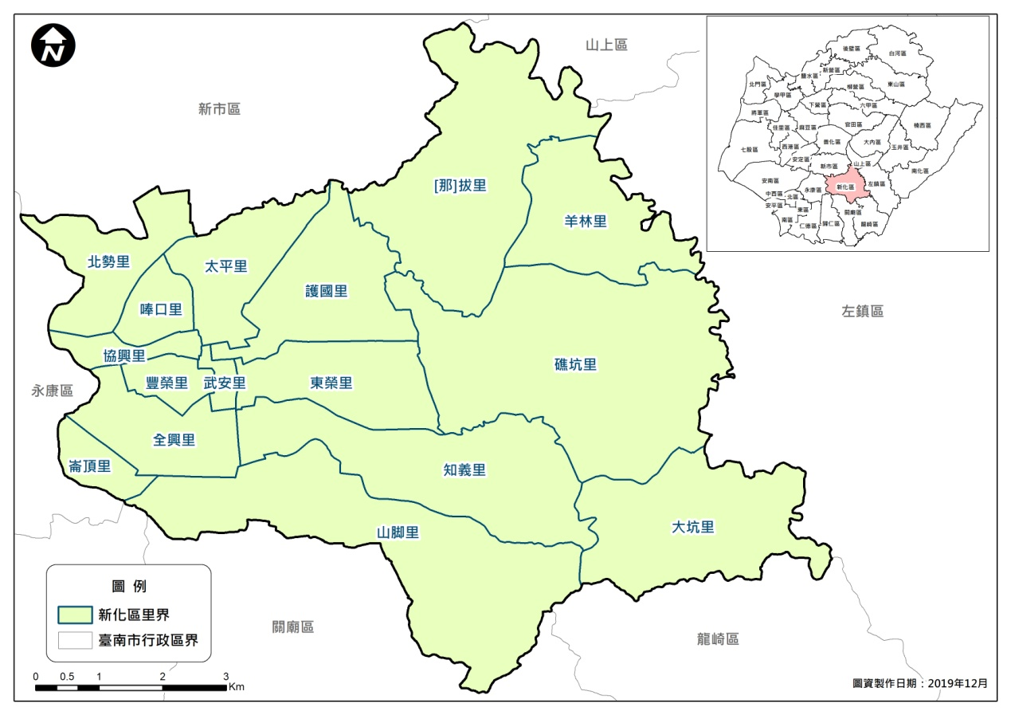

圖2-1-1 新化區行政區域圖

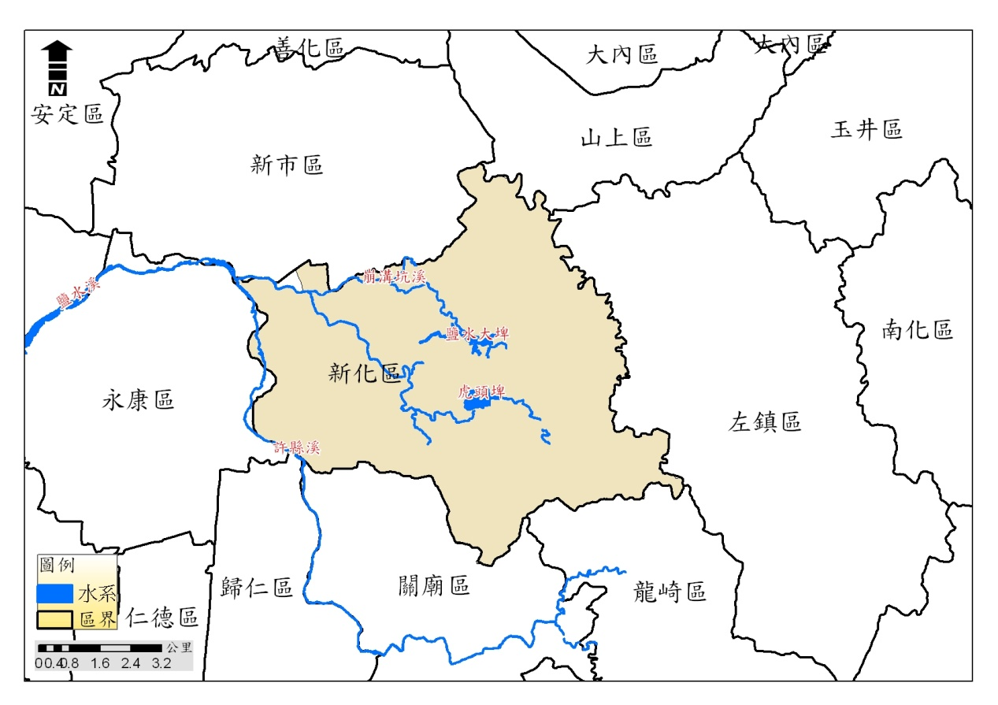
圖2-1-2鹽水溪及其支流與新化區相對位置圖

(二)地勢及地質
新化區面積為6,194.35公頃，行政區域為東西狹長形、地勢呈東西走向；全區西為平原地形，東為丘陵地形，地勢平緩、高地起伏小，全區高程最高處於東南方，約為130公尺，最低處位於西南區，約為0~10公尺(如圖2-1-3)。
新化區行政區域內有一新化斷層通過北部，往東西方向延伸約有5,500公尺至行政區域北部，如圖2-1-4。新化區位處與丘陵地接壤之平原地形，主要地質構造為沖積層，組成成份大多以砂、礫為主，如圖2-1-5。其中成份以粉砂、砂和礫石組成下半部膠結較佳的部分稱作臺南層；而臺地堆積物分布在主要河川沿線，此類堆積層大多由未經膠結的礫石及夾在其中呈平緩的砂質或粉砂質凸鏡體組成。

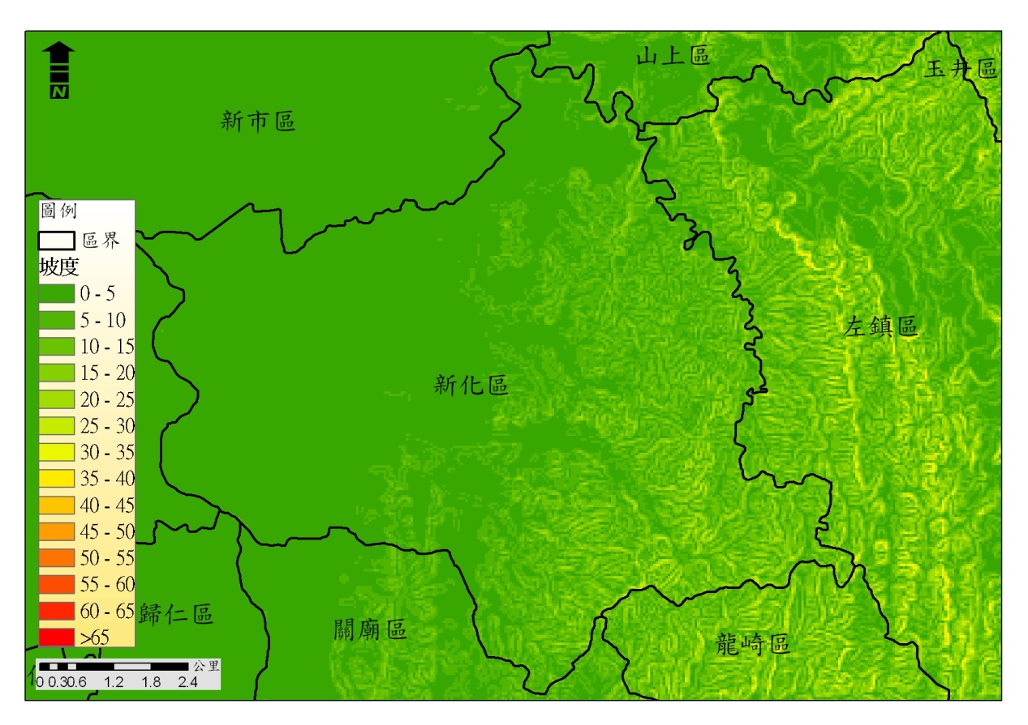
圖2-1-3 新化區坡度分析圖
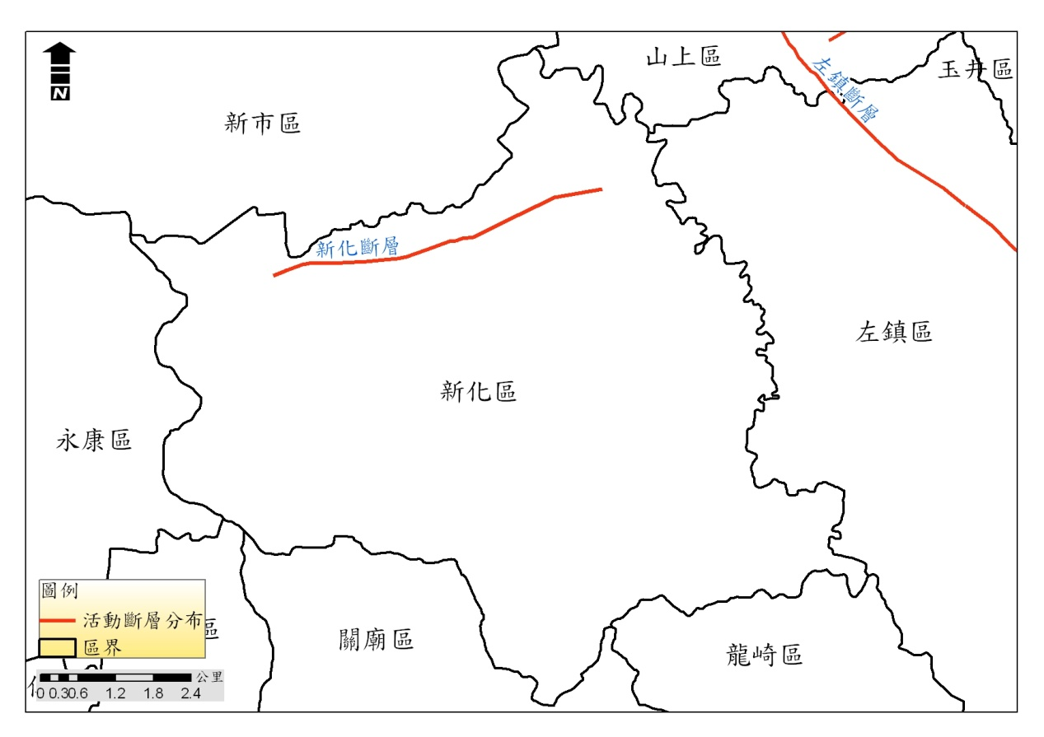
圖2-1-4 新化區區域斷層分布圖

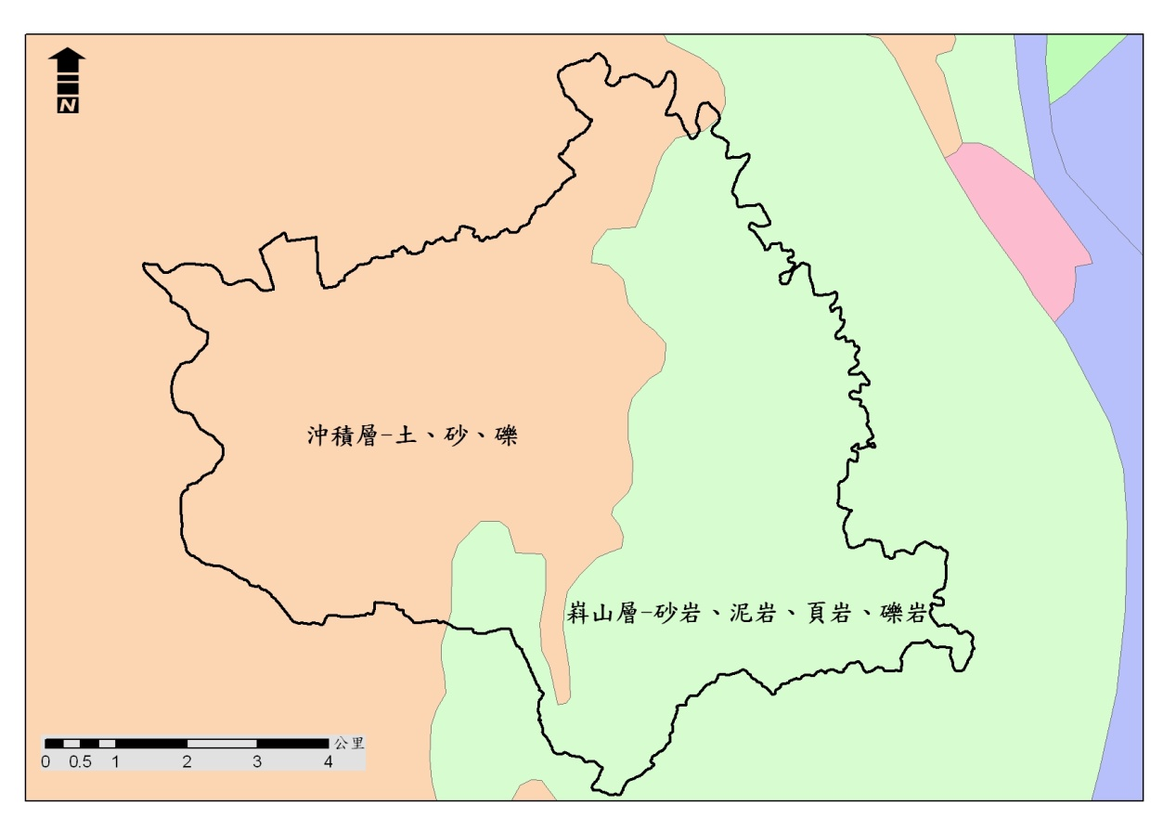
圖2-1-5 新化區區域地質圖

(三)水系
新化區西端以鹽水溪主流為界，支流由西向東橫貫此區，水系及區排如圖2-1-6。新化區的區域排水，主要有二條幹線：虎頭溪排水(至虎頭埤)長度約10.60公里，集水面積約51.6平方公里，包括：烏鬼厝溪排水、啟聰溝排水、五甲勢排水、崩溝溪排水等4條支線；衛生1號排水主幹線(至唪口橋)，長度約2.5公里，集水面積約11.93平方公里，包括：衛生二號排水、洋子中排一、洋子中排二、營尾大排、營尾中排等5條支線。
(四)水文與氣候環境
臺南地區各月平均氣溫在18-29℃間，年平均氣溫約24.6℃，最低月平均溫度約18.3℃，每年五月至九月為雨季，該期間常有局部雷陣雨發生，且七至九月間多有颱風侵襲，全年雨量近九成集中在五至九月，平均年雨量約1,779公釐。

圖2-1-6 新化區水系及區域排水分布圖
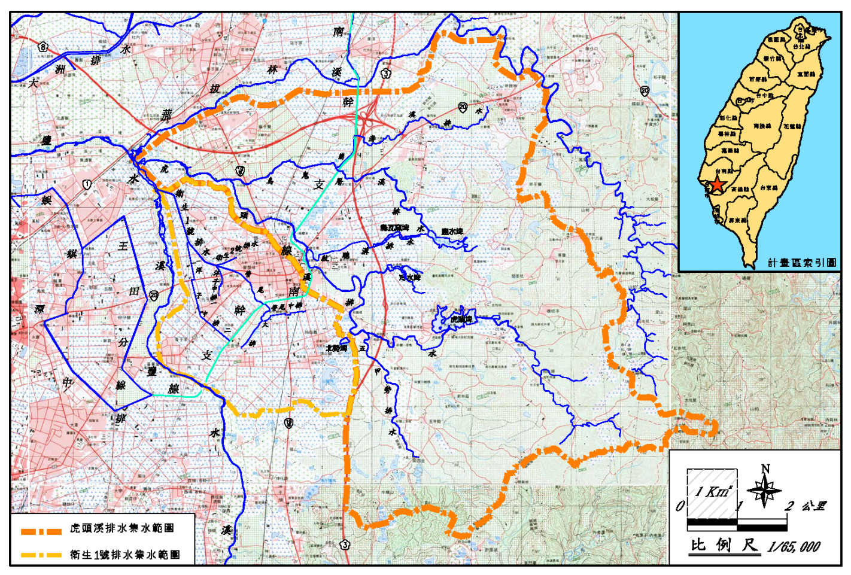
二、社會經濟環境概況
(一)人口概況
本區現有16里(185鄰)，依戶政系統111年9月底人口統計資料(表2-1-1)，本區計有男性21,539人，女性20,907人，人口數總計42,446人(如下表2-1-1所示)。

表2-1-1新化區人口統計資料一覽表
里別 | 鄰數 | 戶數 | 男 | 女 | 合計
武安里 | 16 | 1,322 | 1,732 | 1,715 | 3,447
東榮里 | 17 | 1,774 | 2,296 | 2,297 | 4,593
護國里 | 13 | 1,116 | 1,549 | 1,466 | 3,015
太平里 | 17 | 1,784 | 2,555 | 2,548 | 5,103
協興里 | 14 | 1,256 | 1,783 | 1,867 | 3,650
唪口里 | 11 | 763 | 1,223 | 1,264 | 2,487
北勢里 | 8 | 590 | 825 | 866 | 1,691
豐榮里 | 9 | 1,289 | 1,945 | 1,893 | 3,838
全興里 | 12 | 1,044 | 1,586 | 1,572 | 3,158
崙頂里 | 8 | 784 | 1,285 | 1,121 | 2,406
知義里 | 15 | 855 | 1,222 | 1,130 | 2,352
山腳里 | 10 | 687 | 1,008 | 936 | 1,944
大坑里 | 7 | 187 | 240 | 205 | 445
𦰡拔里 | 10 | 786 | 1,194 | 1,138 | 2,332
羊林里 | 6 | 323 | 551 | 469 | 1,020
礁坑里 | 12 | 381 | 545 | 420 | 965
合計 | 185 | 14,941 | 21,539 | 20,907 | 42,446
資料來源:臺南市新化區戶政事務所-人口統計（111年9月）
(二)交通概況
本區境內交通十分發達，有高速公路國道3號新化交流道、台20線、台19甲、高鐵下方台39線、區道南144、168、170、172、173、175及市道180甲線構成交通路網，使本地交通更加便利。

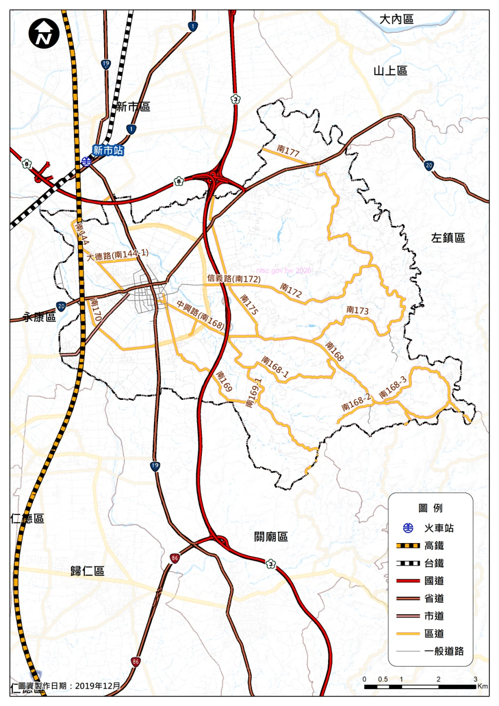

圖2-1-7 新化區重要道路分布圖
(三)土地使用及都市發展狀況
新化區土地總面積為6,194.35公頃，目前轄內之都市計畫區包含新化都市計畫區以及虎頭埤特定計畫區，以新化都市計畫之計畫人口為25,000人，目前約有23,900人居住在計畫區內。都市計畫區面積201.087公頃，其中住宅區85.402公頃，商業區20.198公頃，公設用地62.858公頃，農業區23.887公頃，無工業區及保護區之劃定。虎頭埤特定區之計畫人口為600人，目前約有400人居住在此計畫區內；特定區區面積424.1591公頃，其中，住宅區2.9197公頃，商業區1.8329公頃，公設用地116.3751公頃，農業區203.5156公頃，無工業區之劃定。(如表2-1-2)

表2-1-2 新化區都市計畫區土地使用分區面積表
項目 | 新化都市計畫區 | 虎頭埤都市計畫區
住宅區(公頃) | 85.402 | 2.9197
商業區(公頃) | 20.198 | 1.8329
工業區(公頃) | - | -
公共設施(公頃) | 62.858 | 116.3751
農業區(公頃) | 23.887 | 203.5156
保護區(公頃) | - | -
風景區(公頃) | - | -
其他(公頃) | - | -
合計(公頃) | 231586 | 424.1591
計畫人口(人) | 25,000 | 600
資料來源:臺南市區市建設發展計畫、變更新化都市計畫（第二次通盤檢討） （土地使用分區管制要點）細部計畫書、擴大及變更虎頭埤特定區計畫（第二次通盤檢討

(四)產業概況
新化區的產業結構依就業人口來看，仍以一級產業之就業人口最高，有7,580人，比例近40﹪，其次是三級產業，人口有6,125人，比例為32﹪，再其次為二級產業，人口有5,494人，比例約有28.6%。
農業方面，新化區主要的農作生產為稻米、甘薯、玉米等，山產則以竹筍、芒果、荔枝、鳳梨、龍眼為主。在設施方面，新化區的青果市場是臺南市內具發展潛力之果菜市場；在研究機關方面，有畜產試驗所、農改場新化分場，以及中興大學實驗林場(現改為國家植物園)等機構。此外，新化區還有水稻育苗中心三處、代耕中心八處、竹筍加工場二處，台糖農地262公頃，養豬、乳羊、養蜂、蕃薯、有機蔬菜、竹筍、鳳梨、花卉等產銷班及市民農園。
工業方面，新化現有之製造業場家數約100家，佔臺南市之1.58%，是都會區中製造業較不發達的。由各業別之產值及其在臺南市的排名表現，本市表現較優的四種製造業別中，屬未來重點發展、熟練技術勞動力的產業佔了一類(自行車業)；屬第三優先者佔三類(人纖紡織業、綿紡織業、塑膠皮板管材業)。
商業方面：新化區之商業及服務業單位在臺南市的比重，自1971年來(5.32%)呈現逐漸下降之趨勢，在1911年，新化區商業的場所單位數佔臺南市的4.24%，約略等於人口之比例。新化的商業主要是以滿足地方日常消費的中等、初等層級的零售與服務業為主，包括屬消費者服務的：一般都市服務的零售業、飲食業、個人服務業，高級都市服務的綜合零售、汽車客運、計程車客運、出版電視廣播、娛樂業，特殊都市服務(觀光)的旅館業、旅行社業。

三、防救災資源分布
災害防救工作之推動，除了要有完備之災害防救管理系統與組織分工外，尚需有完整的防救資源來備援。新化區防救災之資源除了區公所本身既有機具與物資資源(如表2-1-3、表2-1-4)外，尚包含工程搶修開口契約廠商及消防、警政、醫療及避難收容處所等，各資源概況敘述如下：
表2-1-3 新化區公所可用機具能量總表
裝備名稱 |  | 數量 | 置放位置(地址) | 保管課室 | 保管人 | 保管人電話
手持式衛星電話 |  | 1台 | 新化區中山路130號 | 民政及人文課 | 陳映儒 | 5905009-205
救生衣 |  | 30件
傳真機 |  | 1台
救生管筏 |  | 3艘
視訊電腦 |  | 4台
錄影機 |  | 1台
防爆防水探照燈 |  | 3組
LED燈手電筒 |  | 3支
無線電手提臺 |  | 3台
無線電對講機 |  | 5支
小型電鋸機 |  | 2台
防救災圖資 |  | 1組
小型發電機 |  | 1台
固定型發電機 |  | 1台
收錄音機 |  | 1台
中型急救箱 |  | 2個
移動式抽水機 |  | 4台 | 新化區中山路130號 | 農業及建設課 | 藍榮為 | 5905009-501
電鋸機 |  | 1台 | 新化區中山路130號 | 農業及建設課 | 藍榮為 | 5905009-501
相關機具照片 | 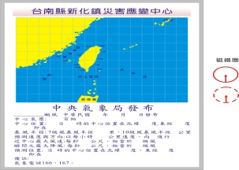  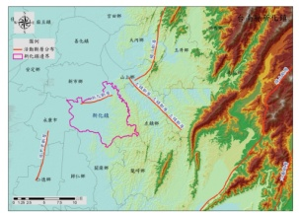  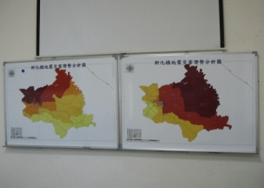  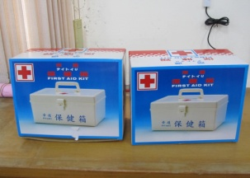  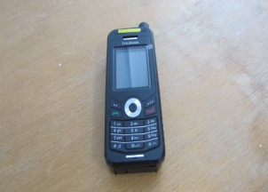  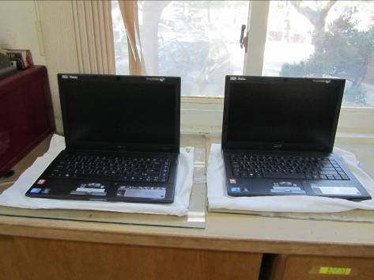  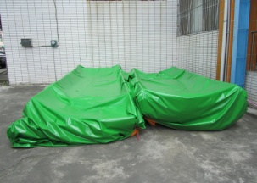  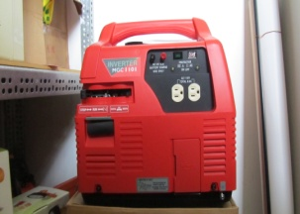  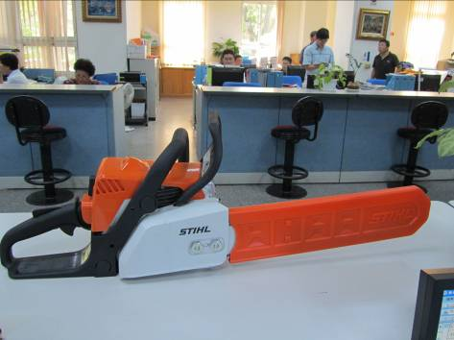  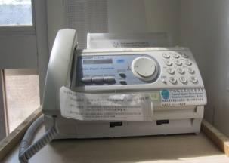  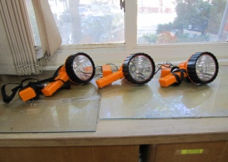  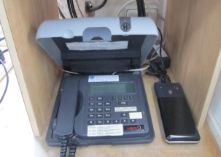
更新日期:111/06/01

表2-1-4 新化區公所可用物資能量總表
物資名稱 | 數量 | 置放地址 | 保管單位 |  | 保管人 | 保管人電話 |  | 備註(置放位置)
毛毯 | 50件 | 新化區中山路130號 | 社會課 |  | 林珮萱 | 5905009#705 |  | 公所2、3樓
安全地墊 | 78張
鋁合金輪椅 | 2台
洗澡便盆椅 | 1台
睡袋 | 85個
吹風機 | 12支
棉被 | 25條
照明燈 | 29支
毛巾 | 108條
液晶電視 | 1台
補蚊燈 | 2台
電風扇 | 2台
拖鞋 | 83雙
漱口杯 | 50個
免洗內褲 | 80件
狗籠 | 1個
無線電對講機 | 3支
福慧床 | 6組
安全地墊 | 19張 | 新化區大坑里大坑尾182號 | 大坑里活動中心 |  | 黃永源 | 0930-858-858 |  | 大坑活動中心
鋁合金輪椅 | 1台
洗澡便盆椅 | 1台
睡袋 | 20個
吹風機 | 3支
小型發電機 | 1台
手電筒 | 4支
快速爐組 | 3組
物資置放位置：本  所3樓儲藏室 | 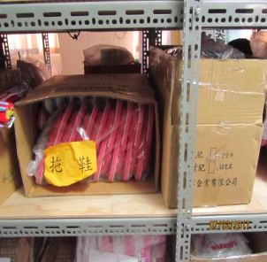 |  |  | 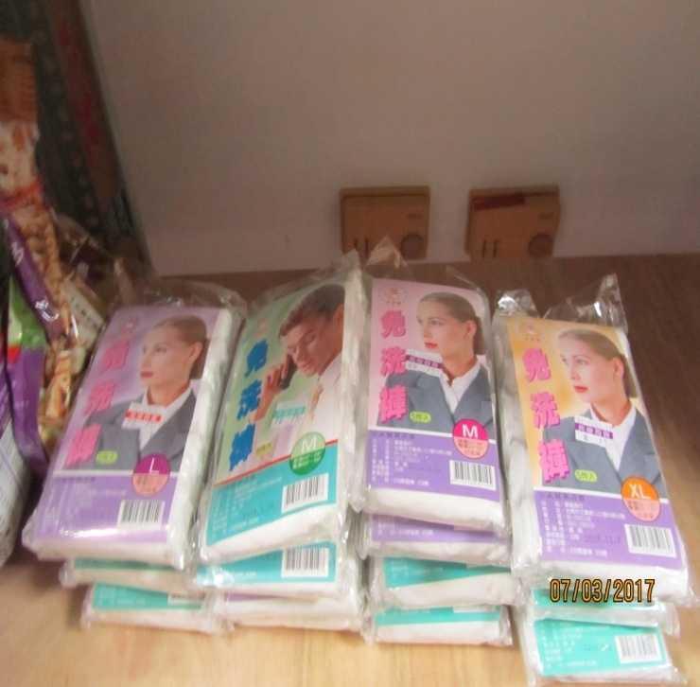 |  |  | 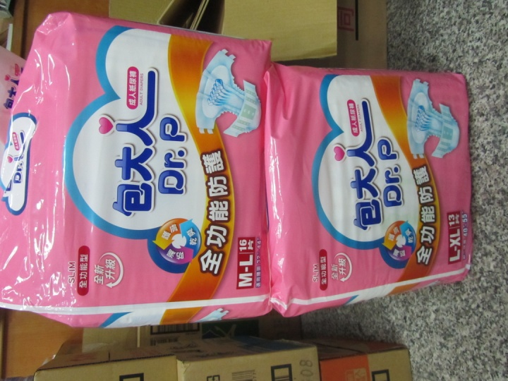
 | 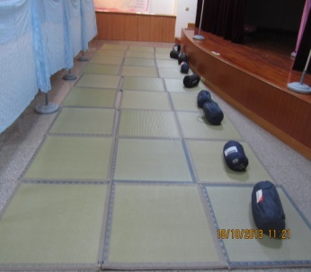 |  |  |  |  |  | 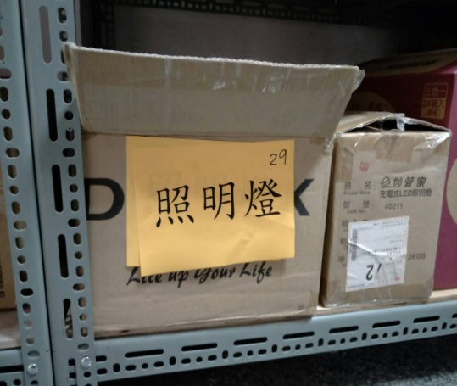
 | 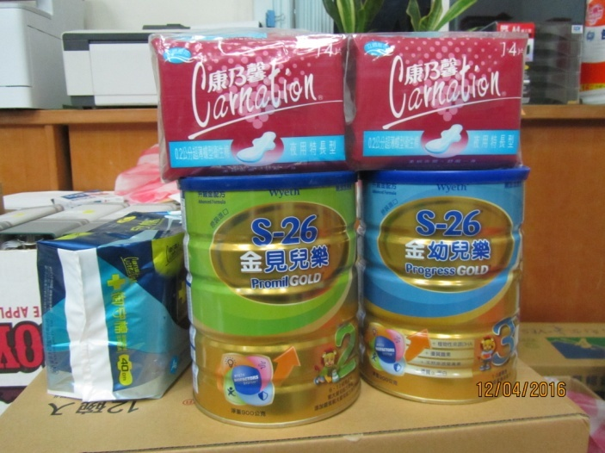 |  |  | 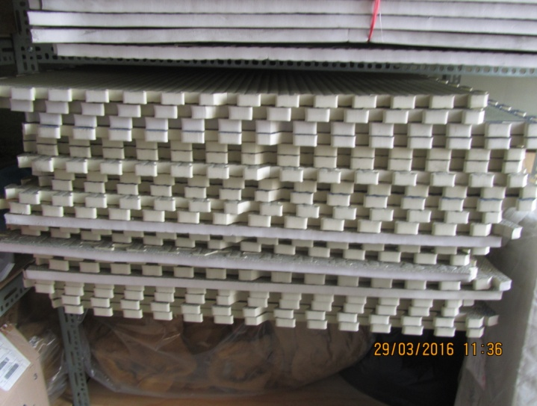 |  |  | 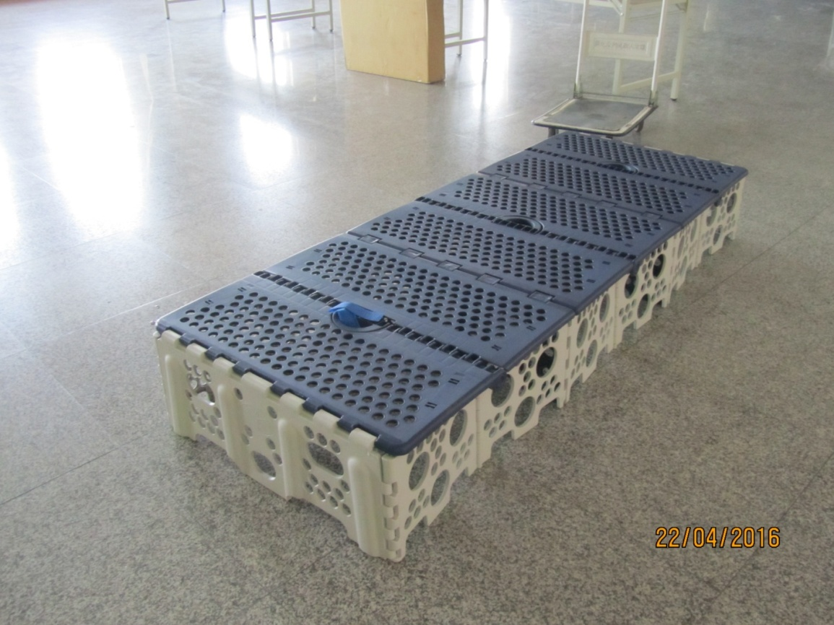
物資置放位置：大坑活動中心 | 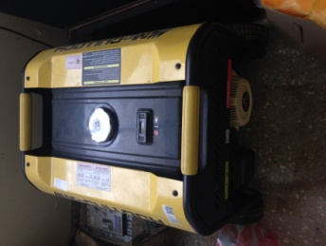 |  |  | 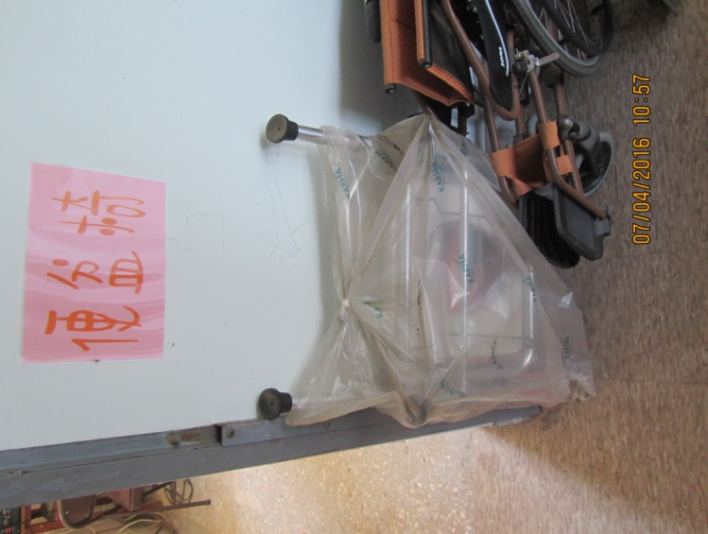 |  |  | 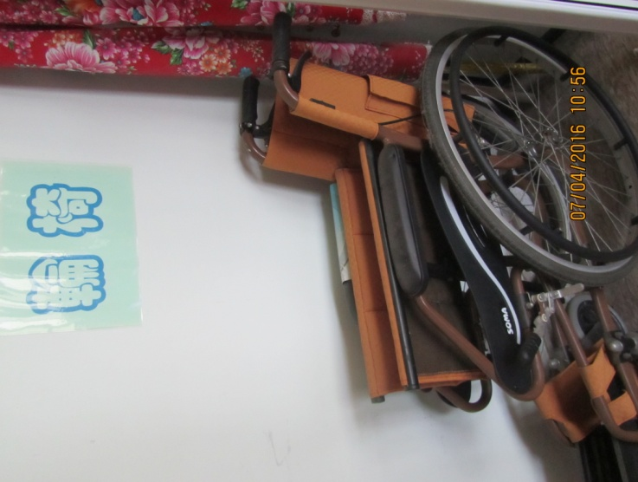
 | 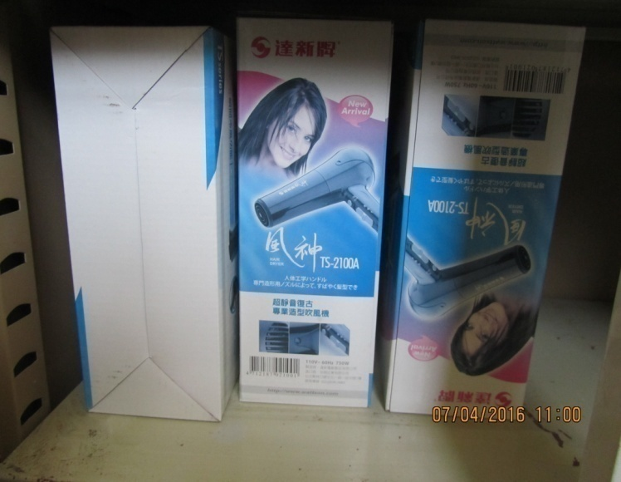 |  |  | 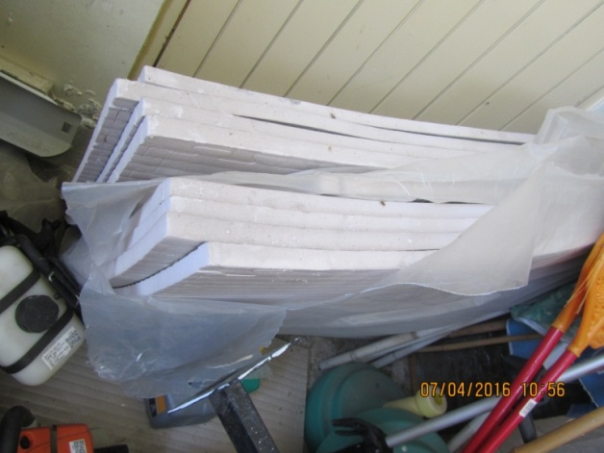 |  |  | 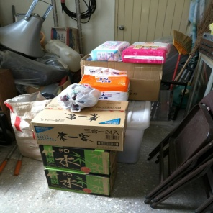
更新日期:111/06//01
(一)消防單位
新化區內共設有一個消防分隊，為臺南市政府消防局新化分隊(如表2-1-5及圖2-1-8所示)。消防分隊之主要任務為災害預防、災害搶救、緊急救護等事務，其所屬防災資源如表2-1-6。

表2-1-5新化區現有消防分隊
單位名稱 | 聯絡電話 | 地址 | X座標  (TM2-67) | Y座標  (TM2-67)
臺南市政府消防局  新化分隊 | 06-5902920 | 臺南市新化區信義路59號 | 179106 | 2548895

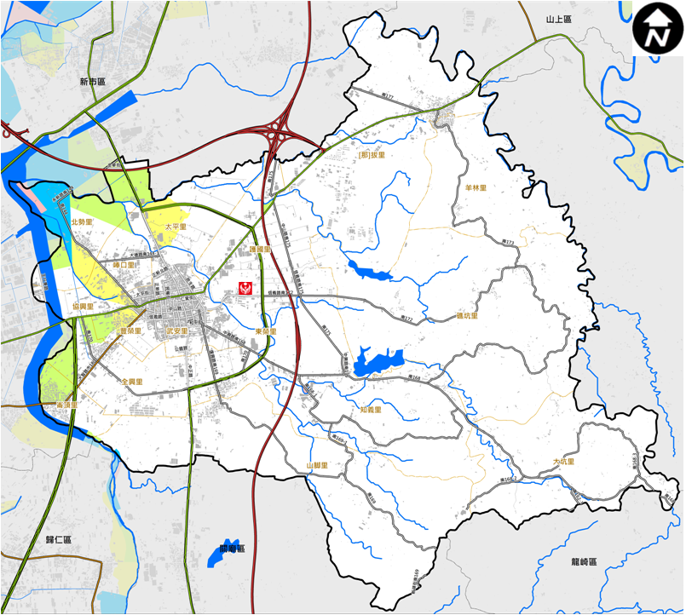
圖2-1-8 新化區現有消防分隊分布圖

表2-1-6新化區現有消防分隊資源一覽表
資源 |  | 臺南市政府消防局新化分隊
 |  | 新化區信義路59號
指揮車 |  | -
水箱消防車 |  | 3
水庫消防車 |  | 1
化學消防車 |  | -
雲梯消防車 |  | 1
救助器材車 |  | -
照明車 |  | -
空壓車 |  | -
化災處理車 |  | -
勤務車 |  | 1
吊艇車 |  | -
救護車 |  | 1
救生艇 | (IRB) | 2
 | (FRB硬底) | -
 | (快艇型) | -
橡皮艇 |  | 1
水上摩托車 |  | 1
船外機 |  | 2
新化分隊人數 |  | 13
新化中隊人數 |  | 3
新化義消人數 |  | 24
新化義消中隊人數 |  | 5
(二)警察單位
警察單位平時於災害防救上之主要工作為宣導、瞭解轄區人口分布與組成概況；災時之工作則為傳遞災害訊息、災情通報蒐集與查報、災區警戒與治安維護、災區交通管制與疏導、勸導及疏散居民、緊急搶救等。新化區內共有四處派出所及警察分局一處(如表2-1-7及圖2-1-9所示)。
表2-1-7新化區現有警察單位
單位 | 地址 | X座標  (TM2-67) | Y座標  (TM2-67) | 主管  姓名 | 連絡電話
新化派出所 | 臺南市新化區護國里中山路91號 | 179034 | 2549574 | 林建男 | 06-5901022
知義派出所 | 臺南市新化區山腳里頂山腳182-1號 | 178837 | 2547062 | 黃文輝 | 06-5902949
𦰡拔派出所 | 臺南市新化區𦰡拔里𦰡林75號 | 182671 | 2552198 | 孔樟權 | 06-5911051
唪口派出所 | 臺南市新化區協興里中山路660巷50號 | 177244 | 2548871 | 蔡孟書 | 06-5982924
新化分局 | 臺南市新化區護國里中山路91號 | 179034 | 2549574 | 蘇政敏 | 06-5902003
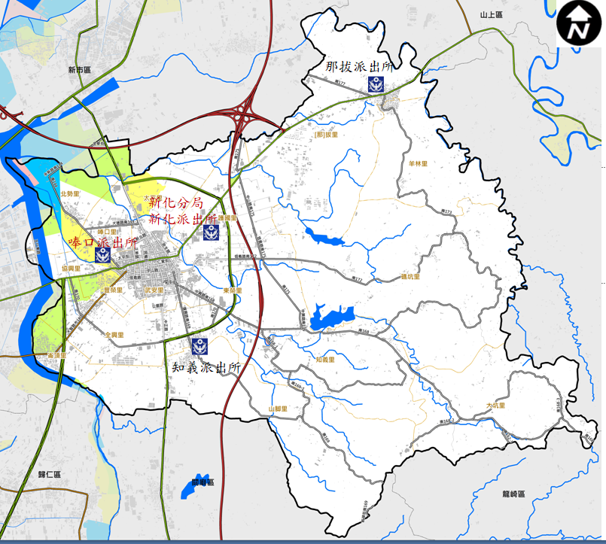

圖2-1-9 新化區現有警察單位分布圖
(三)醫療單位
緊急醫療資源於平時之工作為疾病治療與意外傷害診療處理，而於災時則可做為緊急治療傷患與現場醫療急性病患之處理，並於災後提供防疫與心理保健等。新化區內醫療單位調查轄下之醫療院所計有36家(如表2-1-8)，其分布情形如圖2-1-10所示。

表2-1-8新化區轄內醫療單位一覽表 110.10.01
醫療(事)機構名稱 |  | 所在地址 | 類別 | 聯絡電話 | 傳真 | 員額數 | 負責人
臺南市政府新化區衛生所 |  | 新化區健康路143號 | 衛生所 | 5906025 | 5901314 | 9 | 吳政達
衛生福利部臺南醫院新化分院 |  | 新化區𦰡拔里牧場72號 | 醫院 | 5911929 | 5912068 | 93 | 張耀仁
財團法人台灣省私立台南仁愛之家附設仁馨醫院 |  | 臺南市新化區中山路20號 | 醫院 | 5902336 |  | 35 | 施仁雄
王覲瑜診所 |  | 新化區民權街15號 | 診所 | 5902773 | 5800037 | 3 | 王覲瑜
誠大診所 |  | 新化區中正路337-1號 | 診所 | 0939722586 |  | 6 | 沈祐緯
周明山診所 |  | 新化區中山路192-1號 | 診所 | 5904168 |  | 3 | 周明山
日日新診所 |  | 新化區和平街171號 | 診所 | 5909323 |  | 1 | 陳建州
丁江龍診所 |  | 新化區中山路150號 | 診所 | 5903419 | 5904200 | 3 | 丁江龍
徐小兒科診所 |  | 新化區中山路193號 | 診所 | 5901995 |  | 5 | 徐啟峯
劉琳榕診所 |  | 新化區忠孝路118、120、122號 | 診所 | 5970088 |  | 3 | 劉琳榕
倪佩詩中醫診所 |  | 新化區忠孝路118、120、122號 | 診所 | 5970088 |  | 4 | 倪佩詩
陳相國聯合診所(附設洗腎中心) |  | 新化區中山路489.491-1號 | 診所 | 5908878 |  | 33 | 陳相國
林明輝診所 |  | 新化區長青街9號 | 診所 | 5900455 |  | 1 | 林明輝
永德診所 |  | 新化區正新南路1號 | 診所 | 5801759 | 5801760 | 9 | 陳國賢
王中誠婦產科診所 |  | 新化區中山路599號 | 診所 | 5988008 | 5988614 | 5 | 王中誠
崇祐內兒科診所(附設楊骨科) |  | 新化區忠孝路285號 | 診所 | 5980342 | 5984020 | 14 | 葉政南
膚仕美診所 |  | 新化區忠孝路142號1樓 | 診所 | 5988605 |  | 1 | 吳金倉
魏國樑骨科診所 |  | 新化區中山路152號 | 診所 | 5909595 |  | 5 | 魏國樑
詹骨科診所 |  | 新化區忠孝路162-2號 | 診所 | 5985253 |  | 11 | 詹俊哲
金玉牙醫診所 | 新化區忠孝路49號2樓 |  | 診所 | 5904082 | 5906774 | 1 | 陳榮福
施牙醫診所 | 新化區中山路194巷3號 |  | 診所 | 5903591 |  | 1 | 施昱仁
盧牙醫診所 | 新化區中正路1161號 |  | 診所 | 5905153 |  | 1 | 盧勝一
新欣牙醫診所 | 新化區復興路283號 |  | 診所 | 5907985 | 5801270 | 1 | 陳貞凱
統一牙醫診所 | 新化區中山路275號 |  | 診所 | 5908338 |  | 1 | 胡耿堯
濟新牙醫診所 | 新化區民治路16號 |  | 診所 | 5802808 |  | 3 | 徐啟峰
泓翔牙醫診所 | 新化區民生路256號 |  | 診所 | 5984845 |  | 1 | 王俊凱
詠新牙醫診所 | 新化區民治路43巷26號1樓 |  | 診所 | 5902868 |  | 1 | 李咏璁
康宸美學牙醫診所 | 新化區協興里忠孝路162號1樓 |  | 診所 | 5988333 |  | 1 | 莊宗憲
新化眼科診所 | 新化區中正路406號 |  | 診所 | 5906610 |  | 2 | 楊廷琛
洪耳鼻喉科診所 | 新化區中山路236號 |  | 診所 | 5902000 |  | 1 | 洪宿桓
長頸鹿耳鼻喉科診所 | 新化區太平里忠孝路126-1號1樓 |  | 診所 | 5980007 |  | 10 | 葉鍾慧
慶祐中醫診所 | 新化區復興路52號 |  | 診所 | 5904532 |  | 1 | 王吉慶
長春中醫診所 | 新化區中山路498號 |  | 診所 | 5905037 |  | 1 | 張慶良
進安中醫診所 | 新化區信義路352號 |  | 診所 | 5981603 |  | 1 | 張仲權
真善美中醫診所 | 新化區中山路569號1樓 |  | 診所 | 5987655 |  | 1 | 吳旭琳
武德中醫診所 | 新化區中正路413號 |  | 診所 | 5900005 |  | 1 | 林彥甫

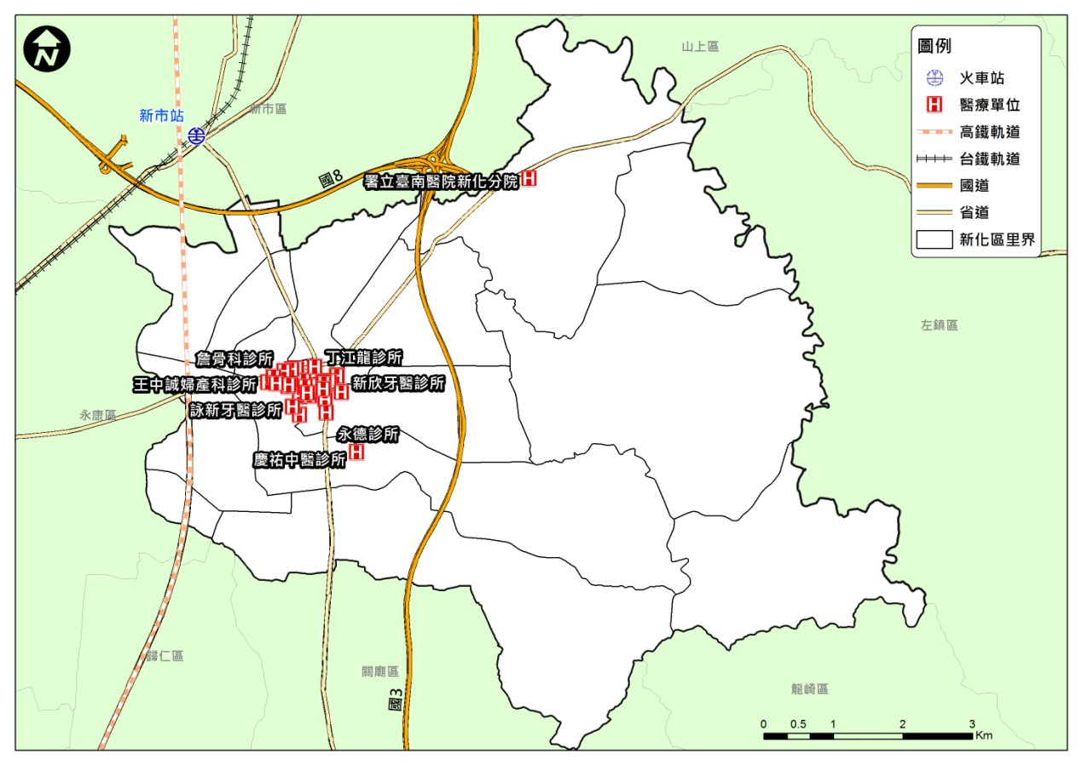
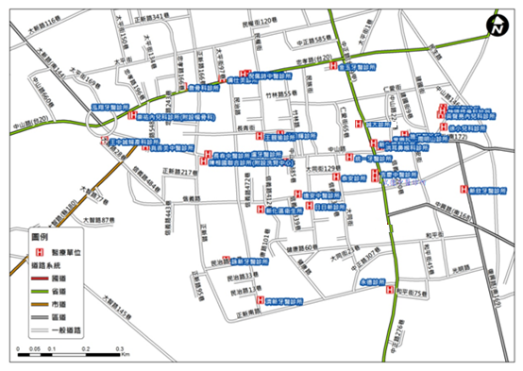
圖2-1-10 新化區醫療院所分布圖

(四)避難收容處所
避難收容處所於災時可用作危險區域民眾短期避難之用，災後則提供無家可歸中長期收容之用，其管理由各活動中心管理人或各級學校校長負責，新化區內目前針對水災災害規劃九處避難收容處所(如表2-1-9及圖2-1-11)；針對地震災害依據危險度分析規劃九處避難收容處所點位(如表2-1-9及圖2-1-12)，其分布情形(如圖2-1-11與圖2-1-12)所示。

表2-1-9新化區災害避難收容處所一覽表
編號 | 避難收容處所名稱 | 預估收容人數 | 管理人 | 聯絡電話 | 地址 | 應收容里別 | 規劃適用災害類別 | 無障礙設施有無
1 | 臺南市新化區公所三樓展演廳 | 100 | 鄭 諠  課長 | 06-5905009轉701 | 新化區中山路130號 | 優先開設不分里 | 震災  水災 | 無障礙坡道  電梯  無障礙廁所
2 | 新化國中  大禮堂 | 500 | 楊長春  總務主任 | 06-5902269  總務處250 | 新化區中興路722號 | 視需要開設不分里 | 水災 | 無障礙坡道
3 | 新化區聯合活動中心 | 290 | 李朝勝  里長 | 0919-159-238  06-5982851 | 新化區民生路269號 | 視需要開設不分里 | 水災  震災 | 無障礙坡道  電梯  無障礙廁所
4 | 大坑里活動中心 | 80 | 黃永源  里長 | 0930-858-858 | 新化區大坑尾182號 | 大坑里  （視需要開設） | 水災 | 無障礙坡道
5 | 𦰡拔羊林活動中心 | 110 | 𦰡拔：  李瑞雄里長  羊林：  黃啟展里  長 | 0936-980-611  0927-533-616 | 新化區𦰡拔里𦰡拔林329號 | 𦰡拔里、羊林里  (視需要開設) | 水災 | 無障礙坡道  電梯  無障礙廁所
6 | 新化區老人文康活動中心 | 100 | 張秀萍助理員 | 06-5905648 | 新化區和平街31巷10號 | 視需要開設不分里 | 水災 | 無障礙坡道
7 | 新化區崙頂社區活動中心 | 100 | 林水鮫  里長 | 06-5986227 | 新化區崙頂里崙子頂422號 | 視需要開設，不分里 | 水災 | 無障礙廁所
8 | 新化區北勢里活動中心 | 80 | 鄭國正  里長 | 06-5988195 | 新化區北勢里北勢39號 | 視需要開設，不分里 | 水災 | 無障礙廁所
9 | 臺南市新化區體育公園 | 2000 | 藍榮為  課長 | 06-5905009#501 | 新化區公園路110號 | 地震優先開設不分里 | 震災
10 | 臺南市新化區大新國小大禮堂 | 150 | 李榮茂總務主任 | 06-5982953#703 | 新化區太平街176 號 | 視需要開設不分里 | 震災  水災 | 無障礙坡道  無障礙廁所
11 | 臺南市新化區新化果菜市場停車場 | 150 | 李芳林總經理 | 06-5905908 | 新化區中山路130號旁 | 視需要開設不分里 | 震災
12 | 臺南市新化區唪口順天宮 | 200 | 高對管理人/梁協勝總務組長 | 06-5987872 | 新化區唪口142號之26 | 視地震需要開設，不分里 | 震災
13 | 臺南市新化區保生大帝廟 | 150 | 林志聰主委 | 06-5987996 | 新化區洋子127號 | 視地震需要開設，不分里 | 震災
14 | 臺南市新化區接天寺 | 400 | 鍾明華會計主任 | 06-5911764 | 新化區那拔林500號 | 視需要時開設不分里 | 震災
15 | 臺南市新化區那拔國小操場 | 300 | 黃信穎總務主任 | 06-5911591#73 | 新化區那拔里54號 | 視地震需要開設，不分里 | 震災

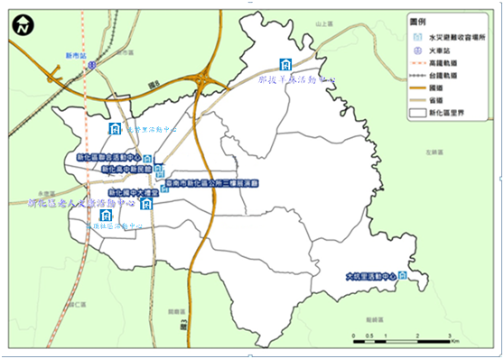

圖2-1-11新化區水災避難收容處所分布圖
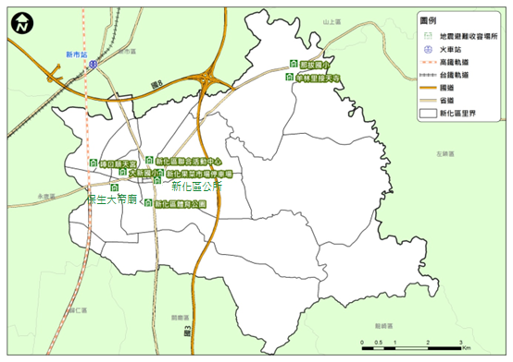

圖2-1-12新化區地震災害避難收容處所分布圖(新化斷層)

(五)防救災物資
防災民生物資是為了因應災害來臨時，提供緊急基本民生需 求之用，依據地區特性、預估臨時收容人數等，可以推估出地區民生物資需求存量，優先儲備，避免災時物資供應的短缺。

表2-1-10 防救災物資開口契約廠商儲備物資整備一覽表
 | 品項 | 數量 | 供給廠商 | 供給人數
1 | 便當 | 2060個 | 客樂健康美食、阿發排骨大王、太師傅、慧謙素食便當、怡情簡餐、冠茗快餐店 | 2060人
2 | 早餐及飲品 | 700份 | 鵬達早餐店、新化早安美芝城、真味香早點、永和豆漿 | 700人
3 | 飲用水 | 390箱 | 全暘商行、萬得商號、捷盛號、塗員商號、惠安商行、富強商號、兆竣商行 | 1400人
4 | 土司、麵包 | 200個 | 元鄉食品行 | 200人
5 | 奶粉 | 30罐 | 娃娃村婦嬰用品 | 100人
6 | 尿布 | 20包 | 娃娃村婦嬰用品 | 100人
7 | 米糧 | 14包(50kg) | 全暘商行、萬得商號、捷盛號、塗員商號、惠安商行、富強商號、兆竣商行 | 1400人
8 | 罐頭 | 1400個 | 全暘商行、萬得商號、捷盛號、塗員商號、惠安商行、富強商號、兆竣商行 | 1400人
9 | 泡麵 | 120箱 | 全暘商行、萬得商號、捷盛號、塗員商號、惠安商行、富強商號、兆竣商行 | 1400人
10 | 衛生紙 | 90組 | 全暘商行、萬得商號、捷盛號、塗員商號、惠安商行、富強商號、兆竣商行 | 1400人
11 | 帳棚、帆布及相關器具 | 100組 | 志宏帆布行 | 100人
12 | 醫療用品 | 100件 | 富傑藥局 | 100人
13 | 毛巾 | 1400條 | 全暘商行、萬得商號、捷盛號、塗員商號、惠安商行、富強商號、兆竣商行 | 1400人
14 | 牙刷 | 1400支 | 全暘商行、萬得商號、捷盛號、塗員商號、惠安商行、富強商號、兆竣商行 | 1400人

表2-1-11防救災資源整備需求評估原則
類別 | 整備項目 | 需求量
大型機具 | 大型抽水機 | 7
 | 橡皮艇或管筏 | 3
 | 大卡車 | 1
 | 水上摩托車 | 1
 | 挖土機 | 1
 | 警戒索(m) | 1,000
設備 | 救生衣 | 9
 | 救生圈 | 3
 | 手提擴音機 | 3
小型機具 | 無線電對講機 | 3
 | 電鋸 | 2
 | 傳真機 | 1
 | 衛星電話 | 1
 | 移動式抽水機 | 20
 | 繩索 | 100m
防汛備料 | 砂包袋 | 7,055

(六) 民間組織及志工

表2-1-12可支援本區之民間組織與志工團體一覽表
臺南市新化區收容救濟社會資源資料清冊
慈善團體名稱 | 聯絡人 | 提供協助內容 | 電話
崇愛慈善基金會 | ……… | 物力 | 06-5907066
唪口順天宮三子王願心慈善會 | 王玉雲會長 | 物力 | 06-5987872
蓮花山接天寺 | 鍾明華 | 物力 | 06-5911764
紅十字協會 | ……… | 物力 | 02-23628232
慈濟功德會 | 莊妙淑 | 人力、物力 | 06-2585439
慈濟功德會 | 慧敏師姐 | 人力、物力 | 06-5906249  0935-906249
山脚里基督愛心之家 | 羅老師 | 人力 | 06-5902686
桂田功德林 | 陳小姐 | 物力 | 06-5746766
社團法人臺灣社區關懷協會 | ……… | 人力 | 06-5905932
陽光真愛青少年關懷協會 | ……… | 人力 | 06 5908593
各 界 資 源
十方心愛心協會 | 急難、醫療與喪葬等社會救助 |  | 06-3021836
康旺社會福利慈善事業基金會 | 急難、醫療與喪葬等社會救助 |  | 06-5890597  fax  06-5993106
富邦基金會 | 急難、醫療與喪葬等社會救助 |  | 02-27548388-715
張榮發(慈善)基金會 | 急難、醫療與喪葬等社會救助 |  | (05)2320610~12  Fax：  (05)2320615
張榮發基金會 | 清寒學生助學金業務、贊助團體公益活動。 |  | (02)2351-6699  Fax：(02)2391-5176
嘉邑行善團 | 施棺及喪葬費用 |  | 05-2755933  Fax:  05-2753296
全聯褔利慈善事業基金會 | 急難救助:傷病、事故、死亡等 |  | 06-2900476  02-85095188
高雄市明燈慈善會臺南分會 | 施棺及急難救助等社會救助 |  | 06-2701556  Fax:06-2706941  06-2565830  Fax:06-2563852
臺北行天宮急難濟助 | 急難、醫療與喪葬等社會救助 |  | 02-2502217-318
龍巖社會褔利慈善事業基金會 | 協助無力殮葬慈善服務 |  | 02-87121274  Fax:02-2712-1629*  364
統一企業社會福利慈善事業基金會 | 急難、醫療與喪葬等社會救助 |  | 06-2536789*8326
萬海航運社會福利慈善事業基金會 | 急難、醫療與喪葬等社會救助 |  | 02-2567-7961分機5238、5239  Fax: 02-2718-4588
財團法人臺北市林芳瑾社會福利慈善事業基金會 | 急難、醫療與喪葬等社會救助 |  | 02-27919602
財團法人天主救難基金會急難濟助 | 急難、醫療與喪葬等社會救助 |  | 02-24216807
社團法人佛教觀音慈善會 | 急難、醫療與喪葬等社會救助 |  | 06-2607089
財團法人高清愿紀念慈母文教公益基金會 | 急難、醫療與喪葬等社會救助 |  | 06-2536789

(七)支援協議
表2-1-13新化區企業支援協定一覽表
 | 提供單位 | 住址 | 提供物品 | 數 量
1 | 晉生醫療社團法人附設晉生護理之家 | 永康區中山南路902巷5/7號 | 身心障礙、行動不便災民床位 | 3床
2 | 台南市私立新化護理之家 | 新化區中山路32號 | 身心障礙、行動不便災民床位 | 15床
3 | 老街168旅宿 | 新化區中興路823號 | 收容房間 | 2房2晚
4 | 西聯機電實業社 | 新化區山腳里頂山腳166之50號 | 移動式發電機 | 依需求
5 | 金龍溫泉大旅社 | 新化區中興路626號 | 盥洗房間 | 依需求

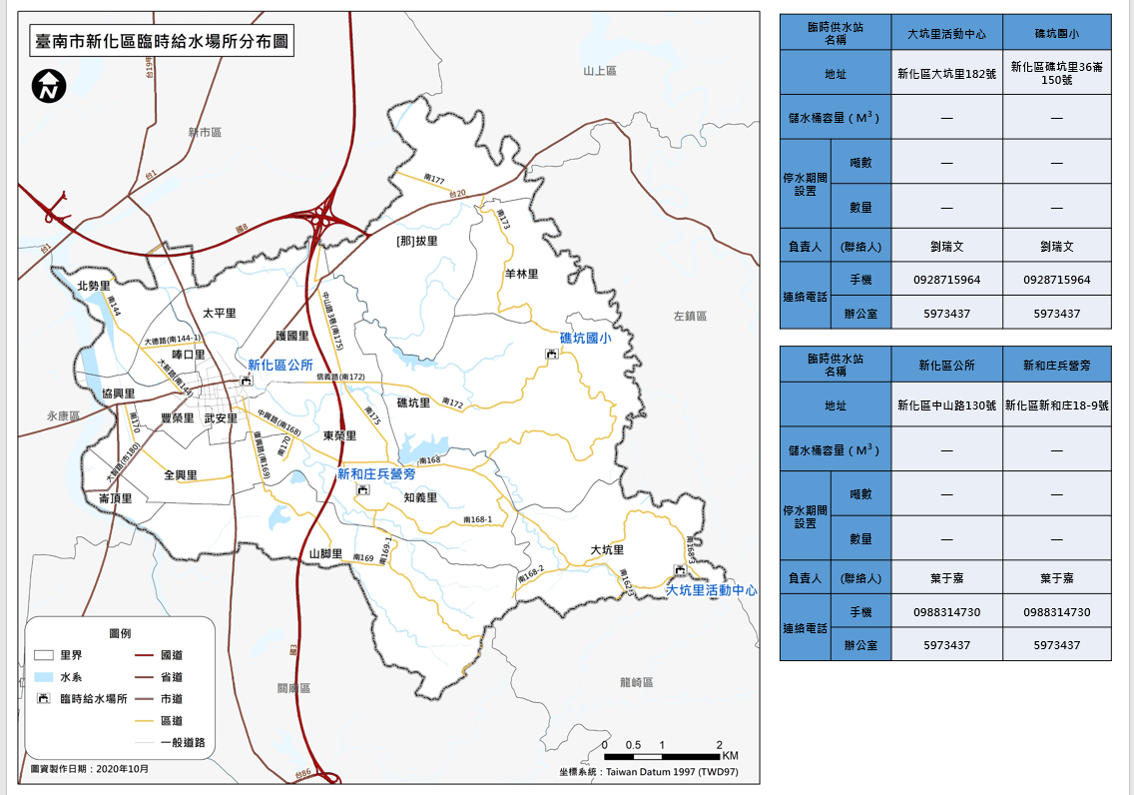
(八)取水點

圖2-1-13新化區臨時取水站地圖
(九)防災公園
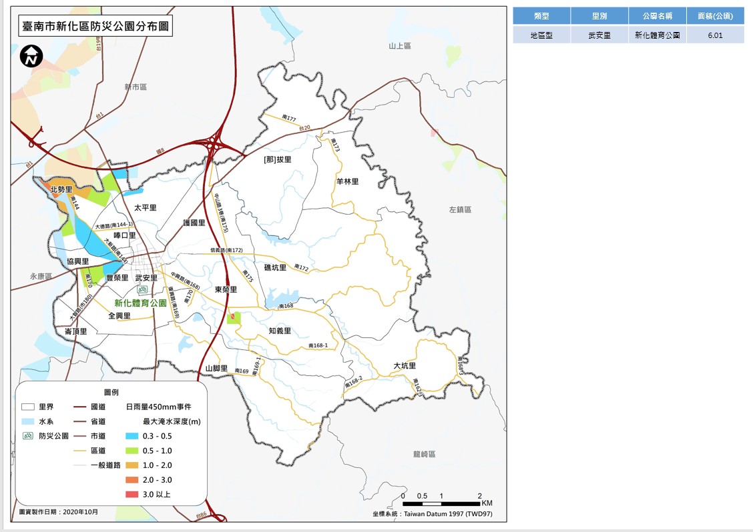

圖2-1-14新化區防災公園地圖
第二節、新化區地區災害特性
- 風水災害
(一)災害特性
本區水災發生最主要原因為於每年 5~6 月之梅雨期及 7、8、9月西南氣流、熱帶性低壓或豪雨來臨時，其中雨量過度集中，排水路通水能力不足，易造成較低窪地區發生積水或淹水情況。

(二)歷史風水災害事件

表2-2-1 新化區歷年重大颱風災情資料
時間 | 名稱 | 颱風動態 | 降雨(風力)概述 | 災情
民國 99 年 9 月 18 日 | 凡那比  颱風 | 9月18日5時30分發佈陸上警報， 於9月19日14時30分解除颱風警報 | 楠西區、南化區與新化區之18、19 日累積雨量最大，皆為 400 餘公釐 | 麻豆區、永康區、歸仁區、仁德區、關廟區、新化區等有淹水災情，淹水最深約 1 公尺。
民國 102 年 8 月 29 日 | 康芮  颱風 | 8月28日11時30分 發佈陸上警報，於8月29日20時30分解除颱風警報 | 山上區、大內區及新化區之累積雨量最大，皆超過 700公釐 | 山上區、大內區、新化區、仁德區、新營區、歸仁區等淹水，淹水最深約 1 公尺。
民國 105年 9月26 日 | 梅姬  颱風 | 9月26日11時30分發佈陸上警報，於9月28日17時30分解除颱風警報 | 24 小時最大累積降雨量以安南區本淵橋518mm 最大，雨量達400公釐以上超過 10區。 | 仁德區、永康區、安南區、七股區、將軍區、新化區及安平區等低窪地區，淹水多在50公分以上，主要積淹水原因為最大時雨量超過道路側溝及雨水下水道保護標準，加上曾文水庫洩洪量最大 4,350立方公尺，暴潮位高達1.7公尺，降雨量及洪水排出不易。

表2-2-2臺南市新化區歷史(100-111年)淹水區域表
淹水位置 | 淹水原因、高度 | 備註（年度)
新和庄  (知義里) | 地勢低漥且橋梁梁底過低 (約180公分) | 110年0730豪雨  107年0822豪雨  106年尼莎颱風
台39水管橋  (唪口、北勢里) | 衛生1號排水系統約僅重現期2~5年保護標準 (約30公分) | 110年0730豪雨  109年0826豪雨  106年尼莎颱風
虎頭溪帝溪橋  上下游段  (護國里及東榮里) | 通水斷面及護岸高度不足 | 108年0906豪雨
洋子  (豐榮里) | 衛生1號排水系統約僅重現期2~5年保護標準 (約30公分) | 108年0906豪雨
竹仔腳163-1、163-3號(全興里) | 地勢低、許縣溪水位高漲 | 110年0730豪雨

(三)本區淹水潛勢圖資

圖2-2-1臺南市新化區日雨量500mm事件最大淹水深度圖
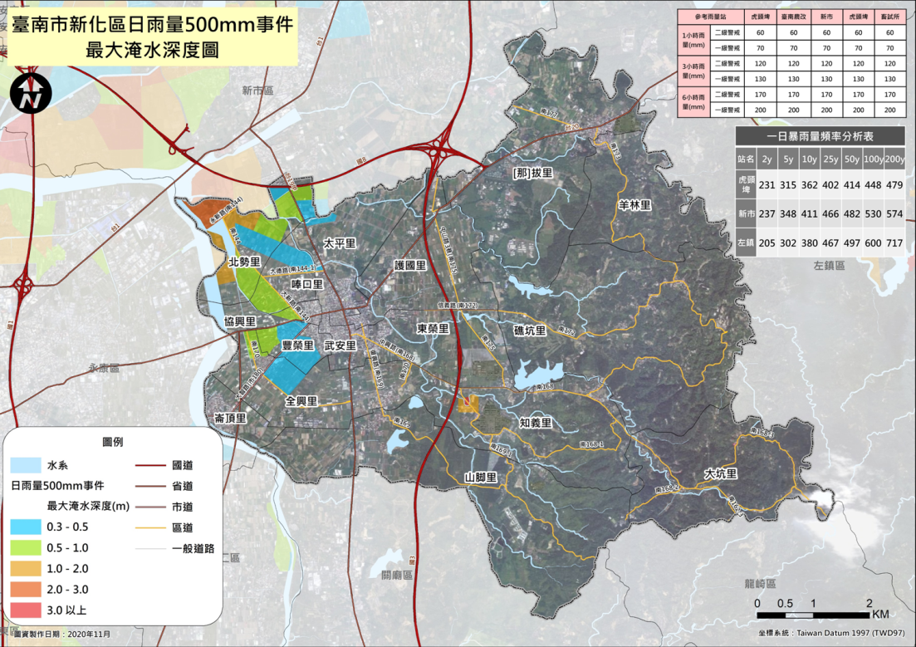

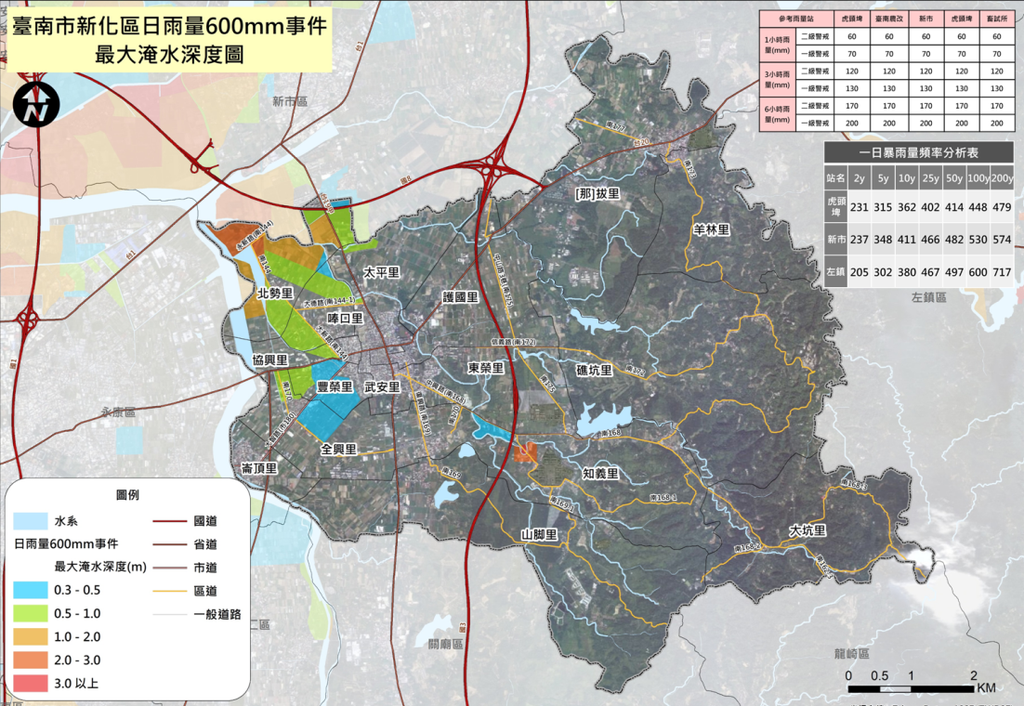

圖2-2-2臺南市新化區日雨量600mm事件最大淹水深度圖

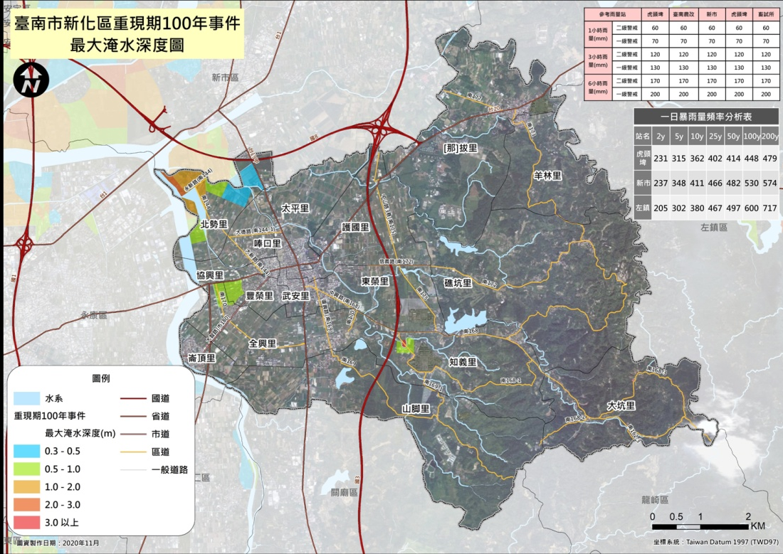

圖2-2-3臺南市新化區重現期100年事件最大淹水深度圖

二、地震災害
(一)災害特性
根據經濟部中央地質調查所101年公佈的臺灣地區活動斷層圖中位於臺南市周圍的活動斷層中，主要有木屐寮斷層、後甲里斷層、觸口斷層、六甲斷層、新化斷層及左鎮斷層等六條。各斷層之分布情形如圖2-2-4所示，其中主要影響新化區者為新化斷層、後甲里斷層及左鎮斷層，各斷層簡介如下，有關地震災害詳細圖資與對策，詳見第四章：

1.後甲里斷層：屬第二類活動斷層，為逆移斷層，約呈南北走向，由永康區向南延伸至虎山，長約12公里。配合地球物理探勘結果，與井下岩芯剪切變形帶的深度分布，可確定後甲里斷層為一向西傾斜的逆移斷層；斷層並未截穿至地表，屬於盲斷層的形式。由GPS測量分析結果，後甲里斷層上下盤的水平位移速度有明顯變化量；由跨斷層剖面速度場變化分析結果，88~95年間後甲里斷層為為逆移形式兼具右移分量。精密水準測量結果，在臺南台地相對鄰近地區有約15公厘/年的垂直位移，顯示台地有明顯的抬升趨勢，研判後甲里斷層為一活躍的構造。

2.新化斷層：屬第一類活動斷層，為右移斷層，呈東北東走向，由新化區那拔里向西延伸至北勢里，長度約6公里，民國35年12月5日芮氏規模 6.3 的地震，為新化斷層的再活動所造成。新化斷層沿線的線形與 1946 年大地震後調查的斷層位置相吻合；沿線地形特徵也指示過去即活動過多次；由鑽井岩芯中觀察到的剪切葉理與岩芯對比，研判斷層的傾角相當陡；由畜產試驗所地面裂隙的分析結果，研判新化斷層近期的活動以潛移作用為主。另經濟部中央地質調查所於104年12月4日將新化斷層(F0006)公告為活動斷層地質敏感區，屬於防災型地質敏感區，並考量我國土地使用密度較高，故劃設地表變形最劇之300公尺為其受活動斷層影響之範圍(為新化斷層兩側各150公尺)，主要位於新化區轄區之那拔里、護國里、太平里及唪口里，通過之主要河川為深坑子溪，如下圖 2-2-5所示。
3.左鎮斷層：屬第二類活動斷層，為左移斷層，約呈西北走向，由山上區新庄附近至南化區心仔寮附近，長約10公里。依據 GPS測量資料分析結果，左鎮斷層兩側仍有明顯的水平速度變化量，跨斷層的速度場變化分析結果，85~95 年間的運動為逆移形式兼具右移分量。
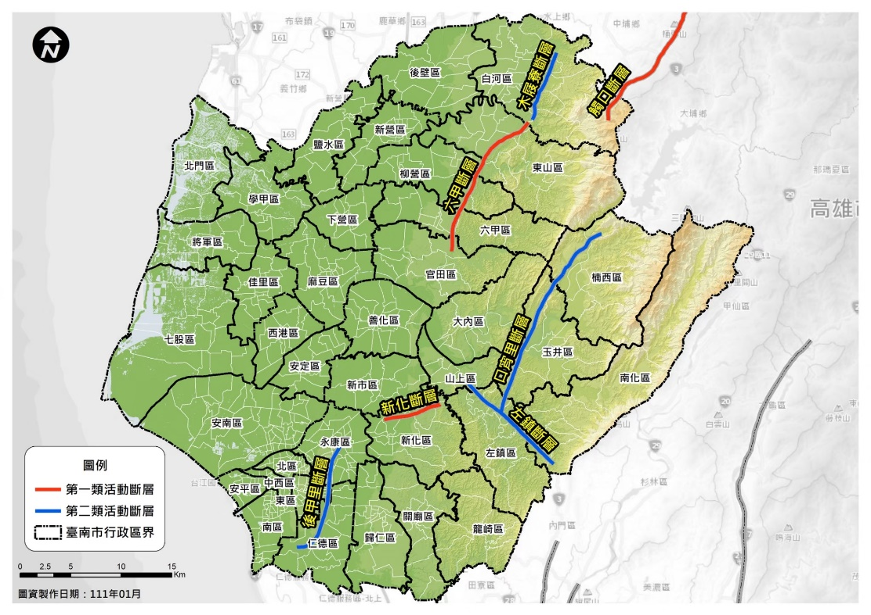

圖 2-2-4臺南市斷層分布圖
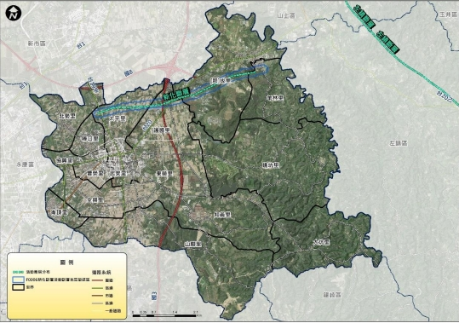

圖2-2-5臺南市新化斷層地質敏感區(F0006)圖
(二) 新化區及鄰近歷史地震災害事件

表2-2-3 新化區歷年重大地震災情資料
項次 | 發震時間 | 緯度 | 經度 | 地點 | 規模 | 人口 死亡 | 房屋 毀損 | 備註
1 | 1946/12/05 | 23.1 | 120.3 | 新化附近 | 6.1 | 74 | 1954 | 新化地震。有地裂、電桿鐵路歪斜。
2 | 2010/03/04 | 23.0 | 120 | 高雄甲仙 | 6.4 |  | 20 | 台鐵善化與曾文溪橋上出現鐵軌地基位移、高鐵列車在臺南出軌，新化地區土壤液化，宏遠興 業紡織廠發生大火。
3 | 2016/02/06 | 22.92 | 120.54 | 高雄市美濃區 | 6.6 | 177 | 466 | 美濃地震  本區京城銀行大樓傾斜

(三) 土壤液化災害

99年3月4日桃源地區地震造成局部地區有土壤液化噴砂情況，且105年0206美濃地震更造成中西區、北區、安南區、新化區、新市區及永康區等有土壤液化之情形。
所謂土壤液化指土壤因地震的壓密作用，造成原本在深層土壤的水份被擠壓到表層，土壤顆粒間的有效應力下降為零，土壤失去剪應力強度，呈現如液態的狀況，當地表承受不住地下水的壓力時就會發生破裂現象。
表2-2-4 新化區歷史土壤液化災害一覽表
時間 | 事件名稱 | 規模 | 地點
2010/3 | 桃源地震 | 6.4 | 新化北勢里太平里東榮里及山腳里附近
2016/2 | 美濃地震 | 6.6 | 中西區、北區、安南區、新化區、新市區、永康區等

三、坡地災害
臺灣近年來因經濟發展迅速，山坡地開發需求升高，然而早期開發因未有明確法規規範；或因開發不當之人為因素及颱風、瞬間豪雨或地震等自然因素影響，導致坡地災害頻傳、生命財產損失慘重。
坡地災害大致分為崩塌災害及土石流災害等二種，本區屬於崩塌災害，崩塌又分為山崩與 地滑兩種，其區別方式為：當坡面因自然或人為因素而突然失去平衡，進而導致土石崩落的現象，稱之為山崩；如因地下水或節理、斷層等滑動面之存在，迫使地面往下方或側邊以緩慢速度移動的現象， 則稱之為地滑。山崩之破壞形態則往往又依地質狀況及組成等條件而定，常見者計有圓弧形滑動(circular slide)、平面破壞(plane failure)、楔形滑動(wedge slide)、傾倒翻覆(toppling failure)以及複合形態等類型。
有關地層滑動的成因及形態雖有諸多不同的類別，然主要指山坡地、丘陵或台地，當其坡面因岩石或土塊失衡而向下方或側面移動的現象。地滑運動速度緩慢，土石間具有整體及連續性，且多半有再復發之傾向。至於，地層滑動之產生經常係因豪雨及構造運動等天然因素所引起，其次則為坡頂面加載之構築行為及坡趾之挖方等人為因素所造成。在岩層傾斜角度過大的順向坡地區，當坡腳被移除時或在邊坡的岩層組成較為細粒、軟弱的土層，水土保持措施處理不當，較有機會發生地滑現象。
參考中央地質調查所 103年12月31日公告之「山崩與地滑地質敏感區 (L0005臺南市)」，原劃定範圍改變經變更作業後，於 110年7月6日公告更新總計面積為137.42平方公里；變更範圍位在臺南市14處行政區，變更後新增面積為1.97 平方公里。如圖 4-3-2-8 所示，其中南化區比例最高、楠西區次之。

表 2-2-4地質敏感區域面積分布
行政區 | 南化區 | 楠西區 | 左鎮區 | 龍崎區 | 東山區 | 白河區 | 玉井區
面積(平方公里 ) | 47.41 | 19.29 | 17.35 | 10.38 | 11.81 | 6.57 | 6.04
行政區 | 大內區 | 官田區 | 六甲區 | 關廟區 | 新化區 | 柳營區 | 山上區
面積(平方公里 ) | 7.22 | 2.56 | 3.81 | 1.29 | 0.92 | 1.25 | 1.5

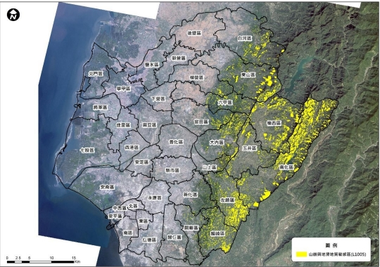

圖2-2-6臺南市山崩與地滑地質敏感區位分布圖

四、毒性化學物質災害
(一)災害特性
隨著科技進步，化學用品使用量增加，在毒性化學物質之製造、使用、貯存或運送等過程中，可能因人為疏忽或專責人員及設備不足等種種原因，導致發生意外事故。
而毒性化學物質之洩漏、火災或爆炸，對人體健康或環境均可能造成重大衝擊。對於毒性化學物質之管理，依行政院環境保護署主管之「毒性及關注化學物質管理法」依程序公告列管，其主要災害特性為：
1.毒性化學物質洩漏：可能造成民眾受刺激、呼吸困難、頭暈、噁心、嘔吐或昏倒等症狀；環境受污染後，造成河川中水生物大量死亡，飲用水無法使用；廢棄物則因清理困難，導致土壤污染問題。
2.毒性化學物質洩漏引起火災：持續的擴大燃燒，將造成設施嚴重受損及人員大量傷亡或失蹤。電力設施燒毀造成電力中斷，增加火災與觸電危險，電力機具無法運作。電信設備燒毀造成通訊中斷，以致於局部地區災民、救援人員及家屬之間無法連絡。火災延燒波及油料管線及公用氣體設施或造成天然氣漏氣，均可能引發更大火災或爆炸並造成民眾傷亡，更嚴重將導致房屋、建築結構燒毀以致於民眾無家可歸。
3.毒性化學物質洩漏引起爆炸：房屋、建築結構因爆炸毀損、倒塌以致於民眾無家可歸，碎片散落地面造成交通受阻，妨礙救難人員抵達災區。電力設施毀損造成電力中斷，增加火災與觸電危險，電力機具無法運作。電信設施毀損造成通訊中斷，以致於局部地區災民、救援人員及家屬之間無法聯絡。自來水設施遭炸毀造成供水不足或停水，消防單位滅火能力及醫療作業受阻。油料管線及公用氣體設施毀損或造成天然氣漏氣，均可能引發更大火災或爆炸並造成民眾傷亡。
行政院環境保護署公告列管341種毒性化學物質共分為4類，第1類為難分解毒性化學物質、第2類為慢毒性化學物質、第3 類為急毒性化學物質及第4類化學物質。製造、輸入、販賣第1類至第3類毒性化學物質達分級運作量者，應申請核發許可證。使用、貯存第1類至第3類毒性化學物質達分級運作量，應申請登記文件；運作量未準者，應申請核可文件。另第4類毒化物運作場所，應向臺南市政府申報毒理相關資料核可後，使得運作。

(二)本區歷史災害
民國100年，新力美科技股份有限公司新化廠製程區爆炸引發大火， 造成廠內員工及警消人員8名輕重傷，該起事故緊急疏散含廠內員工、鄰近醫院病患與學校師生逾百人，由於廠內存放大量化學藥劑，火場旁還存有環己烷、環氧氫丙烷等易燃與禁水性化學品，情勢一度危急，所幸最後獲得控制。本起事故共由臺南市消防局動員56輛消防水車、200多名警義消前往灌救，封鎖距離約2公里。

五、旱災

(一)災害特性
旱災災害係指因降雨量、河川水量、地下水、水庫蓄水等水文水量減少時，因缺水而對生物、環境、社會、民生及產業造成直接與間接影響所帶來之損失。直接影響有：危及生物生命，農糧產量減少，森林、綠地範圍縮減，環境水質、空氣、衛生惡化，消防風險提高等，間接影響則如糧食減少、物價上揚、產業收入或薪資所得降低、生活品質降低等。
本市地區年平均降雨量雖多，惟於時間與空間上分布不均，豐、枯水期降雨量比率約達9：1，皆需依賴水庫攔蓄水資源方可利用，供應本市之大型水庫有曾文、南化、烏山頭及白河水庫等，更有臺灣嘉南農田水利署、台灣糖業公司等單位之大小埤塘，本市水資源理應相當充足，惟於莫拉克風災後，供應民生用水之曾文水庫及南化水庫庫容大減，影響現有供水潛能，且集水區內山坡地土石鬆動，一遇暴雨將產生大量泥沙進水庫，影響原水濁度，易造成水庫有水，卻無法供應用水之窘境。本市現況用水量約每日82.4萬噸(約為南化水庫有效蓄水量0.8%)，分別由台灣自來水公司之南化淨水場、潭頂淨水廠及烏山頭淨水場等提供，本市旱災就歷史記錄觀之，最嚴重為民國104年2月~5月期間，本市自同年4月1日起實施減壓供水，對於農業及民生衝擊相當大。綜上所述，由各種環境因素觀之，旱災仍為本市重要災害之一。

六、寒害

(一)災害特性
臺灣在每年冬季至初春之際，因大陸冷氣團南下，氣溫常降至10 ℃以下，造成農漁作物損失，稱之為寒害。本市背山臨海，位處北迴歸線以南，熱帶及亞熱帶的農漁畜產品種類豐富，寒流來襲的氣溫驟降，對熱帶及亞熱帶的農作物將造成生理異常現象，如落花、落果，葉片呈水浸狀、局部壞疽，嚴重者黃化、果實凍傷脫落，導致產品品質及產量下降。養殖魚則易凍斃，家畜禽類易衍生各類呼吸器官疾病，嚴重者導致死亡，造成各項農漁畜產品損失。寒害災害目前並無造成嚴重傷亡之案例，其損失多限於農、林、漁、牧業。寒害災害發生多於每年12月至翌年2月。陸上魚塭養殖易造成寒害之臨界溫度：氣溫10℃以下連續3天。水稻於1月至2月的一期稻作秧苗期及分蘗期常遭遇低溫寒害，嚴重程度視下降幅度、速率與長短而異，也因為品種感溫性(如：秈稻)而有不同，進而影響葉片枯黃、植株生育延遲，嚴重者植株死亡或腐壞。

七、動植物疫災

(一)災害特性
隨著人口成長對糧食需求增加，促進畜禽水產業蓬勃發展，並由於交通運輸便利，使得人員、器械物品、動植物等相關產品密切往來及交流，各類動植物疫病發生及傳播機率隨之增加。一旦國内未曾發生之重要動植物疫病入侵後大範圍傳播，或國内既有重要動植物疫病蔓延成災，均直接影響農畜禽水產業之生產及產銷供應，造成國内消費及國外貿易重大經濟衝擊，短時間内難以復原。若發生之動物疫災具有危害人體健康之人畜共通性質，除前揭影響擴大造成產業崩盤，並同時引發人體健康維護之公共衛生議題，時常衝擊民生健康及國家正常運作，造成重大損失，需相關部會及地方政府等合力統合人力物力資源救災，以利於短時間控制疫情，降低衝擊與損失。

(二) 重要動植物疫災簡介

1.非洲豬瘟(African Swine Fever,ASF) ：豬隻感染非洲豬瘟，將侵害網狀內皮系統，感染後期豬隻會因出血性休克及肺部過多滲出液而昏迷進而導致死亡。本病主要透過野豬、豬隻間接觸、人員、工具及廚餘等方式傳播，無疫苗可供防治，發生國家僅能採取撲殺策略防止疫情擴大，對豬隻產業影響極大。我國目前暫無疫情。
2. 秋行軍蟲（Fall army worm,FAW）： 為夜蛾科夜盜蛾屬的一種昆蟲，原產於美洲，可分為兩種亞型，其幼蟲分別以玉米和水稻為主要食物。105 年首度出現在非洲，並擴散至非洲多數國家，對當地玉米等農作物造成嚴重破壞，107年擴散至印度、南亞及東南亞各國，108年1月，自緬甸傳入中國雲南，同年6月擴散至臺灣、韓國濟州島，翌月擴散至日本。秋行軍蟲之生活史在夏季可於30天內完成，雌蟲一生可產下約1,500 顆卵，生活使可分為卵、幼蟲、蛹及成蟲，屬完全變態昆蟲，幼蟲食型廣泛，可取食超過76個科、350種以上植物，其中又以禾本科、菊科與豆科為大宗，自108年6月於臺灣苗栗飛牛牧場發現首例案例後隨即蔓延全臺，主要發現危害玉米及高粱等作物。

八、懸浮微粒物質災害

(一)災害特性
空氣中存在許多污染物，其中漂浮在空氣中類似灰塵的粒狀物稱為懸浮微粒物質（particulate matter，PM），PM粒徑大小有別，小於或等於10微米（μm）的粒子，就稱為PM10，單位以微克/立方公尺（μg/m3）表示之，其直徑約為沙子直徑的1/10，容易通過鼻腔之鼻毛與彎道到達喉嚨。PM 粒徑小於或等於2.5微米的粒子，就稱為PM2.5，通稱為細懸浮微粒物質，粒徑還不到人的頭髮絲粗細的1/28，微細到可穿透肺部氣泡，並直接進入血管中隨著血液循環全身，故對人體及生態所造成之影響不容忽視。
PM2.5於空氣中的生命週期可達數周，傳送距離更是可超過1,000公里，其來源可分自然界產出及人類行為產出。自然界產出主要由火山爆發、海鹽飛沫及地殼岩石風化而來，其中火山爆發是自然界製造懸浮微粒最猛烈的手段之一。人類行為產出主要由石化燃料及工業排放、移動源廢氣等燃燒行為而來。PM2.5又依其性質可分成原生性（primary）及衍生性（secondary），由自然界或人類行為皆可能產生。原生性 PM2.5係指大氣中未經化學反應的微粒，主要來自物理破碎、風蝕逸散或一次污染所直接產生，包括火山爆發、海鹽飛沫、裸露地表經由風力作用所揚起的河川揚塵或營建工地粉塵，鍋爐及機動車輛之燃燒排放微粒等，而衍生性 PM2.5 則指被釋出之非 PM2.5之化學物質(稱為前驅物，可能為固體、液體或氣體)，在大氣環境中經過一連串極其複雜的化學變化與光化反應後成為 PM2.5 的微粒，主要成分為硫酸鹽、硝酸鹽及銨鹽，以上污染來源除本地污染外， 亦受到境外長程傳輸污染之影響。
我國PM2.5 濃度分布呈現顯著的區域與季節性差異，在秋冬季東北季風期間易受長程污染傳輸及東北季風背風面擴散不佳影響；另河川揚塵則因地形、流域特性、氣候變遷、水資源調配、集水區管理和河川地墾殖開發等之影響，造成部分河川基流量銳減，加上地震後河床上升，下游河床裸露地增加，當颱風過後，河川上游沖刷大量的土石，秋冬少雨，乾涸的河床使得裸露面積加大，在強風吹拂下，容易出現揚沙現象。
近年來，許多流行病理學研究已確立PM2.5對於健康造成影響，包括：支氣管炎、氣喘、心血管疾病、肺癌等，無論長期或短期暴露在空氣污染物的環境之下，皆有提高呼吸道疾病及死亡之風險，尤其是對於敏感性族群的影響更為顯著。
(二)懸浮微粒物質災害境況分析
造成懸浮微粒物質惡化的重要因素，除污染物(固定源、移動源、逸散源等)排放外，天氣類型與區域性的大氣傳輸有密切關係，天氣系統和地形特徵結合，常可使某一地區的污染濃度明顯增高，例如境外污染物透過東北季風長程輸而影響，及緩慢移動的反氣旋、暖鋒系統造成大氣擴散條件差，另河川揚塵造成的沙塵都可造成嚴重的污染情形。 冬季，當大陸高壓南下，伴隨前緣的冷鋒通過東海到達臺灣附近海域時，盛行風為東北風，南高屏位處下風處屬於尾流弱風區；另一方尚有境外污染影響，包括大陸石化燃料造成的污染物，容易伴隨大陸高壓（冷氣團）南下造成境外霾害；及當中國沙塵源區現沙塵暴，即強風捲起大量地表沙塵，使能見度惡化。揚起的沙塵伴隨大陸高壓南下影響臺灣，俗稱的沙塵暴。
河川揚塵主要是發生於10月至翌年4月，東北季風盛行的季節。以濁水溪引發揚塵情形最為嚴重，另88風災後濁水溪河床裸露地揚塵潛在區位面積增加，嚴重影響雲嘉南地區空氣品質，近年影響最為嚴重為107年10月27日受到東北季風增強影響，臺南以北沿海、空曠地區有8至10級強陣風，局部地區有地表揚塵現象，雲林地區午後風速強，造成濁水溪大量揚塵，使得從雲林縣、嘉義縣至本市之空氣品質監測站PM10陸續達紅害一級預警濃度，其中雲林麥寮站及嘉義縣朴子站更一度到達嚴重惡化二級，而本市安南站及雲林縣崙背站則達嚴重惡化三級。壓迴流帶來東南風及偏南風等暖濕空氣，使溫度上升，造成晴朗的天氣型態，此時大氣幾近無風狀態極為穩定，天氣轉為局部環流，因此本地污染物(如工業 排放、汽機車廢氣等)因大氣穩定，使污染物不易擴散而累積。
本市歷年空氣品質監測結果，懸浮微粒(PM10)及細懸浮微粒(PM2.5)等空氣污染物濃度均呈現改善趨勢，PM10 近十年(98年~107年)年平均及日平均濃度已改善27.3%及30.8%，且已符合空氣品質標準(年平均65μg/m3、日平均101μg/m3 )；而PM2.5 自102年開始手動監測，截至107年年平均及24小時值濃度已改善26.4％及25.0%，惟107年PM2.5平均值仍高於標準值 15μg/m3，仍顯示近年本市相關管制工作推動已獲得初步成效。
表2-2-6天氣類型造成懸浮微粒物質災害成因
天氣類型 | 天氣特徵 | 污染事件 | 成因
東北季風型 | 冬季，當大陸高壓南 下，伴隨前緣的冷鋒通 過東海到達臺灣附近海域時，盛行風為東北風 | 1.中國大陸沙塵  2.中國大陸霧霾  3.本土河川揚塵 | 1.中國沙塵源區常出現沙塵暴，即強風捲起大 量地表沙塵，使能見度惡化。揚起的沙塵伴隨大陸高壓南下，影響臺灣。  2.大陸霾害主要為石化燃料造成的污染物，其伴隨大陸高壓（冷氣團）南下，於冬季較影響臺灣。  3.造成河川揚塵的可能原因，除了長期大自然環境變遷因素外，當東北季風強烈，適逢枯水期，部分河床砂石裸露，易產生河川揚塵。
高壓迴流型 | 大陸高壓移動到臺灣北 部，持續向東，因高壓 為順時針旋轉，此時氣 流會沿等壓線由東向西 迴流到臺灣，帶來海面 上暖濕空氣，為晴朗舒 適的天氣 | 高PM10、PM2.5濃度 | 高壓迴流帶來東南風及偏南風等暖濕空氣，使溫度上升，造成晴朗的天氣型態，此時大氣處於較穩定，因而造成污染物不易擴散而累積，本地污染物(如工業排放、汽機車廢氣等)因大氣穩定，使污染物不易擴散而累積。
鋒面前緣型 | 鋒面在華南一帶，臺灣 位於鋒面前緣，屬於暖 區，天氣相對穩定，但 北部雲量偏多，偶有陣 雨，多出現在梅雨期及 秋冬，夏季甚少 | 高PM10、PM2.5濃度 | 冷鋒前緣為暖濕氣流，隨著鋒面接近，冷空氣將原有的暖空氣迅速擠壓到狹窄區域聚集而增溫，造成穩定天氣型態，使污染物不易擴散而累積(如工業排放、汽機車廢氣等)因大氣穩定，使污染物不易擴散而累積。
弱綜觀  天氣型態 | 臺灣地區未受特定天氣系統影響，風場為微弱的東風，為所有群集裡風速最弱的天氣形態 | 高PM10、PM2.5濃度 | 臺灣地區附近無明顯天天氣型態，且受微弱東風影響，西半部地區幾近無風狀態，天氣型態極為穩定，使污染物不易擴散而累積。

表2-2-7 空氣品質各級預警與嚴重惡化之空氣污染物濃度條件
項目 |  | 預警 |  | 嚴重惡化 |  |  |  | 單位
 |  | 初級 | 中級 | 輕度 | 中度 | 重度
粒徑小於等於十微米(μm)之懸浮微粒(PM10) | 小時 平均值 | － | － | － | 1,050  連續二小時 |  | 1,250  連續三小時 | μg /m3 (微克/立方公尺)
 | 二十四小 時平均值 | 101 | 255 | 355 | 425 |  | 505
粒徑小於等於二‧ 五微米(μm)之細懸浮微粒(PM2.5) | 二十四小 時平均值 | 35.5 | 54.5 | 150.5 | 250.5 |  | 350.5 | μg/m3 (微克/立方公尺)

(三) 本區空氣品質監測站涵蓋範圍

圖 2-2-7空氣品質監測站涵蓋區域圖

表2-2-8 空氣品質監測站涵蓋區域表
第三節、地區行政架構
新化區公所行政組織架構圖如圖2-3-1所示。區長以下設行政課、民政及人文課、農業及建設課、社會課、人事室、會計室、政風室，執掌自治、區里、兵役、災害防救、民防、宗教行政、財務、稅務、農林漁牧、土木、水利建設、社會福利、教育、文化及環境衛生……等業務。新化區公所編制員額計有72人，各單位編制員額如表2-3-1所示。

區長

主任秘書

幕僚單位
業務單位

民政及人文課
社 會 課
農業及建設課
行 政 課
人 事 室
會 計 室
政 風 室

圖2-3-1新化區公所行政組織架構圖

表2-3-1 新化區公所員額配置
單位別 | 員額(人)
區長 | 1
主任秘書 | 1
行政課 | 12
民政及人文課 | 24
社會課 | 9
農業及建設課 | 15
人事室 | 1
會計室 | 3
政風室 | 1
總計 | 67
第四節、新化區災害防救體系
我國防救災體系為中央、直轄市(縣、市)、鄉(鎮、市、區)三級制，彼此互相緊密相連；由於鄉(鎮、市、區)為實施災害應變處理的第一層防線，因此，區層級地方政府應能夠確實掌握應變搶救之先機來落實各項災害的處理工作。
新化區公所現行防救災作業體系於100年1月底完成新化區地區災害防救計畫(草案)後，已建立防災體系之雛型，依據災害防救法規定，設置災害防救會報，災害應變期間視需要成立災害應變中心、緊急應變小組與災害現場指揮所，各組織之架構與運作簡述如後。
一、災害防救會報
新化區公所設災害防救會報，由區長擔任召集人，成員由新化區公所各課室及轄內維生管線事業單位、警政、消防、醫護、環保等各編組組成。於每年5月及10月定期召開防災會報，或於必要時由指揮官指示召開。於災害防救法公佈施行後，區級防災會報業已納入臺南市防災體系建立區層級之防災會報，並於災害發生時，由區長率其成員參與救災任務。
二、災害應變中心
於中央氣象局發布海上、陸上颱風警報或經由臺南市應變中心召集人指示，成立災害應變中心；新化區災害應變中心成立時，由防災相關業務各單位各自輪班值守於所屬之單位辦公室，遇有緊急應變需求時以電話通報聯絡，有關災害應變中心之組成、任務、運作時機、中心人員遞補順位與相關支援協定說明如下：
(一)組成
1.指 揮 官：區長
副指揮官：主任秘書
執行秘書：民政及人文課長
2.成員：民政及人文、農業及建設、社會、行政、會計等課、室主管、臺南市政府新化區衛生所、臺南市政府警察局新化分局及所轄各派出所、臺南市政府消防局新化分隊、臺南市政府環境保護局新化區清潔隊、台灣電力公司新化服務所、臺灣省自來水公司六區處新化服務所、中華電信新化服務中心、欣南天然氣股份有限公司。
(二)中心任務
1.加強災情之蒐集、評估、處理、彙整及報告事項。
2.緊急救災人力、物資指揮調度及支援事項。
3.召開推動災害緊急應變措施。
4.掌握各種災害狀況，適時傳遞災情、請求上級協助。
5.其他有關災害防救事項。
(三)運作時機
1.在轄區內全部或部份地區有發生災害之虞或發生災害時，為預防災害或有效推行應變措施，由區長指定災害防救業務主管單位主管，立即成立本區災害應變中心。
2.災害業務主管單位，得視災害範圍及嚴重性陳報區長，立即成立災害應變中心。
3.區長指示災害應變中心成立。
4.市災害應變中心通知成立。
(四)中心人員遞補順位：本中心成員因故無法從事救災業務，依下列人員順位代理
1.區長－主任秘書－民政及人文課長
2.區長指派之單位內人員
3.課長指定之相關業務人員
4.其他配合單位依現行體制指派人員代理
(五)如遇外縣市或鄉(鎮、市、區)災害，基於人道及同胞愛救援災害時，得經本市災害防救會報或區長同意後投入人力、物力，從事救援工作。
(六)本中心成立後視災害情況採24小時全天候作業。
三、災害防救辦公室
為落實執行災害防救業務，本區奉災害防救辦公室主任（主任秘書）指示，應成立災害防救辦公室，執行本區災害防救業務宣導、管考及訓練事項。有關災害防救辦公室之組成、任務、運作時機等說明如下：
- 組成：由參與應變中心之各相關業務單位主管及成員組成。分設主任、執行秘書、減災規劃組、災害應變組、調查復原組及管考協調
組。
- 任務：依據臺南市新化區公所災害防救辦公室設置要點，執行災害防救會報、年度災害防救業務、考核、訓練、演習及宣導推廣等事項。
- 運作時機：於每季定期開會，討論列管或災害防救業務相關事項。
四、緊急應變小組
為落實執行災害防救應變任務，於區長指示業務主管單位負責通報成員進駐本區災害應變中心，支援救災工作時，新化區防救災各相關業務單位同時成立緊急應變小組待命支援，依新化區災害應變中心之指示或逕依權責落實執行各項災害防救應變措施。有關緊急應變小組之組成、任務、運作時機與緊急應變規定等說明如下：
(一)組成：由參與應變中心之各相關業務單位主管組成。
(二)任務：依據相關防災計畫，主動蒐集及傳遞災情，並配合應變中心之指示，從事各項災害應變措施。
(三)運作時機：
1.參與各種災害應變中心編組之各相關單位，應於派員進駐應變中心成立之同時，於自己單位內同步運作成立緊急應變小組。
2.有災害發生之虞，或災害發生時，在應變中心未運作前，單位主管應主動先於內部運作緊急成立應變小組。
(四)緊急應變：配合臺南市政府各單位緊急應變計畫，因應救災需求，本區各單位內部成立緊急應變小組執行救災工作。

五、災害現場指揮所
於市府災害應變中心指示或因應災害緊急需求時，成立災害現場指揮所，其指揮官由區長任之，災害發生時未抵達現場暫由消防隊主管依權責協調處理。有關災害現場指揮所之組成、成立時機、編組任務、運作相關規定等說明如下：
(一)組成
指揮官由區長或其他指定人員擔任，但災害發生時，尚未抵達現場暫由消防主管或當地警察局或派出所依權責協調處理。
(二)成立時機
1.市府(災害應變中心)指示成立時。
2.視各類災害需要成立時。
(三)編組及任務：
1.救災任務組：臺南市政府消防局新化消防分隊
(1)現場救災。
(2)人命之搶救、救生及到院前緊急救護有關事宜。
(3)義消及民間志工人力協調派遣。
(4)救難設備協助申請支援。
(5)其他有關業務權責事項。
2.醫護組：臺南市政府新化區衛生所(民防醫療中隊)
(1)開設醫療站及協助傷患後送醫療。
(2)協助心理輔導。
(3)災區消毒協助。
(4)災區人數統計。
(5)其他業務權責事項。
3.治安組：臺南市政府警察局新化分局暨各派出所
(1)災區交通警戒管制。
(2)災區治安維護。
(3)義警、民防團體人力調派。
(4)協調市警局支援緊急救災通訊設備。
(5)其他相關警政權責業務事宜。
4.避難收容組：本所社會課(民防災救站)
(1)避難收容處所開設。
(2)災民身分認定、收容及遣散。
(3)通報有關單位辦理罹難者救助事宜。
(4)其他相關業務權責事項。
5.支援調度組：本所行政課
(1)有關各項物資所需採購、調度、處理等相關業務。
(2)各界捐贈救災物資之接受、管理與發放等事項。
(3)辦理物資有關作業。
(4)其他相關業務權責事項。
6.環保組：臺南市政府環境保護局新化區清潔隊
(1)廢棄物之處理與放置。
(2)環境衛生維護及災後消毒工作。
(3)流動廁所調度支援。
(4)災害時危險物品管理。
(5)其他相關業務權責事項。
7.災害搶修組（工程組）：本所農業及建設課
(1)災害搶救(含區道、橋梁)。
(2)營繕工程災害搶救及有關建設事項。
(3)危險屋調查及受災建築物設施管理。
(4)公共工程災害搶救及路燈有關建設事項。
(5)道路災害查報及搶險作業。
(6)交通號誌毀損之查報與通報。
(7)其他有關建管工程及水利業務權責事項。
8.災害搶修組(農林漁牧組)：本所農業及建設課
(1)農、林、漁、牧災情查報及通報，農牧災害補助事宜。
(2)其他有關農業業務權責事項。
9.財經組：本所會計室
(1)協助災害業務相關經費核銷。
10.災情查通報組：本所民政及人文課
(1) 辦理各類災情查報與通報及彙整作業。
(2) 緊急疏散撤離應變事項。
(四)災害臨時指揮所以現場人員搶救及災害防止為主，任務完成後編組取消，後續工作由相關單位辦理。
(五)臨時指揮所由本所劃定及設定，成立後採機動性作業至任務完成，相關作業由指揮官宣布。
(六)災害發生接受通報後，由本所通知人員至現場報到參加救援工作，相關單位及人員平時應建立防救基本資料，以供緊急救援時爭取防救時效。
(七)本區人力及物力需求，以就近調用爭取為原則，不足或無可調用時，再向鄰近鄉、區、市或市政府申請支援。
六、新化區防(救)災任務業務權責
(一)應變中心權責分組分工-區公所防災業務單位
任務編組 | 單位 | 權責分工
指揮中心 | 指揮官(區長)、副指揮官(主任秘書) | 綜理災害防救應變中心全盤業務及指揮監督災害防救應變。
災情  查通報組 | 民政及人文課  (應變中心) | 1.各類災害應變中心開設。  2.辦理各類災情查報與通報及彙整作業。  3.掌握最新災情狀況，即時通報相關防災單位支援處理。  4.請求民力資源協助。  5.召開防災及救災檢討會報。  6.督導各編組災前整備、災時應變、災後復原處理事項。  7.區域聯防支援協定調度。  8.協調國軍支援作業。  9.辦理罹難者喪葬處理之相關事宜。  10.緊急疏散撤離應變事項。  11.協助弱勢族群名冊彙整。  12.辦理執行有關人力需求及支援事項。  13.辦理地方歷史建築維護事宜。  14.其他應變處理及有關人力調度(協調社區團體、民力支援)需求業務權責事項。  15.其他應變處理及有關業務權責事項。
 | 災情查報組  (各里里長及里幹事) | 1.主動蒐集各該里災情、立即向指揮中心通報，供應變中心決策，並襄理組長統籌通報、連繫作業。  2.協助弱勢族群保全戶之清查。  3.配合警政單位進行居民疏散撤離作業。
災害  搶修組 | 農業及建設課 | - 執行傳達水災、地震災害等與農業及建設課有關災害之預報警報、消息災情評估、災情蒐集及通報、報告及善後處理等有關事項。  - 相關災害之管制區域劃定事宜。  - 聯繫協調公民營事業有關公用氣體、油料管線與輸電線路等災害之搶修維護與及災情查報統計等事宜。  - 聯繫公民營事業有關公用氣體、油料及電力供應之相關事宜。  - 危險建築物通報主管機關相關應變事宜。  - 移動式抽水機之運作與管理。  - 砂包提供之相關事宜。  - 道路、橋梁、堤防、路燈、交通號誌、鷹架及廣告招牌倒塌毀損之警戒與處理、通報搶修、災情查報彙整與災後復原之相關事宜。  - 勘查易淹水區域上游河川水位，掌握河川水位動態，即時通報與應變。  - 辦理災民疏散撤離車輛及道路等公共設施搶修之開口契約簽訂事宜。  - 配合疏散撤離避難路線之規劃。  - 協助市政府辦理長期安置規劃作業。  13.協助辦理災時臨時動員各類專家技術人員，營繕機械協助救災有關事項。  14.農、林、漁、牧災情查(通)報事項。  15.配合道路及路樹搶修及處理。  16.協助簽訂路樹搶修之開口契約。  17.依據農業天然災害救助辦法辦理救助事項。  18.辦理農林漁牧災情查報彙整、損失調查等善後處理等事宜。  19.協助災時救急物資(農作物種子)之調度及供給。  20.推動農林漁牧防災工作。  21.協助辦理有關農林漁牧設施災害勘查事項。  22.其他業務權責應變處理事項。
 | 公路局新化工務段 | 省道(台19甲、台20線及台39線)橋梁搶修及災情查報。
支援  調度組 | 行政課 | - 有關各項物資所需採購、協調、處理等相關業務。  - 各界捐贈物資之接收、管理與發(轉)放等事項。  - 協助災民災害稅捐減免事宜。
避難  收容組 | 社會課 | - 災民物資所需調查、儲存及後勤事項。  - 避難收容處所之規劃、指定、分配、佈置、開設通報與災民之登記、收容、統計、查報及各項管理事項。  - 災民救助金應急發放等作業。  - 人員傷亡、失蹤、住屋倒毀之救濟救助事宜。  - 協助災民之就業與心理輔導。  - 其他社會救助(濟)有關事項。  - 救災物資需求提報及廠商協定。  - 協助有關單位辦理罹難者救助事宜。  - 協助災區居民疏散撤離後整備作業。
新聞  處理組 | 人事室  政風室 | 災情新聞發佈。
財經組 | 會計室 | - 辦理災害搶救、緊急應變及善後相關經費核銷等事項。  - 其他應變處理及有關業務權責事項。
(二)應變中心權責分組分工-地方防救災業務單位
任務編組 | 單位 | 權責分工
救災  任務組 | 臺南市政府消防局新化分隊 | - 各類災情評估、蒐集及查通報，相關處置事宜。  - 災害現場人命之搶救、救生、到院前緊急救護有關事宜。  - 協調民間救難團體協助救災等相關事宜。  - 協調直升機執行傷患後送及運送救災人員、物資等工作。  - 其他人命救護權責有關處理。
治安組 | 臺南市政府警察局新化分局及各派出所 | - 執行災區治安維護、罹難者身分辨識及報請相驗等事項。  - 執行災區交通管制及秩序維護等工作。  - 協助召集義警、民防人力支援搶救工作。  - 辦理警政災情蒐集彙整及通報等有關事項。  - 協助危險地區民眾之強制撤離。  - 協助災區執行外籍人士之協調及處理等事宜。  - 協助災區警戒及災民疏散撤離。  - 其他應變處理及有關業務權責事項。
醫護組 | 臺南市政府新化區衛生所 | - 協助災區救護站之規劃、設立、運作與藥品衛材調度事項。  - 協助執行傳染病疫災劃定區域管制區等。  - 協助災區防疫監測、通報、調查及相關處理工作。  - 協助災區傳染病之防治與食品衛生管理事項。  - 災後家户環境衛生處理改善之輔導及傳染病之預防事宜。  - 通報災後食品衛生、居民保健等事項。  - 災民心理輔導之相關事宜。  - 其他應變處理及有關業務權責事項。
環保組 | 臺南市政府環境保護局新化區清潔隊 | - 協助毒性化學物質災害之災情評估、災情蒐集、通報、劃定區域管制區及善後處理等有關事項。  - 負責災區環境消毒、廢棄物清理及污泥清除處理、災區排水溝、垃圾堆(場)、公廁及戶外公共場所之消毒工作等事宜。  - 辦理環境消毒藥品器材之支援供應。  - 辦理災害後嚴重污染區之污染防制事項。  - 調度流動廁所事項。  - 協助路樹倒塌處理之相關事宜。  - 協助防救災物資之運輸與分送事宜。  - 其他環保業務應變處理及有關權責事項。
維生  管線組 | 台電公司台南區營業處新化區服務所 | - 負責電力相關災情查(通)報。  - 電力輸配、電桿倒塌、電力線路受損之搶救。  - 災區架設緊急供電設施事宜。  - 其他電力應變處理及有關權責事項。
 | 自來水公司六區處新市服務所 | - 負責自來水輸配水管線緊急搶修與復原等事宜。  - 民眾用水緊急運送供水事宜。  - 災區飲用水水質管制事項。  - 災區飲用水水質安全檢測事項。  - 災區停水災情蒐集、通報及處置。  - 其他自來水應變處理及有關權責事項。
 | 中華電信新化服務中心 | - 負責電信相關災情查通報。  - 電信輸配電桿倒塌或電線路受損之搶救及復原工作。  - 災區架設緊急通訊設施、器材設施事宜。  - 其他電信應變處理及有關權責事項。
 | 欣南天然氣股份有限公司 | 1. 負責天然氣管線災害緊急搶修與復原等事宜。  2. 負責天然氣管線災情蒐集通報工作。  3. 其他應變處理及有關業務權責事項
國軍  支援組 | 臺南市後備指揮部  陸軍第八軍團五四工兵群。 | - 調度兵力、車輛、機具等相關需求,協助應變中心救災事宜。  - 調度兵力協助災區整備、救災、復原及災後消毒等事宜。

七、災害防救經費
(一)災害防救應急經費來源：
1.災害準備金：臺南市政府災害準備金，其預算編列依據中央對各級地方政府重大天然災害救災經費處理辦法第3條，預算編列不得低於當年度總預算歲出預算總額百分之一。
2.業務機關災害相關經費：由各機關(單位)原列與災害應變措施及災後復原重建等相關科目經費支應，其他項目經費則由各業務機關於原列預算範圍內檢討調整支應。依據災害防救法第43條第2項，調整當年度收支移緩濟急規定；災害防救法施行細則第19條，調整當年度收支移緩濟急，規定其上述辦理順序。
3.中央補助救災重建經費：行政院核定撥補之災害救助、緊急搶救及復建工程等經費。
4.其他經費來源：如民間捐贈……等。
(二)各項應急經費管制與動支時機 ：
1.有關天然災害準備金、業務機關災害相關經費：依災害防救法第 43 條規定，各級政府編列之災害防救經費，如有不敷支應災害發生時之應變措施及災後之復原重建所需，應視需要情形調整當年度收支移緩濟急支應，不受預算法第六十二條及第六十三條規定之限制。
2.中央補助救災重建經費：依中央對各級地方政府重大天然災害救災經費處理辦法第 5、7 條規定，各級地方政府經依前條規定，以動支災害準備金，或本於移緩濟急原則調整年度預算，辦理各項災害救助、緊急搶救及復建等所需經費後，尚不足支應重大天然災害所需經費時，得就不足經費部分，報請中央政府主管機關或行政院協助。中央政府各主管機關，得以年度相關預算協助辦理。協助前應就直轄市或縣(市)政府請求協助金額及相關經費需求有無重複提報等事項進行審查，於審查後將核定撥補金額通知各該直轄市或縣(市)政府。
3.民間捐款：依災害防救法第 45 條規定，民間捐助救災之款項，由政府統籌處理救災事宜者，政府應尊重捐助者之意見，專款專用，提供與災民救助直接有關之事項，不得挪為替代行政事務或業務之費用，並應公布支用細目。
八、相關法令研擬訂定
因應災害應變及相關行政作業調整與改進，部分有關防救災法規則依其需求進行修正，目前與新化區有關災害防救相關規則與法令彙整如下表表 2-4-1 所示。
表2-4-1臺南市新化區災害防救相關之法令彙整表
訂定機關(單位) | 頒布日期 | 名稱
災害防救辦公室 | 105.01.08 | 臺南市各區公所災害防救辦公室設置要點
 | 105.04.14 | 臺南市各區地區災害防救計畫備查程序
 | 108.07.18 | 臺南市政府辦理天然災害搶險搶修及復建工程作業要點。
社會局 | 100.07.05 | 臺南市社會救助金專戶設置管理及運用辦法
 | 100.07.14 | 臺南市政府強化對災民災害救助工作處理實施要領
 | 100.09.26 | 臺南市重大災害災民臨時安置執行計畫
 | 105.08.04 | 臺南市災害救助辦法
 | 105.12.05 | 臺南市政府因應天然災害緊急救濟物資儲存及管理作業要點
消防局 | 102.03.18 | 臺南市政府災害應變前進指揮所作業規定
 | 102.07.12 | 建立地震災情查通報作業機制
 | 107.02.22 | 臺南市辦理大型群聚活動安全管理要點
 | 110.05.18 | 臺南市各級災害應變中心作業要點
民政局 | 107.11.09 | 臺南市民政體系執行災情查通報措施
水利局 | 101.07.16 | 臺南市政府防汛專用砂包整備、領用及回收注意事項
 | 101.12.18 | 臺南市雨水下水道暫掛纜線管理辦法
 | 102.01.22 | 臺南市政府水利局調度移動式抽水機作業要點
 | 103.12.29 | 臺南市市管區域排水渠道暫掛纜線管理辦法
 | 107.06.11 | 臺南市下水道管理自治條例
工務局 | 101.12.18 | 臺南市道路挖掘管理自治條例
 | 102.01.08 | 臺南市公共設施管線圖資更新維護作業要點
 | 102.07.24 | 臺南市建築物公共安全檢查簽證與申報案件簽證不實認定及懲處作業要點
 | 103.03.07 | 臺南市共同管道管理辦法
 | 105.03.22 | 臺南市政府違章建築處理要點
 | 105.05.23 | 臺南市政府辦理各區公所市區道路養護情形考核要點
 | 105.08.11 | 臺南市政府工務局橋梁維護管理作業要點
 | 106.09.08 | 臺南市市區道路管理自治條例
 | 107.10.31 | 臺南市各區公所工程品質督導小組績效考核及作業要點
環境保護局 | 105.08.11 | 臺南市政府重大海洋油污染污染緊急應變計畫
 | 107.12.20 | 臺南市空氣品質惡化防制措施計畫
新化區公所 | 100.06.28 | 臺南市新化區水災危險潛勢地區疏散撤離計畫
 | 101.03 | 臺南市新化區災害防救會報設置要點
 | 101.03 | 臺南市新化區災害應變中心成立作業要點
 | 101.03 | 臺南市新化區水災疏散撤離標準作業程序
 | 104.02.06 | 臺南市新化區救災民生物資供應及運補計畫
 | 104.02.09 | 臺南市新化區接受外界捐贈物資及救災物資標準作業程序
 | 104.08.27 | 臺南市新化區民生物資調配作業執行計畫
 | 105.11 | 臺南市新化區新和庄地區水災疏散撤離標準作業程序
 | 108.01.28 | 新化區公所居家使用維生器材之身障者平時及災時斷電應變機制
 | 108.02 | 新化區災難心理關懷服務機制
 | 109.05.07 | 臺南市新化區因應嚴重特殊傳染性肺炎(COVID-19)災民避難收容安置應變計畫

第三章、災害共同對策
第一節、減災計畫
- 災害防救計畫之擬訂
依本區災害特性，擬訂地區災害防救計畫，作為各災害防救編組單位實施各項災害防救作為之依據。
【重要等級】：B
【辦理單位】：民政及人文課
【協辦單位】：各相關單位
【辦理期程】：每 2 年定期檢討。
1.參照「臺南市地區災害防救計畫」與本區災害發生狀況及災害潛勢特性等進行勘查、評估，檢討地區災害防救計畫。
2.依「臺南市各區地區災害防救計畫備查程序」辦理本區地區災害防救計畫訂定、修正。
3.進行區級災害防救計畫之增修訂作業，應召開工作小組會議，依災害防救施行細則第9條之內容，地區災害發生狀況、災害潛勢 特性等，進行勘查、評估及檢討。

- 強化資通訊系統
災害應變資訊的橫縱向傳遞與災情查通報系統之建立，為災中應變重要之聯繫管道，故現階段應整合現有的通訊管道及增購資通訊相關設備(如無線電話、行動電話、傳真機、網路系統、衛星電話、發電機及備援電源等)，並強化災害防救單位橫縱向之聯繫，以強化應變人員進行查通報之用。
【重要等級】：A
【辦理單位】：民政及人文課
【辦理期程】：不限
- 配合臺南市政府消防局進行 Thuraya 衛星電話、Vidyo視訊系統、Cisco Webex視訊系統等通訊器材測試。
- 配合臺南市政府民政局進行無線電手提台操作測試。
3.結合本區現有供救災使用之通訊管道，如有線電話(含市話及警用電
話)、行動電話及 LINE通訊軟體、無線電(警消單位)等，建構本區災情查通報及傳遞系統。

- 防災資訊網建置
建置適用於本區之防災資訊網站專區，提供里民相關災害防救即時資訊及有關災害防救宣導。
【重要等級】：A
【辦理單位】：行政課、民政及人文課
【辦理期程】：不限
1.建置並強化本區災害防救專區網頁及臉書粉絲專頁，刊登本區災害防救相關應變動態資訊及防災宣導等資訊。
2.整合中央及市府防救災資訊網站，建立相關連結，統整災害防救業務平台。

四、監測及警報系統應用
監測系統建置目的為利用即時資訊進行預警通報，提供應變人員進行提前災中應變之用，以降低災害之危險性。
【重要等級】：B
【辦理單位】：農業及建設課、民政及人文課
【辦理期程】：不限
1.應用臺南市政府開放式防災資訊跨平台系統及使用臺南市水情APP 系
統，可接收即時預警資訊，以迅速啟動災情查通報機制，並進行災害應變處置作業。
2.定期檢討降雨量與致災淹水之相對關係，以利監測與研判分析之用。
五、公共設施防災對策
(一)設施具有耐災之考量
【重要等級】：B
【辦理單位】：農業及建設課、行政課、民政及人文課
【辦理期程】：不限
1.屬本區公所管理權責之公共建築物，包含區公所辦公場所、活動中心等，
應有耐災及減災之考量。
2.定期檢查、補充、更新所管公共建築物之消防器材、砂包等。
3.蒐集並建置區內其他單位管轄之公共建築物耐災能力資料。

(二)設施定期檢修
【重要等級】：C
【辦理單位】：農業及建設課
【辦理期程】：不限
1.加強所管道路公共設施(路燈、路樹、道路與交通號誌等)防災檢查。
2.加強臨時建築物(工寮、圍籬、廣告看版與鷹架等)之防災檢查。

(三)防汛設施定期檢修
【重要等級】：A
【辦理單位】：農業及建設課
【辦理期程】：不限
1.針對屬區公所管理或代管之水閘門、抽水機預佈場所與相關抽水機組等各類防汛設備設施之檢修作業。
2.屬其他單位管理權責之各類防汛設施，若發現有異常之可能時，則協助舉報所管單位進行檢修。

六、防災教育
(一)災害防救意識之提升
【重要等級】：B
【辦理單位】：民政及人文課
【辦理期程】：不限
1.加強各機關、學校及各公共場所與各大集會場合之教育宣導。
2.結合民間與企業團體推廣防災觀念。
3.加強各里民眾之防災觀念，並實施互助訓練。
4.依各地區災害特性選擇適當地區做示範及演練地區，藉由實地教材，教導民眾災害防救知識及觀念。

(二)緊急應變小組人員災害防救觀念之提升
【重要等級】：B
【辦理單位】：民政及人文課
【辦理期程】：3年內分階段辦理
1.區內之各任務編組為於災時能順利完成所屬之任務，應定期舉辦講習，以溝通其觀念。
2.講習內容應包含建立緊急災害防救體系、介紹災害防救方案、重大災害現場搶救處理程序、區級災害防救會報之編組運作、防災準備工作及應變措施及災害查報與通報系統等相關事宜。

七、 相互支援協議之訂定
(一)與其他區簽訂相互支援協定
【重要等級】:B
【辦理單位】:民政及人文課、農業及建設課、社會課及行政課協調相關機關及事業單位
【協辦單位】:會計室
【辦理期程】不限
- 與其他行政區各依需求彼此相互簽訂支援協定(包含物力、人力、 物資、機械)，依據可支援項目視援助提供者及受援者需求差異選定，並建立可支援清冊及雙方聯繫窗口；其支援辦法依支援項目提供方式訂定。

(二)與民間團體簽訂相互支援協定
【重要等級】:B
【辦理單位】:民政及人文課、農業及建設課、社會課及行政課協調相關機關及事業單位
【協辦單位】:會計室
【辦理期程】:不限
- 政府機關與民間團體簽訂之支援協定，內容包含請求民間團體可支援提供類別，並建立清冊以供災害發生時能迅速提出具體請求支援與數量。並需建立聯繫窗口，以利申請支援聯繫。

八、 企業防災
為使企業災害防救體系更加健全，並強化企業平時的災害預防、災害應變及復原重建措施，當企業一旦發生災害時，應以企業自主防救災為主，於第一時間展開自助與互助的防救。平時針對未來可能面臨的災 害提出防災計畫與評估，並建立企業防災能力與緊急通報的機制及系統， 期以利積極推動企業防災工作。
【重要等級】:A
【辦理單位】:新化消防分隊
【辦理期程】:半年
1.加強公共危險物品製造、儲存及處理場所，有關安全管理與宣導 事項。並督請業者依工廠危險物品申報辦法申報危險物品，以強化公共危險物品場所之安全管理。
2.督促企業自主建立防災作業機制。
3.督促企業落實防火安全管理機制。
4.強化企業建立「自身財產自己救」之觀念，以落實企業主消防安全的設置及維護。

第二節、整備計畫

一、防災體系建置
於災害發生時或有災害發生之虞時，透過防災體系建置，有效減少人
員傷亡及財產損失。
【重要等級】：A
【辦理單位】：民政及人文課
【協辦單位】：社會課、農業及建設課、行政課、會計室、人事室、政風室、臺南市政府消防局新化分隊、臺南市政府警察局新化分局、臺南市政府新化區衛生所、臺南市政府環境保護局新化區清潔隊、電力公司、中華電信公司、自來水公司及後備指揮部等單位。
【辦理期程】：每年定期檢討
1.本區應變中心作業要點，明訂災害應變人員緊急連絡電話、集合方式、集合地點、任務分工及災害應變作業流程等事項。
2.遇較大災害事件時，可利用災害防救會報檢討災害防救體系之改善因應作為，並記錄災害各事件應變及檢討改善作為。
3.應變人力及物資需求，結合鄰近行政區或民間志工團體建立相互支援與聯繫機制。

二、防救災資源整備
為因應災害來臨時可確實掌握及利用救災資源，平時應確認及建立搶修設備及人員清冊。
(一)加強汛期前防救災器材整備
【重要等級】：B
【辦理單位】：農業及建設課、民政及人文課協調各權管機關及事業單位
【辦理期程】：每年 3-5 月定期檢討
- 各編組單位應針對所管理之車輛及救災裝備器材，加強檢修與整備工作。
- 督促各救災單位加強車輛、器材等搶救機具保養與操作能力。
- 要求救災單位將應急之車輛及裝備器材取出擺放於出勤救災取用位置，並事先加以檢測該功能可正常使用，同時充滿需用之油、水、電等。
- 聯繫民間可資調度之救災團體預先整備器材，隨時配合因應準備救災。
- 各開口契約廠商名冊整備及通報聯絡機制模擬操作，以利災中對口機制之正常運作。
- 防汛期前補充整理災害應變中心作業設備、通訊器材、照明設備、圖表簿冊，每月定期測試相關器材及設備之功能。
- 逐年充實消防設施、設備及人命救助設施設備之整備。
- 逐年充實災害警戒搶救用裝備、器材之整備。
- 建立警察、消防與民政單位有線電與無線電之緊急聯絡名冊。

(二)規劃災時各項救濟、救急物資儲備、運用與供給
【重要等級】：B
【辦理單位】：社會課
【協辦單位】：行政課、農業及建設課、臺南市政府新化區衛生所
【辦理期程】：每年 3-5 月定期檢討
- 策訂民生物資調配作業執行計畫，並依避難人數推估其物資需求量，加以分配管理。
- 救濟與救急物資包含寢具、被服、生活必需品、飲用水、急救用醫療器材、藥品、糧食與農作物復耕種子等之儲備、運用與供給，並考量不同性別、年齡者之使用需求整備。
- 救濟與救急物資整備，應考量儲藏地點、數量適當性、儲備方式完善性及儲備建築物安全性等因素。
- 勘查救濟物資儲備地點，確保耐災考量，以避免救災物資受損。

三、災害防救人員編組與整備
(一)建立災害緊急應變人員之動員計畫
【重要等級】：B
【辦理單位】：民政及人文課
【辦理期程】：每年 3-5 月定期檢討
應明訂應變人員緊急聯絡方法、集合方式、集中地點、值班表、任務分配、作業流程及注意事項等。

(二)建立動員民間組織與志工之整備編組之機制
【重要等級】：B
【辦理單位】：民政及人文課、社會課
【辦理期程】：每年 3-5 月定期檢討
聯繫民間組織、志工等工作團體，確立可配合人員、團體及可協助之災害防救工作項目，建立相關資源及聯繫名冊。

(三)災害防救人員之整備編組現況
本區災害應變作業人員與編組情形、應變人員緊急聯絡方法、集合方式、集中地點、任務分配、作業流程等應於災害應變作業程序與手冊中明訂。

四、設施及設備之檢修
轄區各防災業務單位應定期且分階段辦理及完成所屬業務範圍內所有災害防救設施、設備之檢查與相關修復，並加強耐震檢修，若無法於近期完成之工作，應通報市府主管單位知悉，並依相關緊急處理機制預做準備，以因應災時搶修措施。
(一)維生管線
本區轄內維生管線包含電力公司、中華電信公司及自來水公司、欣南天然氣股份有限公司等，影響民眾生活甚鉅，故各相關管線單位平日應定期維護、檢測及研擬備用迴路設置之可行性，在風水災、地震災事件發生時能減少損失，以維護民眾生活所需。
【重要等級】：B
【辦理單位】：電力公司、中華電信公司、自來水公司、欣南天然氣股份有限公司
【辦理期程】：不限
- 各管線單位確實執行管線設施汰舊換新，並定期辦理維生管線之檢修與維護。
- 各管線單位依災害模擬分析之高危險潛勢結果套疊各維生管線所在位置，其位於高危險潛勢區之管線，需擬定檢測及補強計畫。
- 建立災害應變搶修標準作業流程，並參與區公所辦理之實兵演習或兵棋推演，加強單位應變能力，以提升災害搶修能力。

(二)水利設施
為確保轄區抽水站、雨水汙水下水道、中小型排水設施等水利設施原有之功能，平時進行設施檢修與維護。
【重要等級】：B
【辦理單位】：農業及建設課
【辦理期程】：不限
- 每年辦理搶修搶險開口契約，讓廠商於防汛應變期間可支援進行搶險應變工作。
- 定期派員巡檢抽水站、雨水汙水下水道、中小型排水設施等水利設施原有之功能，以維持運作正常。
(三)道路橋梁及路燈
針對轄區市區道路、路燈進行維護、檢修與維護，並加強設施之耐災性。
【重要等級】：B
【辦理單位】：農業及建設課
【辦理期程】：不限
- 每年辦理道路及路燈緊急搶修開口契約。
- 每年編列經費辦理道路及路燈設施改善工程。

(四)環保清潔相關設施
【重要等級】：B
【辦理單位】：臺南市政府環境保護局新化區清潔隊
【辦理期程】：不限
加強清運車輛之維護設施、保養及防護工作。

五、避難收容處所與設施之管理與維護
(一)定期檢測及整備避難收容處所之各類設備、設施及器材
【重要等級】：B
【辦理單位】：社會課、本區各級學校
【辦理期程】：3年內分階段辦理
1.避難收容處所之管理與維護，平時即應指定專人或專屬單位負責管理與維護；災時由開設避難收容處所之學校或單位代為負責檢測、管理。
2.避難收容處所開設時，應將開設日期、場所、收容人數、聯絡電話、管理負責人等資料，依規定格式通報社會局。

(二)規劃災民登記、接待、統計、查報、遣散及管理事項
【重要等級】A
【辦理單位】社會課、本區各級學校
【辦理期程】每年擇期辦理
1.避難收容處所開設後，避難人員應造冊管理，且需佩帶臨時識別證以資辨識，並請警察機關負責避難收容 處所安全警戒、秩序維護及進出管制等事項。

六、災害應變中心設置規劃
(一)訂定災害應變中心與前進指揮所之整備事項
【重要等級】：A
【辦理單位】：民政及人文課
【辦理期程】：每年 3-5 月定期檢討
- 訂定各類災害應變中心成立機制、動員、編組與撤除時機之規定。
- 平時由民政及人文課定期更新災害應變中心聯絡清冊，並事先指定區級災害應變中心與市府各局處間之聯繫人員，以確保機關間聯繫之暢通。
- 定期辦理區級災害應變中心各編組人員之輪值人員教育訓練，訓練包含 EMIC 應變管理資訊雲端服務、災情查通報等項目。

(二)規劃災害應變中心設置須具備之軟、硬體設施
【重要等級】：A
【辦理單位】：民政及人文課、行政課
【辦理期程】：每年 3-5 月定期檢討
- 定期檢討災害應變中心各項資通訊軟硬體設備，並隨時擴充其效能。
- 因應大量報案話務，應隨時檢討擴充災害應變中心電話系統。
- 災害應變中心應備有備用電源(ATS)或發電機，以供災害應變臨時電力中斷使用。
- 定期測試及維修災害應變中心內之資通訊設備。

(三)災害應變中心與備援中心之規劃
【重要等級】：B
【辦理單位】：民政及人文課、行政課、 警察局新化分局
【辦理期程】：不限
- 災害應變中心所在建築物應有足夠的防洪及耐震設計，並備有緊急自動發電系統。
- 為確保災時應變工作之執行，可規劃災害備援中心，於災害應變中心受損時，可立即轉移至備援中心繼續運作，以健全災害防救體系運行。

七、監測及預警系統建置
【重要等級】：B
【辦理單位】：民政及人文課、農業及建設課及相關業務單位
【辦理期程】：不限
1.透過本市建置之水情即時通APP、淹水感測器等資訊，建立緊急災害監測系統，訂定災害監測警戒門檻，指定業務監視人員時刻監視風水災害，並規劃通報網絡，與里鄰長時刻監視災情之監測。明訂應變人員緊急聯絡方法、集合方式、集中地點、 任務分配、作業流程及注意事項等。
2.建立動員民間組織與志工之整備編組之機制，並聯繫民間組織、 志工等工作團體，確立可配合人員、團體及可協助之災害防救工作項目，建立相關資源及聯繫名冊。

八、災情查報與通報系統之強化與更新
(一)災情查報體系之強化與更新
【重要等級】：A
【辦理單位】：民政及人文課
【辦理期程】：每年擇期辦理
1.強化災情查報之消防、警察與民政體系。
2.配合市府與中央需求之資訊，統一制訂本區災害應變中心之各項災情查報與彙整表單，加速災時資訊傳遞及掌控災情處理狀況。
3.將災害查報人員依責任分區之概念予以編組，並建立災情查報人員聯絡名冊。
4.擬訂災情查報作業手冊、規範或標準作業流程，並明訂災情查報之查報與通報重點，供各災情查報人參考與應用。
(二)災情查通報用資訊通訊設備之整備
【重要等級】A
【辦理單位】民政及人文課
【辦理期程】每年每月定期辦理
1.持續強化與購置災情查報作業所需之資訊與通訊設備。
2.定期檢修災情查報用之資訊與通訊設備。
3.規劃建置通訊設備斷訊時之備援通訊機制或設備。
(三)災情查報與通報系統現況
本區災情查報與通報系統已整合警察、消防與民政等三大系統，相關機制與人員名冊等已於災害應變作業程序與手冊中明訂，警察、消防與民政等三大系統災情查報作業規範可概略表示如表3-2-1所示。
表3-2-1災情查報作業規範
執行  單位 | 作業流程
消防  單位 | ㄧ、臺南市政府消防局新化分隊：  (一)負責統籌義消災情查報人員所傳之災情查報資料，並與警政及其他相關單位所蒐集之災情資料相互查證。  (二)督導所屬災情查報人員執行現地災情查報及災情救助相關工作。  (三)督導義消災情查報人員遇有災害發生主動至各里進行查報，並立即動員投入救災，循消防體系逐級向上或災害應變中心陳報。  二、義消災情查報人員：遇有災害發生主動進行查報，並立即動員投入救災，循消防體系逐級向上陳報。
警察  單位 | 臺南市政府警察局新化分局暨各派出所：  (一)所屬派出員警所傳之災情查報資料，並與消防、民政及其他相關單位所傳遞之災情資料相互查證。  (二)執行災情查報工作，並將災情通報消防分隊、警察分局、里長或里幹事。  (三)災害來臨前主動前往轄區加強防災宣導，提醒民眾提高警覺。
民政  單位 | 一、區公所民政及人文課  (一)督導所屬各里幹事執行災情查報相關工作。  (二)辦理災害應變中心及各里災情查報相關事宜。  二、里辦公處：  (一)當有災害發生或有發生之虞時，應主動加強里防災宣導，提醒民眾提高警覺，若發現災害應將災害訊息通知應變中心或消防、警察單位，並作適當之處置。  (二)如遇有電話中斷時，則透過新化區災害應變中心、消防或警察無線電進行通報。  (三)各里受災居民可經里辦公處通報新化區災害應變中心，或自行以電話通知警察局、119勤務中心，或臺南市災害應變中心。

第三節、災害應變計畫

一、資料蒐集、分析研判與災情查通報
(一)災情查通報與分析研判
為有效執行災害應變措施，使災害應變中心指揮官能得以訊速研判災情，適時掌握各方情資進行指揮與決策，以防止災情擴大。
【重要等級】：A
【辦理單位】：民政及人文課、農業及建設課、行政課
【辦理期程】：不限
- 訂定本區災情查通報作業規定，於災害應變中心成立或有災情傳出時，啟動災情查通報機制，並通報本區各編組單位執行災情查通報作業。
- 針對大量災情案件通報，建立多線受理通報專線，有效進行案件分流
- 建置本區防救災緊急通訊系統，包含無線電、衛星電話及視訊會議系統等，並定期辦理教育訓練，於有線電話通訊中斷時，維持災情通報管道。
- 災害應變中心各編組單位之應變處置情形應回報至災情查通報組(民政及人文課)進行彙整呈指揮官。
- 指揮官工作會報時，由災情查通報組(民政及人文課)彙整市府災情分析研判資料提供指揮官參考。

(二)災情發布與媒體資訊更正
【重要等級】：A
【辦理單位】：人事室、政風室
【辦理期程】：不限
- 整合災害應變中心提供之防救災措施等資訊，在本區網頁首頁或利用區公所前跑馬燈進行發布。
- 為即時回應新聞媒體報導，建置媒體新聞監看機制，遇有媒體報導本區災情時，應通報災情查通報組進行查報，如有訊息錯誤將更正災情報導。

二、受災區管理與管制
(一)警戒區域劃設
【重要等級】：A
【辦理單位】：民政及人文課
【協辦單位】：人事室、行政課、臺南市政府警察局新化分局
【辦理期程】：不限
- 由災情查通報組(民政及人文課)接受市府災害應變中心通報劃定受災區範圍，並通報相關單位進行處置。
- 由災情查通報組(民政及人文課)彙整災情現況，呈指揮官決策進行劃定受災區範圍，並通報相關單位進行處置。
- 隨即通報新聞處理組(人事室、政風室)公告於本區網頁及跑馬燈加強宣導；並通報警察機關圍警戒線，限制或禁止人民進入或命其離去，並執行受災區警戒治安維護及秩序維持。

(二)受災區域交通管制及維持交通運輸通暢
【重要等級】：D
【辦理單位】：臺南市政府警察局新化分局
【辦理期程】：每年 3-5 月定期檢討
- 受災區域交通管制除疏導交通禁止非救災車輛進入受災區域，並劃設警戒區及記者採訪區。
- 於接獲災害訊息時，執行交通管制疏導單位應立即派員到達現場實施管制。
- 絕對禁止災害區外圍有人車進入，但搶救災害之工程車輛、特種車輛及救災、消防車等應優先進入受災區域， 並注意疏散滯留受災區域及救災運輸路線之人車，排除疏散幹道障礙。
- 重大災害發生後，指派人力於重要路口執行人車疏散引導。

(三)障礙物處置對策
【重要等級】：D
【辦理單位】：臺南市政府環境保護局新化區清潔隊、農業及建設課
【辦理期程】：每年 3-5 月定期檢討
1.去除道路上的障礙物，以協助受災民眾疏散及搶救災車輛、機具進入受災區域。
2.去除河川中的障礙物。
3.進行災區垃圾、廢棄物之清除等工作事宜。
4.當災害發生時應立即使用開口合約隨即進行搶救。
5.進行災區垃圾、一般廢棄物之清除等工作事宜。

三、緊急搶修與救援
【重要等級】：A
【辦理單位】：農業及建設課、民政及人文課
【辦理期程】：不限
- 辦理搶修搶險開口契約，執行災中緊急調用機械(如小山貓、挖土機)進行搶修作業。
- 向國軍單位敘明災害性質、災害地點、所需兵力及機具數量等項目，填具「申請國軍支援救災需求表」向臺南市後備指揮部提出申請兵力及機具出勤支援。

四、避難疏散、緊急收容安置
(一)避難疏散通知、引導
【重要等級】：A
【辦理單位】：民政及人文課暨各里辦公處、警察局新化分局（派出所）及消防局新化分隊
【辦理期程】：每年 3-5 月定期檢討
- 可於區公所適當之公務車輛上加裝移動式緊急廣播、警報及強力擴音器等設備，以利災害現場訊息傳遞。.
- 加強災害警報網或里鄰廣播系統之架設，藉由警報訊息之發布，使民眾於災前即作出避難疏散之動作。
- 通知里辦公處加強里鄰廣播之防災宣導，並告知民眾避難需要注意事項。
- 由區公所、里鄰長、消防分隊及警察派出所人員共同執行緊急避難疏散工作，進行民眾避難疏散工作。

(二)民眾與機具之運輸
【重要等級】：A
【辦理單位】：民政及人文課協調農業及建設課、國軍、消防分隊、警察分局及運輸事業單位
【辦理期程】：每年 3-5 月定期檢討
- 調用車輛配合災民疏散接運、救災人員、器材、物資之運輸事項。
- 調用客運業者或國軍車輛，於災時動員人車前往災區接運民眾至避難收容處所。
- 依實際救災所需，通知各車輛業者所需之人車數量、用車時間及救災地點，即時前往接運災區民眾。本區災害應變中心得請求市府災害應變中心協調大眾運輸工具支援，進行避難疏散地區民眾之優先調度車輛支援計畫。
- 有關器材、物資之運輸則依已訂定開口合約支應，遇有非常災害緊急需要，經檢討本身能量不足，可經由市府災害應變中心循災害防救體系，下達指示徵調所需車輛支援。
- 避難者原則上以統一之交通工具接運，避免因私人交通運輸工具阻斷道路或影響交通。

(三) 避難收容處所
【重要等級】：A
【辦理單位】：社會課
【辦理期程】：每年 3-5 月定期檢討
- 加強執行緊急避難收容處所內災民登記、收容、編管(男女災民分別安置、傷患災民集中、分配床位與分發寢具等)、服務、救濟、慰問與遣散等事宜。
- 加強及增設各緊急避難收容處所之通訊軟硬體設施及設備，以隨時掌控災情傳遞及運輸路線之通順，並與第二、第三緊急臨時安置地點保持機動性聯絡，預作隨時開設之準備。
- 輔導人員應引導災民至避難收容處所報到。
- 請求民間團體及社區災害防救團體等志工之協助，協助受災居民心理輔導、慰問事宜。
- 避難收容處所之設置及管理
(A)指揮官視實際情形，就臨近適當地點(如各里活動中心)進行災區民眾安置。
(B)收容處所除應考量熱食、盥洗、禦寒衣物等物資供應及存放地點，並增購通訊軟硬體設施及設備，隨時掌控災情傳遞及運輸路線之通順，以確保避難收容處所之安全。
(C)各業務執行單位應隨時統計查報災民人數，並將避難收容處所人數通知災害應變中心支援調度組辦理物資採購事宜。

(四)受災弱勢族群特殊保護措施
【重要等級】:A
【辦理單位】:社會課、民政及人文課
【辦理期程】:每年3-5月定期檢討
1.建立居家使用維生器材特殊身障者災時與平時救援機制。
2.掌握轄內居家使用維生器材身障者名冊，於平時進行訪視以確認保全戶之居住地並調查使用設備及備用設備等醫療器材之使用情形。
3.災時視災情需要協助轄內居家使用維生器材保全戶進行預先疏散撤離、安置或後送等保護事項。

五、緊急醫療
(一)傷患救護
【重要等級】：D
【辦理單位】：臺南市政府新化區衛生所
【辦理期程】：每年 3-5月定期檢討
1.協調責任醫院派人協助衛生所人員參與緊急醫療工作。
2.規劃、設立與運作災區救護站，進行緊急醫療作業。
3.執行檢傷分類，並依大量傷患處理原則，於緊急處理時將傷患就分流急救。
4.受傷名單確認，調查及填寫事故傷病患就醫情形資料表。

(二)後續醫療
【重要等級】：D
【辦理單位】:臺南市政府新化區衛生所、臺南市政府警察局新化分局
【辦理期程】：每年 3-5月定期檢討
1.救護人員隨時記錄、彙整傷患人數、傷病情形及傷病患之緊急醫療救護處置及癒後情形等資料，並將傷亡名冊通報至現場指揮所。
2.對於出院後無家可歸者，由區公所安排至本區避難收容處所。
3.災害中死亡或受傷者立即通報轄區派出所員警確認其身份、並聯絡家屬處理。
4.執行災區巡迴保健服務，持續辦理災時之醫療服務，使民眾獲得方便有效的醫療服務。
5.積極輔導及重建災區民眾心理，提供免費醫療諮詢服務。

六、維生機能因應對策
(一)民生救濟物資供應
【重要等級】：A
【辦理單位】：社會課 、行政課
【協辦單位】：臺南市政府新化區衛生所
【辦理期程】：不限
- 民生救濟物資及生活必需品之供給，應考量災區人口數量及地區特性，優先儲備，以避免災時物資供應的短缺。
- 災害應變中心應辦理食物、飲用水、醫藥器材及生活必需品調度、供應之存放等事宜，應以集中統一調度為原則。
- 進行民生救濟物資發放的規劃，並調查日用品需求量、分配物資及提供茶水，並於災害時發放。

(二)物資調度供應
【重要等級】：A
【辦理單位】：社會課、行政課
【辦理期程】：不限
- 依事前已擬定之民生救濟物資調度與供應計畫及開口契約進行調度與供應，必要時啟動跨區合作之機制，提供災民救濟物資。
- 成立單一窗口並設置專線及指定送達地區與集中地點， 受理並統籌外界捐贈之民生救濟物資。
- 當本區重要物資調度仍不足時，則通報市府災害應變中心申請，以供災民需求，確認各災區災民迫切需要物資之種類、數量與指定送達地區、集中地點等資訊，協調各物品捐贈單位進行援助。
- 聯繫行政院農業委員會農糧署南區分署供應調節救災糧食。

(三)維生管線設施緊急供應
維生管線之相關單位(中華電信、電力、自來水公司……等)配合區級災害應變中心進行緊急修復，防止二次災害發生。
【重要等級】：D
【辦理單位】：中華電信、台灣電力公司、自來水公司、欣南天然氣股份有限公司
【辦理期程】：不限
- 中華電信:針對損壞之管線及設施進行緊急修復，以確保災情之通報與聯繫；如於嚴重災區發生電信受損，則依需求搭設電信行動基地台提供臨時救難電話之設立。
- 台灣電力公司:將聯繫電力搶修組依據災區受損現況進行電力輸配、災害緊急搶修、截斷電源與災後迅速恢復供電等事宜：如設施因震災而受損時，可利用轉供處理。
- 自來水公司:針對自來水輸配管線進行緊急搶修；並注意水源水質安全，原水濁度過大時，應先煮沸，並通報環境保護局加強地區飲用水水質抽驗及臨時供水點現場檢測。
- 欣南天然氣股份有限公司：聯繫欣南天然氣股份有限公司以避免第二次傷害為前提下緊急辦理搶修作業。

七、提供民眾災情訊息
(一)提供民眾災情訊息
【重要等級】：C
【辦理單位】：民政及人文課、社會課等相關權責單位
【辦理期程】：不限
- 本區為提供民眾有關災情之訊息，得於災時設置單一窗口提供民眾災情之諮詢，亦將訊息於公所網站、臉書或 LINE 發佈。
- 於避難收容處所設置災情諮詢與發佈窗口。
- 加強民眾災情資訊之通訊設備，以保持通訊之暢通。

八、緊急動員
(一)緊急動員
【重要等級】：B
【辦理單位】：農業及建設課 、民政及人文課
【辦理期程】：不限
- 災時動員各類專家技術人員及營繕機械等協助救災有關事宜。
- 對本區各單位所擁有可供救災之人力、機具、車輛等所有資源，統一動員、指揮、調派。
- 接獲緊急徵用命令後，應依據救災機具表，緊急調派車輛支援。
- 依相關單位需求，向國軍部隊提出支援災害搶救申請。
- 填具「區級災害應變中心申請國軍支援救災需求表」告知國軍支援單位災害性質、災害地點、災害情形、需要支援兵力、機具數量及應向何人報到等事項。

九、罹難者相驗及處理作業
(一)罹難者處理
【重要等級】：C
【辦理單位】：民政及人文課協調社會課及臺南市政府警察局新化分局或派出所等相關單位
【辦理期程】：不限
- 協助罹難者家屬辦理喪葬善後事宜。
- 建立民間可用罹難者遺體接運車輛及人員資料庫。
- 進行罹難者遺體處理時，應指派鑑識、法醫人員捺印死者指紋，詳細檢查紀錄死者身體特徵、衣著飾物、攜帶物品、文件等編號裝入證物袋中，並填列明細表，迅速通知死者親屬或家屬，配合相驗屍體及遺物發交。
- 現場處理時應就現場跡證採取及物品保留、罹難者身材特徵紀錄及攝影等事項詳加記錄，另遺體接運及冷藏工作由殯儀館負責，必要時並得徵用民間接屍車輛及人員。
- 協調殯葬業者，設置臨時安置場所，緊急安置罹難者屍體。

(二)罹難者相驗
【重要等級】：D
【辦理單位】：民政及人文課協調臺南市政府警察局新化分局或派出所等相關單位
【辦理期程】：不限
- 進行罹難者相驗工作時，應保持現場完整，先通報警察機關協助調查死者身份，且報請地方檢查機關相驗，並由警察局通知死者家屬及民、社政單位到達處理屍體安置及遺族服務救助事宜，不得將屍體送往醫院。
- 轄區警察機關對於災害現場應實施必要之封鎖警戒、保存現場，嚴禁非勘驗、鑑識及搶救人員進入，以防止趁機竊取財物及破壞屍體、現場等不法行為。
- 轄區警察機關發現傷亡屍體應指派鑑識人員支援，就發現地點、死亡狀況逐一編號照相(攝影)與紀錄，並迅速通報檢察官相驗。
- 檢驗屍體應報檢察官率法醫師或檢驗員為之，並請法醫作鑑別屍體需要之處置與記錄，非相關人員不得隨意碰觸及翻動屍體。
- 警察局提供相驗結果，以查證罹難者名冊。

十、建物及公共設施之災情勘查與緊急處理
- 建物及公共設施災情勘查與回報
【重要等級】：A
【辦理單位】：農業及建設課及相關權責單位
【辦理期程】：不限
- 接獲災害應變中心通知及民眾報案後，立即聯絡相關專業工會並派專業技師趕赴現場勘查受災建物是否有安全疑慮，經專業技師勘查、鑑定認無安全疑慮且產權屬私有之建築物災害，請民眾自行修復。如有立即危險者，由相關權責單位負責搶修或補強。
- 防洪、水利及抽水設施(如堤防、擋水牆、抽水站、水門等)、道路、橋梁及其他公共性設施之災情勘查，由農業及建設課等各相關災害業務機關及專業技師共同進行災情勘查。
- 區內道路、橋梁、堤防、建築物、營建工程及其他工程設施搶修搶險及災情查報彙整。
- 協調公民營事業有關公用氣體、油料管線與輸電線路、礦災等防災措施搶修維護及災情查報統計彙整傳遞聯繫等事項。

(二)建物及公共設施災情緊急處理
【重要等級】：D
【辦理單位】：農業及建設課協調各搶修單位
【辦理期程】：不限
- 聯繫電力公司處理電力輸配、災害緊急搶修、截斷電源與災後迅速恢復供電等事宜。
- 聯繫自來水公司處理自來水輸配水管線緊急搶修等事宜。
- 聯繫中華電信公司緊急搶修受損通信線路事宜。
- 公共設施工程(含施工中)災害搶險與搶修協調、聯繫(含所需機具、人員調配)等事宜。
- 欣南天然氣股份有限公司：聯繫欣南天然氣股份有限公司以避免第二次傷害為前提下緊急辦理搶修作業。

第四節、復原重建計畫
- 啟動公共設施災後復建工程提報審查機制
【重要等級】:A
【辦理單位】:農業及建設課
【辦理期程】:不限
1.依據臺南市政府辦理天然災害搶險搶修及復建工程作業要點辦理。
2.災害發生後，由本所查通報人員進行勘查與資料彙整，並依規定提報修繕復建作業，且配合上級機關復原重建作業之會勘、發包採購事宜。

二、受災民眾之生活、心靈、生計復原及產業重建
I、『災民慰助及救助』
(一)協助與輔導受災民眾申請救助金
【重要等級】：A
【辦理單位】：社會課
【辦理期程】：因應災害發生及災後復原階段
- 於災後設立受災民眾綜合性諮詢單一窗口，提供受理受災民眾有關政府相關救助資訊，協助受災民眾申請。
- 於避難收容處所設服務處，以電話或訪談方式提供受災民眾資訊，聽取受災民眾意見，協助辦理相關事宜。

(二)受災證明書及災害救助金之核發
【重要等級】:B
【辦理單位】：社會課
【協辦單位】：會計室、戶政事務所、地政事務所
【辦理期程】：因應災害發生及災後復原階段
1.發放名單確認
(A)依據「社會救助法」第 26 條及「臺南市災害救助辦法」，社會課建立單一申報窗口，調查當地民眾受災情形，核發「請領災害救助金證明」，倘需核發受災證明，應由各類災害業務主管機關專業鑑定後發給及符合災害救助金發放標準之受災民眾，並公佈救助發放對象。
(B)戶政事務所提供災民戶籍資料。
(C)地政事務所提供災區地籍資料。
2.籌措經費來源
(A)擬協助向市府申請補助。
3.救助金發放
(A)由社會課發放死亡、失蹤、重傷、安遷、住戶淹水救助金等。

(三)、衛生保健及心理輔導
【重要等級】：D
【辦理單位】：社會課協調臺南市政府新化區衛生所
【辦理期程】：因應災害發生及災後復原階段
- 組織醫師、護理人員及志、義工組成服務隊，進行社區巡迴健檢諮詢活動提供災區民眾衛生保健及心理輔導。
- 開設精神醫療門診、心理諮詢、社區家訪等，提供災區民眾醫療服務。

II、『災後紓困服務』
(一)代收賑災物資及發放
【重要等級】：B
【辦理單位】：社會課、行政課
【辦理期程】：因應災害發生及災後復原階段
- 調查受賑地區避難收容處所之需求。
- 選擇適當地點作為集中賑災物資的地點，並代為發放給災民。
- 外界捐贈物資之接收、管理與轉(發)送作業。

- 稅捐減免或緩繳
【重要等級】：B
【辦理單位】：財政稅務局
【辦理期程】：因應災害發生及災後復原階段
- 當受災範圍較大或受災人數較多時，於財政稅務局分局及服務據點之全功能服務櫃臺增設「受理災害減免」單一窗口，協助收送申請減免案件，減少民眾奔波。
- 依據財政部公布之災害減免稅捐條件或緩徵措施等相關訊息進行宣導。
- 設置災變救助專戶
【重要等級】：B
【辦理單位】：財政稅務局
【辦理期程】：因應災害發生及災後復原階段
- 指定災變捐款銀行，並儘速開立救助專戶。
- 發布新聞稿宣導捐款專戶銀行帳號。
- 訂定災變救助專戶管理。

(四)就業輔導
【重要等級】:C
【辦理單位】:社會課
【辦理期程】:因應災害發生及災後復原階段
- 對於災區失業勞工有意接受職業訓練者，協助與勞工局通報災民需求，安排開辦職業訓練或參加職訓。
- 依據勞工局辦理「短期就業」方案，協助就業能力薄弱之特定對象，提供短期就業機會宣導。

III、『災害受損區域調查』
(一)交通號誌設施
【重要等級】：D
【辦理單位】：農業及建設課
【辦理期程】：因應災害發生及災後復原階段
1.交通號誌設施查通報，如發現設備受損時，則通報相關維護單位進行搶修，並通報臺南市政府警察局新化分局。

(二)民生管線
【重要等級】：D
【辦理單位】：中華電信、自來水公司、台灣電力公司、欣南天然
氣股份有限公司
【辦理期程】：因應災害發生及災後復原階段
1. 調查自來水、電力、電信、天然氣受損情形，成立處理小組。
2. 全力配合災區施工範圍管制及搶修作業。

(三)復耕計畫
【重要等級】：C
【辦理單位】：農業及建設課
【辦理期程】：因應災後復原階段
- 對受災之農作物、畜牧、漁業、養蜂、林業及農業設施 依「農業天然災害救助辦法」、辦理現金救助及低利貸款；農田、魚塭、漁船(筏)、舢舨之損失依據「水災災害救助種類及標準」相關規定辦理救助工作。

(四)房屋鑑定及水利建造物
【重要等級】：D
【辦理單位】：農業及建設課
【辦理期程】：因應災後復原階段
- 協助工務局辦理災害危險建築物緊急評估及處理作業。
- 協助工務局辦理建築物損壞之紅黃單案件處理。
- 召集相關課室人員及里長參加災害後危險建築物緊急評估講習(填報緊急通報單)。
- 洪水、豪雨過後進行水利建造物勘查。

(五)復學計畫
【重要等級】：C
【辦理單位】：民政及人文課協調本區各級學校辦理
【辦理期程】：不限
- 依據市府有關停課、上課之宣佈。
- 學校派人了解有無學生受災，並妥善安置輔導受災學生。
- 學校如受颱風影響，部分教室無法上課，應安排就讀教室。
- 視災情受損情況提供學用品、書本及午餐。
- 學校校舍及設備修復。
- 災情修復及補助經費彙整。

三、民間災後重建之媒合與協調平台
(一)防災志工
【重要等級】：B
【辦理單位】：社會課
【辦理期程】： 因應災後復原階段
- 平時建立志工人才分類管理資料庫。
- 登錄與管理參與災害防救民間組織。

(二)各界捐贈物資
【重要等級】：B
【辦理單位】：社會課
【協辦單位】：行政課
【辦理期程】：因應災後復原階段限
- 依據災區民眾需求，如有不足者，利用傳播媒體向民眾傳達受災區域民眾迫切需要物資之種類、數量與指定送達地區。
- 規劃與管理各界捐贈物資集中存放地點，並造冊列管。

四、重建區環境消毒與廢棄物處理
(一)環境汙染防治
【重要等級】：D
【辦理單位】：臺南市政府環境保護局新化區清潔隊、農業及建設課
【辦理期程】：因應災害發生及災後復原階段
- 各里於災害過境後每日彙整受災地區清理消毒工作調查資料通報環保局及災害應變中心。
- 緊急應變小組協調各支援人力、機具至災區進行清理轉運消毒等工作。

- 環境清理 ：
(A)路面清理。
(B)水溝淤泥、垃圾清理。
(C)公私場所廢棄物清理。

4. 環境消毒
(A)淹水地區。
(B)其他環境衛生較差之地區。
(C)分配消毒藥品至各里。
(D)進行災害後嚴重污染區之環境消毒噴藥及污染防治工作；若災害規模甚大時，應於災區垃圾清運完畢後，展開第二次環境全面消毒。

(二)災區防疫
【重要等級】：D
【辦理單位】：臺南市政府新化區衛生所、臺南市政府環境保護局新化區清潔隊
【辦理期程】： 因應災害發生及災後復原階段
- 衛生環境、病媒蚊指數等調查。
- 疑似病例調查及追蹤。
- 必要時災區消毒劑之發放及其使用方法之指導。
- 災區民眾傳染病防治衛生教育：注意飲食衛生，食物應充分煮熟並以熱食為宜，不吃生冷食物，飲用水須煮沸或使用瓶裝之礦泉水，落實飯前、便後洗手等良好個人衛生習慣（必要時可隨身攜帶乾洗手相關產品備用）。 民眾應避免接觸鼠類等動物及其排泄物，作好防蚊叮咬措施，可預防病媒傳染病。
- 進行疫病監視、病媒監測、家戶衛生調查、發放消毒藥品及教導民眾環境消毒方法。

(三)廢棄物清運
【重要等級】：B
【辦理單位】：臺南市政府環境保護局新化區清潔隊、農業及建設課
【辦理期程】：因應災害發生及災後復原階段
- 應特別注意淹水造成重大損失地區之廢棄物處理問題。
- 設置臨時放置場、轉運站及最終處理場所，循序進行蒐集、搬運及處置。
- 對於災後廢棄物、垃圾、瓦礫等立即展開災後環境清理及消毒工作。
- 廢棄物臨時放置場應注意環境衛生及安全，避免造成二次公害。

五、地方產業振興
(一)地方產業振興
【重要等級】：C
【辦理單位】：會計室、行政課、民政及人文課、社會課
【辦理期程】：因應災後復原階段
- 協助國稅局提供各項受災企業減稅申請書表作業
六、受災民眾生活復建
(一)災民短期安置
【重要等級】B
【辦理單位】社會課
【辦理期程】不限
1.擬定與評估短期安置方案。
2.提供短期避難收容處所。
3.調查災民接受短期安置意願。
4.確定短期避難收容處所管理體系、災民異動統計。
5.改善避難收容處所設施。
6.提供媒體發言單位有關救災資訊相關規定。
7.協議軍方提供可收容之營區。
8.提供避難收容處所會勘車輛。

(二)災民長期安置
【重要等級】B
【辦理單位】農業及建設課、社會課
【辦理期程】不限
1.完成長期安置方案的擬定。
2.各種可能替選方案時評估。
3.提供長期避難收容處所的資訊。
4.協助長期安置作業：
(1)確定安置時間、評估各種可能替選方案。
(2)各安置方案容量調查、場地會勘。
(3)蒐集各災區災民組合屋需求量，並速辦理採購、興建。
(4)協助安置無謀生能力災民。
第四章、風水災害防救對策
第一節、平時減災
一、風水災害特性
新化區西端以鹽水溪主流為界，支流並由東向西橫貫本區，水系及區排網路複雜，但全區地勢東高西低，部分地區雨水宣洩不易，形成易淹水之低窪社區，每逢汛期間常有洪水災情傳出。歸納本區風水災害之主要致災原因有下列幾點：
(一)豪雨洪水氾濫
鹽水溪上游地區在歷年颱風期間有龐大之降雨，龐大之降雨量產生之地表逕流匯流於虎頭埤水庫後使水庫洩洪，因水庫洩洪之關係使虎頭溪溪水暴漲，加上現地所見可知虎頭溪與鹽水溪一樣有淤積之情形，龐大之流量在通水斷面不足情形下在沿岸產生溢流問題，故造成沿岸民眾住宅之嚴重淹水災害。然本區淹水時間較臺南地區其他區位短，可見僅在水庫洩洪之短時間內方有淹水問題，水庫停止洩洪後淹水即快速排除，與其他區位溪水維持較長時間之高水位，導致內水較慢排除有所不同。
(二)全球環境變遷之影響
溫室效應可能使得全球各地之降雨日數減少及降雨集中趨勢，且降雨量亦越來越大，使得受災範圍與程度日益嚴重，以臺南地區來說，莫拉克颱風期間即有多個區之降雨量超過200年重現期距之標準，對低窪排水不易之新化區極為不利。
二、風水災害潛勢規模設定
新化區轄區內目前一般防洪硬體工程之保護標準多為重現期距100年以下，故若發生此等級之颱風豪雨事件時，市區即會因而有大型災害發生，而造成嚴重災害；98年莫拉克颱風事件，其重現期就臺南市而言亦約位100~200年間。有鑑於民國98年莫拉克颱風所帶來慘重災情，造成本區於事前防災準備、災中緊急應變、災後重建復原等諸多問題產生，故本計畫以重現期距100年之單日降雨事件及莫拉克颱風等歷史災害實際淹水範圍及深度，作為災害規模設定對象。並以重現期100年之雨量值條件進行淹水潛勢分析，再依據此淹水潛勢資料與莫拉克颱風實際淹水範圍及深度擬定本區災害防救計畫中-災前減災與整備、災中應變、災後復原重建之各項因應措施。若重新修訂本區災害防救計畫時，災害規模設定亦應重新檢討。
(一)歷年淹水情形
新化區歷年易淹水之地區有北勢、太平、唪口、全興、護國、東榮、豐榮、知義及崙頂里部分地區等地，而以往颱風災害針對區內淹水範圍與規模之紀錄多僅著重於淹水之範圍，或僅能透過淹水50公分之住家補助資料來推估淹水區位，詳細之淹水歷程與淹水水深部分資料則相當缺乏，因此透過歷年淹水資料僅能大致瞭解本區以往易淹水之區位。依據本公所歷年紀錄與各里所提供之資料，新化區歷年淹水範圍(包含莫拉克颱風等民國90年以後發生之各淹水事件)可彙整如圖4-1-1所示。
(二)重現期距100年之單日降雨事件之淹水潛勢分析
本淹水潛勢分析結果係依據地形(高程)、地貌(道路、土地利用情形)及防洪設施(河川、排水路、堤防)等，配合氣候條件(雨量、潮位)模擬演算而成，所用之雨量資料包含臺南周遭區位雨量站之降雨資料與潮位條件(延時24小時)，其中鄰近本區之測站所用相關資料分別如表4-1-1與圖4-1-2所示。
(三)風水災害規模設定對象
整合上述歷年淹水區域及重現期距100年暴雨事件淹水潛勢分析結果，即為本計畫設定本區之風水災害規模設定對象(如圖4-1-3)，本計畫針對風水災害之相關作為即以此為對象進行研擬。
(四)風水災害規模設定圖之運用
1.透過協力團隊製作新化區各種日雨量事件下之淹水潛勢圖，可供本區應變時配合中央氣象局雨量預估值預判可能受災區位。
2.於減災、整備階段，可參考風水災害規模設定圖，進行相關施政規劃、土地利用分級制、防救災設施之配置、防救災資源之配置等先期準備工作。
3.復原階段應參考災害之成因與特性，重新檢視風水災害規模設定圖是否須進行更新；相關之施政規劃、土地利用分級、防救災設施之配置、救災資源配置等先期準備工作，亦應重新配合調整。
4.風水災害規模設定圖應定期配合相關資料更新，初期建議2至3年更新一次。
5.災害應變階段，各單位運用風水災害規模設定圖時，仍須配合相關即時水情資訊修正。
6.風水災害規模設定圖應配合本章地區災害特性一節一起運用。
7.如預判災害條件已完全超出風水災害規模設定圖之範疇時，應立刻向市府或中央災害應變中心請求協助。

表4-1-1 一日暴雨量頻率分析之雨量條件
雨量站名 | 2Y | 5Y | 10Y | 25Y | 50Y | 100Y | 200Y
虎頭埤 | 231 | 315 | 362 | 402 | 414 | 448 | 479
臺南 | 237 | 348 | 411 | 466 | 482 | 530 | 574
新市 | 237 | 348 | 411 | 466 | 482 | 530 | 574

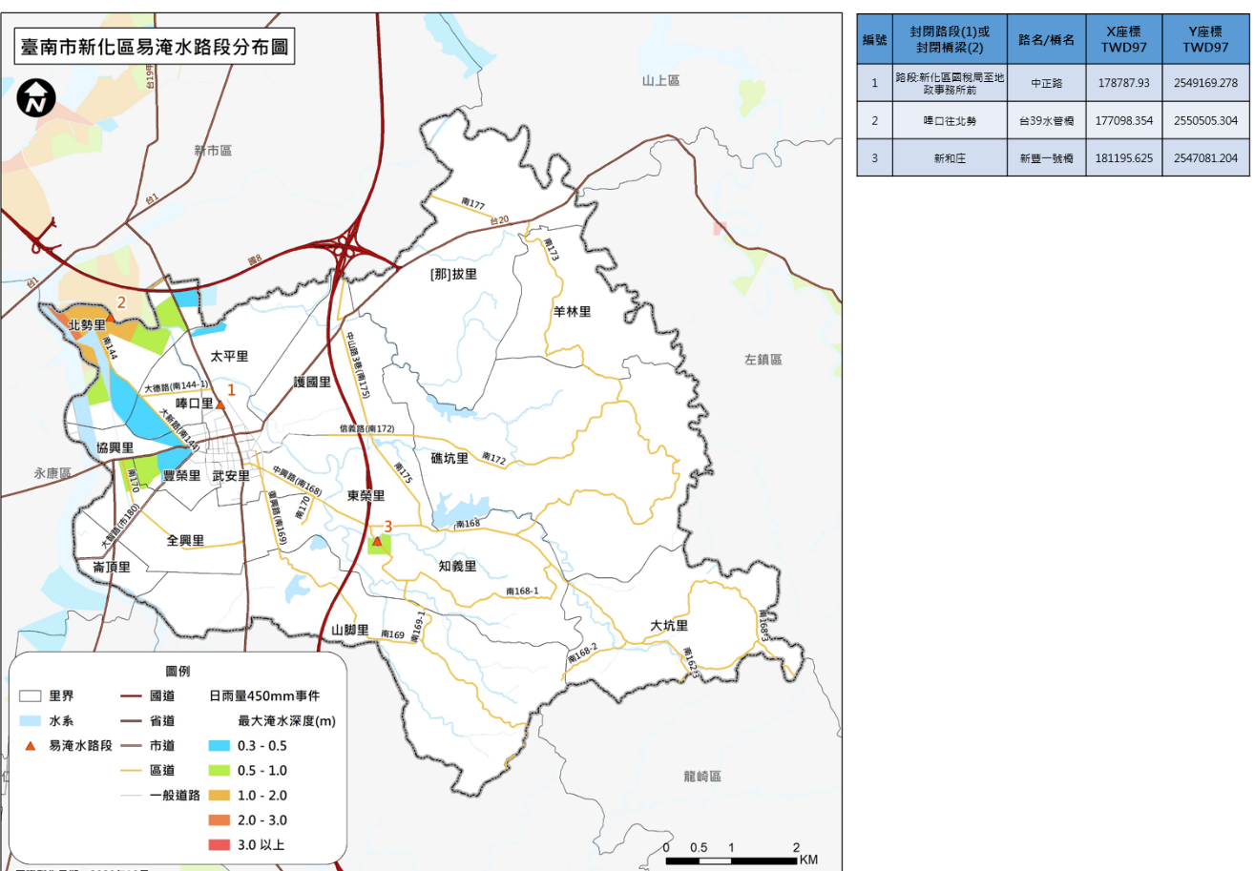

圖4-1-1新化區歷年易淹水地區

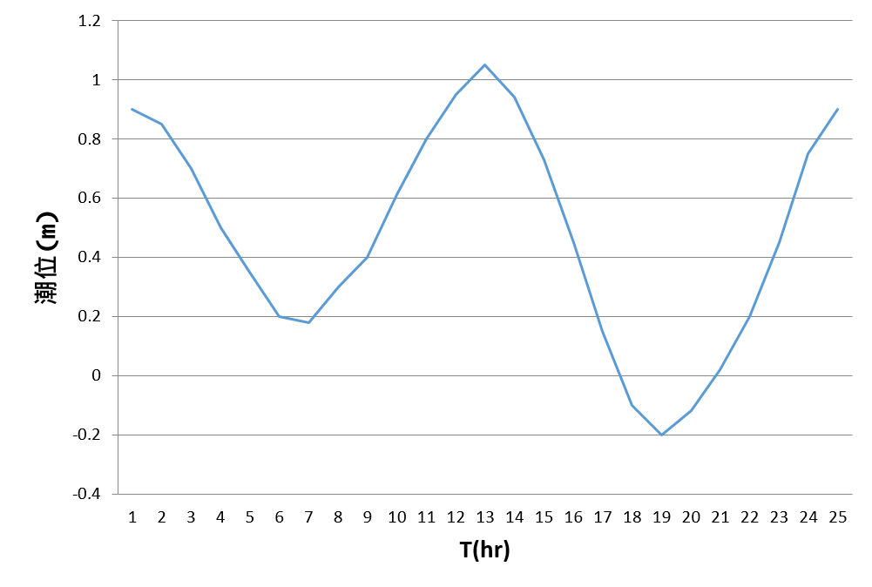
圖4-1-2將軍潮位站之平均大潮歷線圖

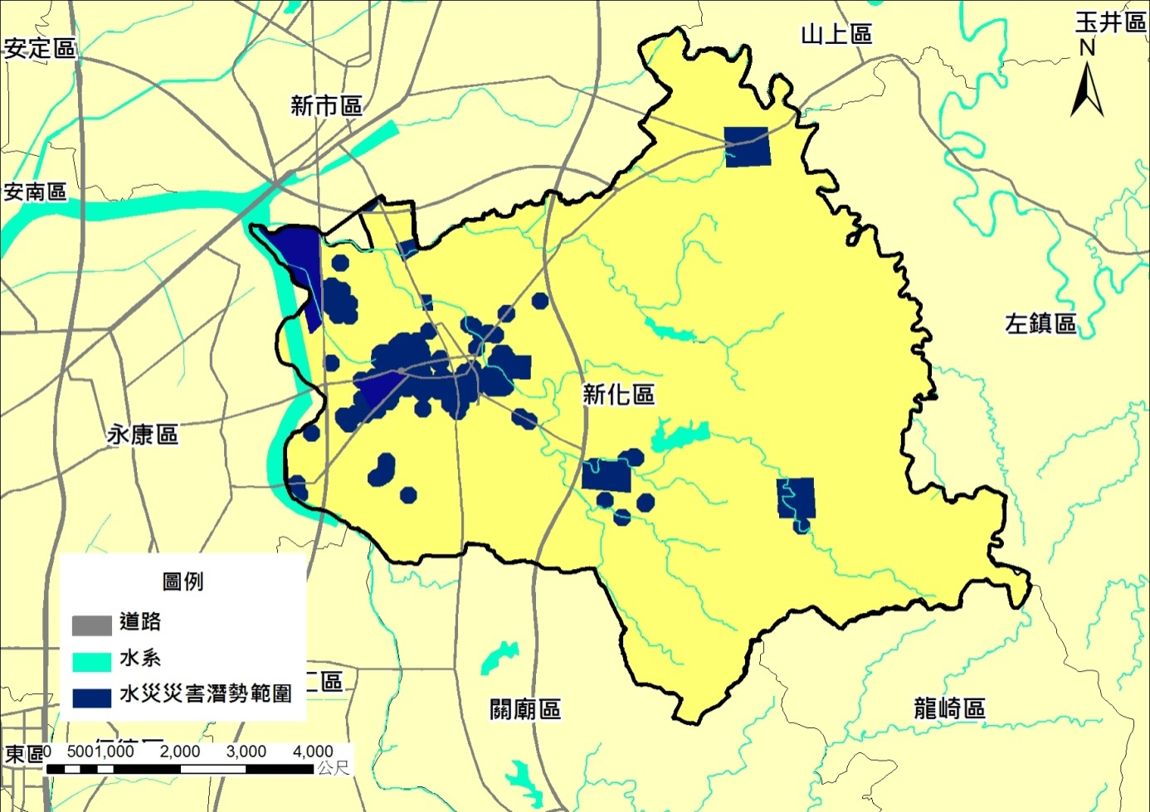
圖4-1-3風水災害規模設定區位

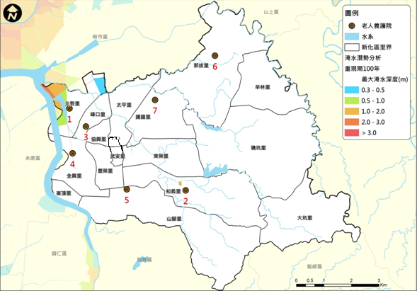

圖4-1-4新化區老人養護院套歷史淹水範圍分布圖

表4-1-2弱勢族群-新化區老人養護院清冊(水災災害評估)
ID | 機構名稱 | 區別 | 機構  類別 | 電話 | 傳真 | 地址 | 位於水災高潛勢里別
1 | 財團法人臺南市私立長泰教養院 | 身障福利機構 | 鄭惠娟秘書 | (06)5982668 | (06)5982419 | 新化區北勢里北勢100之3號 | ◎
2 | 財團法人臺南市私立天壇老人養護中心 | 老人福利機構 | 甘士照主任 | (06)5800111 | (06)5902931 | 新化區知義里新和庄22號 | ◎
3 | 臺南市私立天寶老人養護中心 | 老人福利機構 | 張智華主任 | (06)5982336 | (06)5973663 | 新化區唪口里201號
4 | 臺南市私立松柏養護之家 | 老人福利機構 | 劉仲山主任 | (06)5980662 | (06)5986313 | 新化區全興里竹子腳136-1號 | ◎
5 | 臺南市私立唪口護理之家 | 老人福利機構 | 李美足總務 | (06)5908356 | (06)5908827 | 新化區知義里知母義9之15號
6 | 佛教觀音村基金會附設臺南市私立觀音村老人養護靜修院 | 老人福利機構 | 張美金主任 | (06)5912012 | (06)5912620 | 新化區拔里拔林1-10號
7 | 財團法人臺灣省私立臺南仁愛之家慢性精神病養護所 | 托育養戶機構 | 牛天迴專員 | (06)5902337#73 | (06)5904220 | 新化區中山路20號
PS: 「◎」表示位於水災高潛勢範圍

三、資通訊系統應用
為確保本區風水災害應變作業順利進行，應加強人員對於下列各種
風水災應變相關資通訊系統之運用，並於每年定期辦理相關教育訓
練課程及配合市府辦理各項操作測試。
1.Thuraya 衛星電話、Vidyo視訊會議系統、民政局無線電等。
2.內政部消防署 EMIC 應變管理資訊雲端服務
3.中央氣象網站
4.臺南市政府災害防救資訊網及災害應變告示網
5.臺南水情 APP 及水情系統。

第二節、 災前整備
一、 社區防救災能力之整合與強化
(一)加強社區防災意識與機具整備
【重要等級】:C
【辦理單位】:民政及人文課、農業及建設課
【辦理期程】:不限
1.宣導居民瞭解所居住地點及附近環境狀況，並選擇示範區域，實 際教導民眾有關各類災害防救災知識及觀念。經查本區轄內有唪口里、東榮里、知義里、太平里做為本市水患自主防災社區。
2.加強社區民眾、組織、及企業團體相關災害防救意識與機具操 作。
3.教導社區居民於災時日常用品、設備、簡易救災器材之準備。
4.社區平時應準備簡易救災器材，包括臨時擋水設施、移動式抽水 機、簡易挖掘工具等。

(二)促進社區民眾災害防救組織的建立
【重要等級】:C
【辦理單位】:民政及人文課、社會課
【辦理期程】:不限
1. 區公所應積極鼓勵社區居民參與公所及市府相關局處、社區災害防救組織、 企業團體所舉辦的災害防救訓練及演習。
2.社區災害防救組織應加強社區民眾、里鄰防災觀念，並協助實施 里鄰互助訓練。
3.社區災害防救組織應掌握地區內獨居老人、重大疾病者或醫療院 所患者名冊，於災時優先進行救援及協助。
4.社區災害防救組織平時應針對地區災害特性加強初期災害的防 止、人員救助及避難等各種訓練及實施演習，並邀請當地居民參 與。

二、 演習訓練
(一)防災演習
【重要等級】C
【辦理單位】民政及人文課主辦、其他課室協辦、並協調其他單位
【辦理期程】汛期前(四月)
1.區公所於每年於汛期前，選定一天或配合市府相關單位辦理災害防救演習，協調各單位救災資源、裝備與人力、災民收容等各項應變作為。
2.建立緊急通報系統平時演練、使災害發生後災情能立即向上通報。
3.有關防災演習得由區公所內之任務編組相互配合實施，並逐時檢討更新。
4.演習政策朝「半預警動員演練」及「無腳本兵推」辦理，並納入避難弱勢族群參與。
(二)防汛演習
【重要等級】C
【辦理單位】農業及建設課、其他課室協辦、並協調其他單位
【辦理期程】汛期前(四月)
1.擇期舉辦防汛演習(演訓重點：演習整備及裝備、水情災害防救模擬演練、工程搶修隊演訓、災情回報、人員編組、地下室淹水之擋水演練)與演練災時之動員人力並逐時檢討更新。
2.協調消防搜救隊訓練，施以急流救援、涉水橫渡等水患援救演練。
3.建立緊急通報系統平時演練、使災害發生後災情能立即向上通報，包含建築物、公共設施之損毀、道路、橋梁、河川堤防、溝渠等受災情形。

三、公共設施防災對策
(一)設施具有耐災之考量
【重要等級】B
【辦理單位】農業及建設課、民政及人文課、行政課
【辦理期程】不限
1.屬本區公所管理權責之公共建築物，包含區公所辦公場所、活動中心等，應有耐災及減災之考量。
2.定期檢查、補充、更新所管公共建築物之消防器材、砂包等防災器材。
(二)設施定期檢修
【重要等級】C
【辦理單位】農業及建設課
【辦理期程】不限
1.加強所管道路公共設施(路燈、行道樹等)防災檢查。
2.加強臨時建築物(工寮、圍籬、廣告看板與鷹架等)之防災檢查。

(三)防汛設施定期檢修及移動式抽水機維護管理與調度
【重要等級】A
【辦理單位】農業及建設課
【辦理期程】不限
1.針對屬區公所管理或代管之水閘門、抽水機預佈場所與相關抽水機組等各類防汛設備設施之檢修、加油作業。
2.屬其他單位管理權責之各類防汛設施，若經目視發現有異常之可能時，則協助舉報所管單位進行檢修。
四、積淹水預警系統資訊應用
【重要等級】：B
【辦理單位】：民政及人文課、農業及建設課及相關業務單位
【辦理期程】：不限
1.透過本市建置之水情即時通APP、淹水感測器等資訊，建立緊急災害監測系統，訂定災害監測警戒門檻，指定業務監視人員時刻監視風水災害，並規劃通報網絡，與里鄰長時刻監視災情之監測。明訂應變人員緊急聯絡方法、集合方式、集中地點、 任務分配、作業流程及注意事項等。
2.建立動員民間組織與志工之整備編組之機制，並聯繫民間組織、
志工等工作團體，確立可配合人員、團體及可協助之災害防救工作項目，建立相關資源及聯繫名冊。

五、避難救災路徑規劃
災害發生時，為了減少民眾生命財產的損失，必須針對避難路線與避難收容處所進行規劃，以確保災時民眾能於短時間內進行疏散避難至安全的場所。
(一)避難收容處所規劃
【重要等級】A
【辦理單位】民政及人文課、社會課
【辦理期程】每年1-3月
1.掌握並更新轄內國小、活動中心等可用作避難用途之處所之各項硬體相關資訊，包含建物規模、可用面積、設施設備狀況等。
2.以風水災害等規模設定對象範圍內之人口狀況推估可能避難人數。
3.參照風水災害規模設定範圍與可能避難人數，選定適當國小或活動中心作為風水災害之避難收容處所。
4.避難收容處所之規劃成果應每年檢討並宣導民眾週知。

(二)防災路線規劃
【重要等級】A
【辦理單位】民政及人文課、農業及建設課、社會課
【辦理期程】每年1-3月
1.參照風水災害規模設定範圍與選定之避難收容處所，完成下述三種防災路線規劃。
(1)救災道路
救災道路為指定路寬15米以上之主要聯外道路，為第一層級之防救災道路，為使救災工作順利進行應對緊急通道之人員及車輛實施通行管制，讓實施救災物資運送及支援救災之人力、物資，能在最短時間內抵達災區或避難收容處所。
(2)避難道路
避難道路為指定路寬8米以上道路，其規劃即以人可以行走原則，以救災主要道路為主軸，將未劃分之道路，劃分為更細緻之路網，盡量避免與主要道路重疊。
(3)替代道路
a.替代道路即指當災害發生後，救災道路與避難道路皆因災害而造成阻斷時，替代道路即立即進行救災、避難與運輸之工作。
b.防災路線之規劃成果應每年檢討並宣導民眾週知。
c.每年如有新闢道路、橋梁等，需於防災路線規劃中重新納入檢討。

(三)實際規劃原則
避難收容處所為災害時執行避難疏散作業時之主要場所，若能於平時即做好避難收容處所之整備與評估，將可使民眾在災害期間避難時得到良好之庇護。而已選定之避難收容處所，需透過宣導或演習之方式來使民眾瞭解，方能在民眾進行自主避難疏散時運用。
1.現行水災災害避難收容處所能量檢視
避難收容處所選定之原則係以區公所容易掌握、管理之場所為主，且每次開設皆以固定一處場所集中災民為考量，以方便災民之管理。災前應檢視各避難收容處所詳細資訊與收容能量。
2.已選定避難收容處所之檢討
將各避難收容處所與各淹水潛勢區位加以比較，則可評估出各避難收容處所是否為易受災區，以檢討各避難收容處所之適宜性。評估方式可透過各避難收容處所與日雨量600mm事件之淹水潛勢區位套疊分析比較可知，若收容處所位於淹水潛勢區位內，則不適合做為水災災害之避難收容處所。
針對可能需要進行避難收容之災民數進行評估，現實水災災害中較常進行避難收容之災民主要包括2個種類，一種為獨居老人或低窪地區安養中心老人，另一種為居住於一樓平房之一般人。評估時可依獨居老人與安養中心之地址，再依地址座標系統標出獨居老人與安養中心之位置，並與淹水深度0.5m以上之淹水潛勢區位套疊，便可評估出需進行避難之獨居老人與安養中心數量，再以相同方式評估淹水住家數，依特定比例(如莫拉克颱風為10戶淹水0.5m以上住家有1人進行避難收容)評估需避難人數。

3.避難疏散路線規劃
在水災避難疏散路線規劃方式上，避難疏散路線之選擇應充分考量下列因子：
(1)各安全避難收容處所之所在位置與保全對象之距離。
(2)避難疏散路線是否為居民所熟悉之較大道路。
(3)避難疏散路線是否為易積(淹)水或破壞而中斷之道路。
(4)避難疏散路線之安全性(保全對象往避難收容處所移動時，路途中是否有遭遇二次災害之可能)。

第三節、災害應變計畫
本計畫將應變計畫之災害防救對策分為災害應變中心之設立與運作、災區管理與管制、災情蒐集、通報與通信之確保、避難疏散及避難收容處所、緊急醫療救護、物資調度供應、提供民眾災情訊息、罹難者處置與災情勘查與緊急處理，本節將其內容具體分述如下：
一、災害應變中心之成立與運作
(一)災害應變中心成立前置作業
【重要等級】A
【辦理單位】民政及人文課
【辦理期程】不限
1.應擬定災害應變中心作業要點，並於災時依此要點執行災害防救與應變工作。
2.應擬定災害應變中心作業手冊，將災中應變可能運用之人員名冊、機具清冊、各類作業程序等資訊彙整其中。
3.應擬定災害應變時之各類作業程序，並於災時依各程序所述方式執行災害防救與應變工作。
4.災害應變中心開設前應先測試相關資訊、通訊設備與軟體是否正常運作，故障時聯繫相關廠商將問題排除。

(二)災害應變中心成立
【重要等級】A
【辦理單位】民政及人文課
【辦理期程】不限
1.中央氣象局發佈海上、陸上颱風警報，本區已列入警戒區；或中央氣象局發布海上颱風警報後，研判後續發布海上陸上颱風警報機率較低，惟受颱風外圍環流影響，經中央氣象局風雨預報本市平均風力達七級以上或本市陣風達十級以上，經研判有開設必要者。又或上級指示成立時，立即成立災害應變中心，隨即通知相關人員進駐。
2.成立災害應變中心時，由區長擔任召集人，主任秘書擔任副召集人，立即由本所各相關課室人員及本區各編組相關單位人員進駐。
3.任務編組人員應與警消單位作業人員互相配合，並加強業務上的聯繫與通報。
4.視情況需要，開口合約對象、民間團體、義工、企業組織依相關規定辦理召集徵調。
5.優先進駐應變中心人員應隨時留意新聞、廣播，各編組人員接獲通知後，應立即向災害應變中心辦理報到。
(三)成立災區現場指揮所
【重要等級】B
【辦理單位】民政及人文課
【辦理期程】不限
現場指揮所成立時，由區長擔任現場指揮官，統一指揮災害現場搶救事宜。
(四)第二備援中心
【重要等級】A
【辦理單位】民政及人文課
【辦理期程】不限
本區於臺南市政府警察局新化分局設置第二備援中心，以備於災害來臨時，區公所本身因受災無法運作執行相關災害防救業務之需。
(五)災害應變中心成立與運作現況
本區災害應變中心成立與運作詳如本計畫2-2節，應變中心設置於二樓會議室，開設機制與運作方式等已於災害應變作業程序與手冊中明訂。
第五章、地震（含土壤液化）災害防救對策
第一節、災害潛勢與規模設定
一、災害潛勢、危險度與境況模擬定義
有關災害潛勢、危險度與境況模擬定義敘述如下：
（一)災害潛勢
依各地之自然環境所具有潛在致災條件，所作之災害可能性評估，如評估最大地表加速度、土壤液化潛能等。
（二)危險度
根據災害潛勢分析結果、各地區工程結構物分布和人口在不同時段的分布等，推估各地區災害的程度和數量。
（三)境況模擬
根據歷史性地震、活動斷層的分布等資料，擬定可能發生的震央位置、規模和深度，並進行災害潛勢分析和危險度評估。
二、地震災害潛勢與規模設定
臺灣地區平均約每11年即發生一次傷亡超過百人的災害性地震，其中約有3/4是發生在臺灣西部地區，而1736年迄今就有八次地震對臺灣西南地區造成嚴重災害，這八次地震之平均發生間隔約為40年。本區於105年發生0206地震，震度高達七級，所幸無受到重大損失。圖5-1-1的地震活動分布圖清楚顯示，臺南地區過去一百多年來的地震活動相當頻繁，為防範地震災害於未然，地震防災的工作應澈底執行。
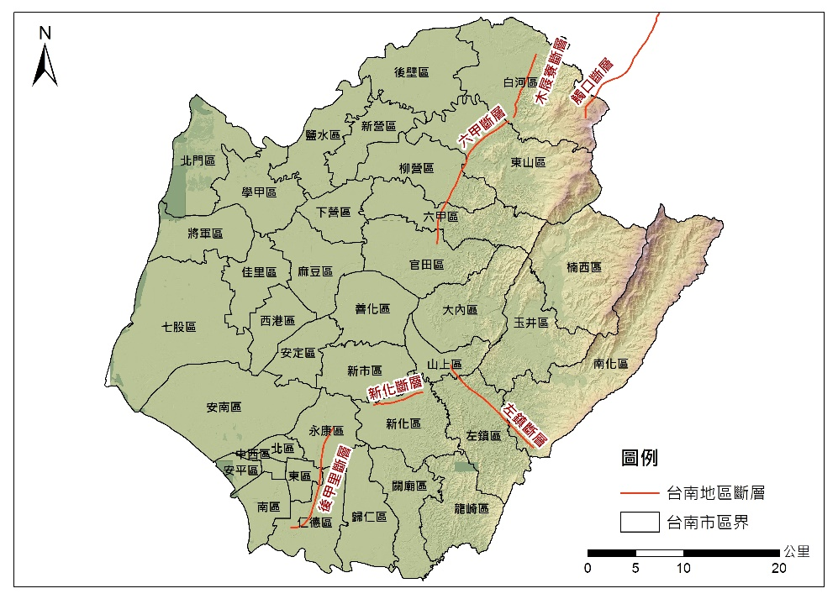
圖5-1-1臺南市活動斷層分布圖(a)
資料來源: 108年度臺南市地區災害防救計畫

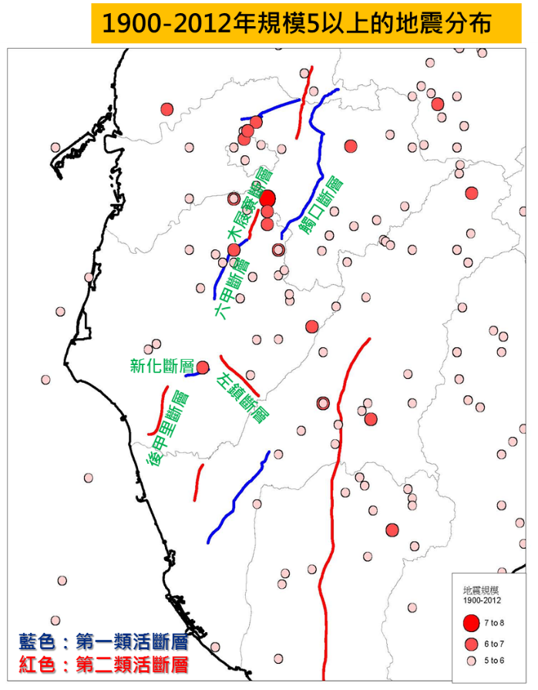
圖5-1-2臺南市附近活動斷層分布與1900年以來
規模大於等於5的地震震央分布(b)
資料來源: 105年度臺南市地區災害防救計畫
地震災害境況模擬乃根據地質構造條件與歷史地震，設定一最有可能發生而且極可能造成嚴重災害的地震，推算其強地動參數，作為其他相關災害模擬的基本輸入參數。
在考慮地震發生的不確定因素下，本計畫參照「臺南市地區災害防救計畫」模擬之新化斷層、左鎮斷層與後甲里斷層地震事件，供作本地區災害防救計畫相關對策擬定之參考。

- 新化斷層地震事件（地震規模6.1）
新化斷層（長約6公里）是伴隨1946年(民國35年)12月5日芮氏規模6.1的新化地震產生之地震斷層，分類上屬於第一類活動斷層。史料《臺灣府誌》曾有康熙二十二年（1683年）『鯽魚潭涸』之記載，鯽魚潭約在現今臺南市安平區，其北方有新化斷層的西端延伸通過，研判因地震造成地形抬升，導致潭水乾涸（林明聖和蕭謙麗，2000）。如果此推論正確，該地震造成之災害應該不小，也或與新化斷層有關。從歷史地震規模大小與災情的關係可知，規模在6.0以上之淺源地震即可能對西南部人口密集地區造成相當程度的災害，雖然規模較小，但是靠近都會區，萬一重新活動，災害規模卻不可忽視，亦可合理推論其災害程度約略等同距離較遠的觸口斷層再活動之結果。
新化地震斷層東自𦰡拔林起，延著西南西走向達鹽行附近，長約12公里。假設新化斷層各項參數及相關的地震資料是：走向N75ºE，傾角90º，長度12公里，寬度10公里；地震規模6.1，震央位置120.287ºE，23.056ºN，深度5公里。
推估新化斷層地震事件地震規模為6.1，則新化區最大地表加速度分布情形如圖4-1-2所示。其中新化區最大地表加速度PGA出現於北勢里，達0.52g，而最小PGA則出現於崙頂里，但亦達0.41g，如表5-1-1所示，全區之PGA均在我國氣象局訂定之地震震度分級表（表5-1-2）的烈震等級或以上。故本地區災害防救計畫後續應參考此可能之情形，擬定相關之災害防救對策。
依據相關資料顯示，新化斷層地震事件影響新化區之地震潛勢頗大，後續應詳細評估該潛勢所造成之災損與危險度的分級，以作為進行防救災計畫之審慎因應。圖5-1-3為上述境況模擬之震災危險度的分布圖。由地震危險度的分布圖中，可找出高危險度的村里，在新化區內進行防救災計畫時，即可特別加強該行政區域的防救災能力。
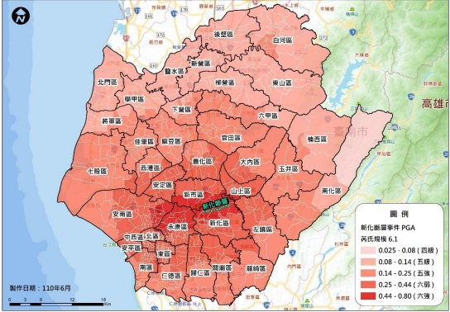

圖5-1-3新化斷層地震最大地表加速度(PGA)分布圖
資料來源: 110年度臺南市地區災害防救計畫

表5-1-1新化斷層地震事件新化區地震最大地表
加速度為0.4g以上之統計表(資料來源: 110年度臺南市地區災害防救計畫)
里名 | PGA(g) | 里名 | PGA(g)
北勢里 | 0.5236 | 武安里 | 0.4494
𦰡拔里 | 0.5169 | 豐榮里 | 0.4455
唪口里 | 0.5041 | 東榮里 | 0.4256
太平里 | 0.5023 | 全興里 | 0.4252
護國里 | 0.4677 | 協興里 | 0.4252
羊林里 | 0.4620 | 崙頂里 | 0.4166

表5-1-2 中央氣象局地震震度分級表
震度分級 |  | 地動加速  度值(PGA) | 人的感受 | 屋內情形 | 屋外情形
0 |  | <0.8 | 人無感覺。
1 | 微震 | 0.8~2.5 | 人靜止或位於高樓層時可感覺微小搖晃。
2 | 輕震 | 2.5~8.0 | 大多數的人可感到搖晃，睡眠中的人有部分會醒來。 | 電燈等懸掛物有小搖晃。 | 靜止的汽車輕輕搖晃，類似卡車經過，但歷時很短。
3 | 弱震 | 8~25 | 幾乎所有的人都感覺搖晃，有的人會有恐懼感。 | 房屋震動，碗盤門窗發出聲音，懸掛物搖擺。 | 靜止的汽車明顯搖動，電線略有搖晃。
4 | 中震 | 25~80 | 有相當程度的恐懼感，部分的人會尋求躲避的地方，睡眠中的人幾乎都會驚醒。 | 房屋搖動甚烈，少數未固定物品可能傾倒掉落，少數傢俱移動，可能有輕微災害。 | 電線明顯搖晃，少數建築 物牆磚可能剝落，小範圍 山區可能發生落石，極少 數地區電力或自來水可能中斷。
5弱 | 強震 | 80~140 | 大多數人會感到驚嚇恐慌，難以走動。 | 部分未固定物品傾倒掉落，少數傢俱可能移動 或翻倒，少數門窗可能 變形，部分牆壁產生裂 痕。 | 部分建築物牆磚剝落，部分山區可能發生落石，少 數地區電力、自來水、天然氣或通訊可能中斷。
5強 |  | 140~250 | 幾乎所有的人會感到驚嚇恐慌，難以走動。 | 大量未固定物品傾倒掉落，傢俱移動或翻倒，部分門窗變形，部分牆壁產生裂痕，極少數耐震較差房屋可能損壞或崩塌。 | 部分建築物牆磚剝落，部分山區發生落石，鬆軟土層可能出現噴沙噴泥現 象，部分地區電力、自來水、天然氣或通訊中斷，少數耐震較差磚牆可能損壞或崩塌。
6弱 | 烈震 | 250~440 | 搖晃劇烈以致站立困難。 | 大量傢俱大幅移動或翻倒，門窗扭曲變形，部分耐震能力較差房屋可能損壞或倒塌。 | 部分地面出現裂痕，部分 山區可能發生山崩，鬆軟 土層出現噴沙噴泥現象， 部分地區電力、自來水、 天然氣或通訊中斷。
6強 |  | 440~800 | 搖晃劇烈以致無法站穩。 | 大量傢俱大幅移動或翻倒，門窗扭曲變形，部分耐震能力較差房屋可能損壞或倒塌，耐震能力較強房屋亦可能受損。 | 部分地面出現裂痕，山區 可能發生山崩，鬆軟土層 出現噴沙噴泥現象，可能大範圍地區電力、自來 水、天然氣或通訊中斷。
7 | 劇震 | >800gal | 搖晃劇烈以致無法依意志行動。 | 幾乎所有傢俱都大幅移動或翻倒，部分耐震較強建築物可能損壞或倒塌。 | 山崩地裂，地形地貌亦可 能改變，多處鬆軟土層出 現噴沙噴泥現象，大範圍 地區電力、自來水、天然氣或通訊中斷，鐵軌彎曲。
資料來源：中央氣象局108.12修訂
表5-1-3新化斷層地震事件下臺南市可能傷亡人數
時段 | 日間 | 夜間 | 假日或通勤時間
重傷人數 | 83 | 95 | 82
死亡人數 | 64 | 74 | 62

(單位：人)
表5-1-4 新化斷層地震事件下新化區建物毀損及避難需求人數統計
地震事件 | 建物毀損棟數 |  | 避難需求人數
 | 全倒 | 半倒 | 需搬遷人數 | 臨時避難人數
新化斷層  地震事件 | 43 | 236 | 8 | 3

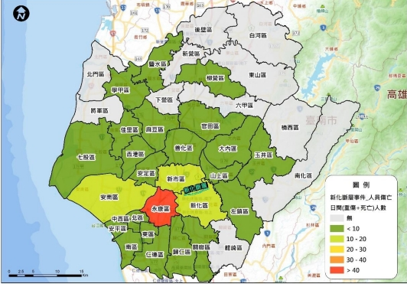

圖5-1-4新化斷層地震事件臺南市各區日間時段重傷與死亡人數
資料來源: 110年度臺南市地區災害防救計畫

- 左鎮斷層地震事件（地震規模6.0）
左鎮斷層的東北邊有相當程度的地震活動，歷史上雖無災害地震的記載，但亦有規模5～6的地震在其附近發生。已知左鎮斷層為左移斷層，約呈西北走向，由臺南市山上區新庄附近至南化區心仔寮附近，長約10公里。推論其各項參數及相關的地震資料是：走向N45oW，傾角90o，長度10公里，寬度10公里；相關的地震規模6.0，震央位置120.410oE，23.052oN，深度15公里。
表5-1-5為左鎮斷層地震事件下新化區地表加速度0.2g以上的里，可知羊林里、礁坑里等12里，為震度五級強震，恐造成不小的災害。

表5-1-5 左鎮斷層地震事件新化區地震最大地表加速度
為0.2g以上之統計表(資料來源: 110年度臺南市地區災害防救計畫)
里名 | PGA(g) | 里名 | PGA(g)
羊林里 | 0.2423 | 知義里 | 0.2153
礁坑里 | 0.2347 | 太平里 | 0.2150
大坑里 | 0.2327 | 武安里 | 0.2048
𦰡拔里 | 0.2317 | 山腳里 | 0.2047
護國里 | 0.2209 | 唪口里 | 0.2036
東榮里 | 0.2209

表5-1-6 左鎮斷層地震事件下新化區建物毀損棟數及避難需求人數統計
地震事件 | 建物毀損棟數 |  | 避難需求人數
 | 全倒 | 半倒 | 需搬遷人數 | 臨時避難人數
左鎮斷層  地震事件 | 0 | 9 | 15 | 4

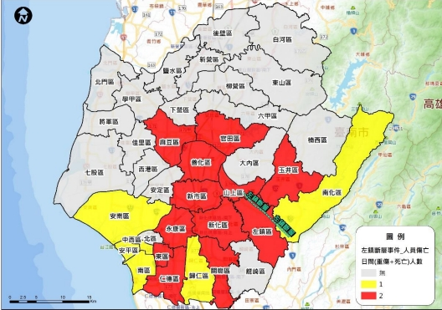
圖5-1-5左鎮斷層地震事件臺南市各區日間時段重傷與死亡人數
資料來源: 110年度臺南市地區災害防救計畫

- 後甲里斷層地震事件（地震規模6.0）
後甲里斷層的西北方地震活動相當活躍，歷史文獻也有地震災害記載，雖然災害狀況並不確定，但目前已知的後甲里斷層，其斷層幾何為逆移斷層，約呈南北走向，由臺南市永康向南延伸至虎山，長約12公里，向西傾斜，未截穿至地表。推論其各項參數及相關的地震資料是：走向N23oE，傾角60oW，長度12公里，寬度10公里；相關的地震規模6.0，震央位置120.218oE，22.983oN，深度6公里。
在模擬地震規模6.0情形下，新化區有崙頂、全興、豐榮、唪口及北勢等5里之PGA達0.4g以上，相當於震度七級劇震。

表5-1-7後甲里斷層地震事件新化區地震最大地表
加速度為0.4g以上之統計表
里名 | PGA(g) | 里名 | PGA(g)
崙頂里 | 0.4625 | 豐榮里 | 0.4202
全興里 | 0.4449 | 唪口里 | 0.4072
協興里 | 0.4449

表5-1-8 後甲里斷層地震事件下新化區建物毀損棟數及
避難需求人數統計
地震事件 | 建物毀損棟數 |  | 避難需求人數
 | 全倒 | 半倒 | 需搬遷人數 | 臨時避難人數
後甲里斷層地震事件 | 4 | 51 | 2 | 1

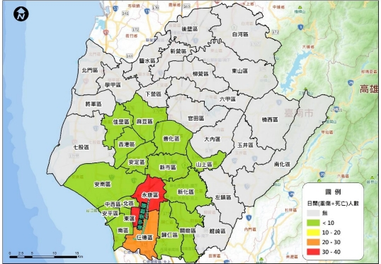
圖5-1-6後甲里斷層地震事件臺南市各區日間時段重傷與死亡人數
資料來源: 110年度臺南市地區災害防救計畫

三、地震災害潛勢分析
由上述災害潛勢與規模設定中顯示新化斷層地震事件、左鎮斷層地震事件及後甲里斷層地震事件影響新化區之地震潛勢頗為嚴重，後續利用詳細評估該潛勢所造成之災損與危險度的分級，以作為各行政區進行防救災計畫之審慎因應。因此根據新化斷層地震事件(如下圖5-1-7)及左鎮斷層、後甲里地震事件(如下圖5-1-8、9)之地震危險度分析結果(考量人員傷亡及建物損失兩大類型)顯示太平里、唪口里、東榮里與𦰡拔里為新化斷層地震事件下左鎮斷層事件中，高危險度里別為羊林、礁坑、大坑及𦰡拔里；而後甲里斷層事件則以崙頂里、全興里、協興里與豐榮里最為嚴重。

表5-1-9新化區地震災害高危險潛勢里別表
類別 | 高危險里別
新化斷層地震事件 | 北勢里、𦰡拔里、唪口里與太平里
左鎮斷層地震事件 | 羊林里、礁坑里、大坑里與𦰡拔里
後甲里斷層地震事件 | 崙頂里、全興里、協興里與豐榮里

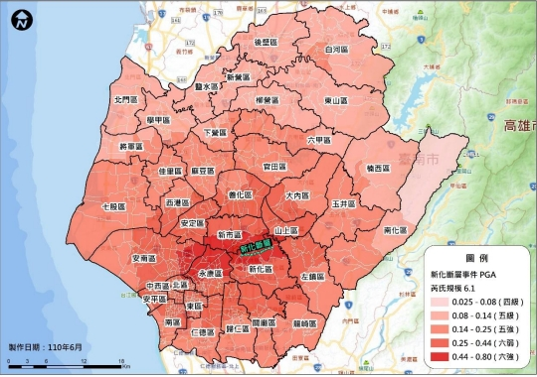
圖5-1-7新化斷層地震最大地表加速度(PGA)分佈圖
資料來源: 110年度臺南市地區災害防救計畫

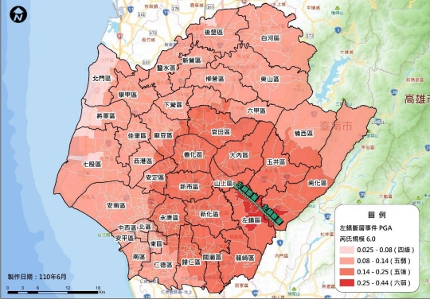
圖5-1-8左鎮斷層地震最大地表加速度(PGA)分佈圖
資料來源: 110年度臺南市地區災害防救計畫

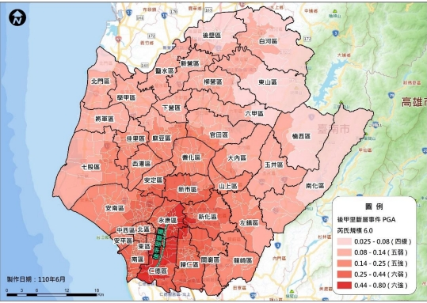

圖5-1-9後甲里斷層地震地震最大地表加速度(PGA)分佈圖
資料來源: 110年度臺南市地區災害防救計畫

四、土壤液化
105年 2月6日南臺灣發生規模 6.6的美濃地震，在臺南地區亦造成土壤液化災害。為了進一步讓民眾瞭解居家環境的地質條件，並對地震災害與土壤液化有更正確的防災觀念，內政部營建署於106年補助臺南市政府執行「安家固園」計畫並於106~107年陸續完成曾文溪以南平原(共14個行政區，如安南區、北區、中西區、東區、永康區、新市區、安定區、善化區、安平區、南區、仁德區、歸仁區、關廟區、新化等區)之補充地質調查，完成中級土壤液化潛勢地圖製作及地質改善示範工程，其圖資可至臺南市土壤液化資訊網(https://www.liquid.net.tw/tainan/main/)查詢，並針對地震可能引發之土壤液化災害進行潛勢評估提供都市防災、都市規劃、地方工程建設、開發選址及審議參考之應用，以瞭解區域土壤液化潛勢區之分布特性。

由圖5-1-10可以得知，本區受土壤液化情形較為嚴重知里別為全興里、崙頂里、唪口里等。

圖 5-1-10 臺南市土壤液化潛勢分析圖(中央地質調查所)

五、弱勢族群之掌握
由上述危險度分析中可知太平里、唪口里、𦰡拔里及護國里為地震危險度較高的里行政區域，故調查轄區內老人養護中心資訊(如表5-1-13)套疊至地震災害危險度分析圖資，即可災前整備掌握此潛勢區內之避難弱勢群族的區位如下圖5-1-11，以利避難收容與疏散、物資與搶救等能量之搶先規劃。
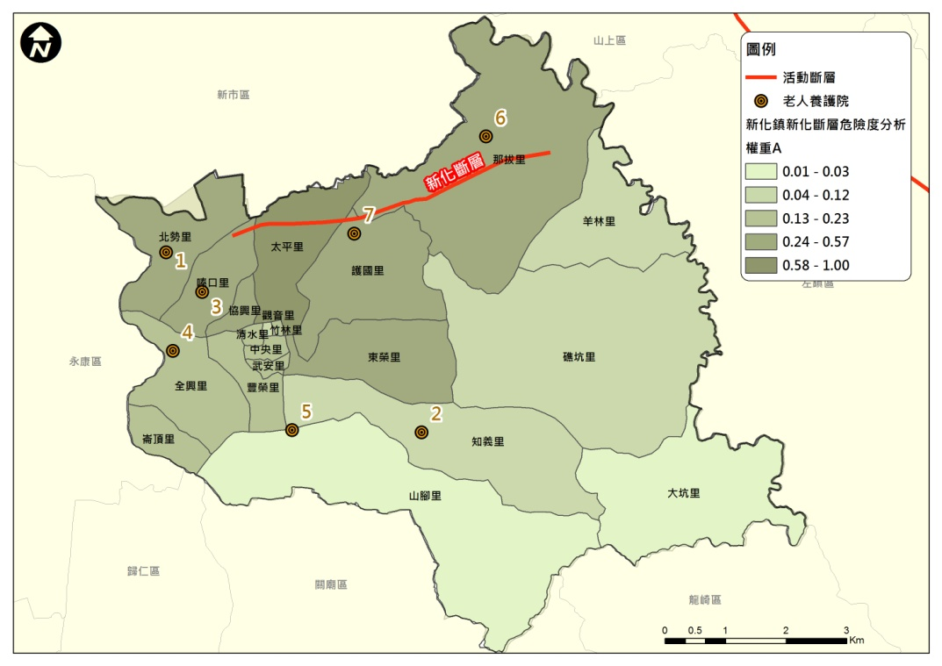
圖5-1-11新化區老人養護院分布圖(新化斷層)
表5-1-10弱勢族群-新化區老人養護院清冊(地震災害評估)
ID | 機構名稱 | 機構類別 | 聯絡人 | 電話 | 傳真 | 地址 | 位於地震高潛勢里別
1 | 財團法人臺南市私立長泰教養院 | 身障福利機構 | 鄭惠娟  院長 | (06)5982668 | (06)5982419 | 新化區北勢里北勢社區100之3號
2 | 財團法人臺灣省臺南市臺灣首廟天壇附設臺南縣私立天壇老人養護中心 | 老人福利機構 | 甘士照  主任 | (06)5800111 | (06)5902931 | 新化區知義里新和庄22號
3 | 臺南市私立天寶老人養護中心 | 老人福利機構 | 張智華  主任 | (06)5982336 | (06)5973663 | 新化區唪口里唪口201號 | ◎
4 | 臺南市私立松柏養護之家 | 老人福利機構 | 劉仲山  主任 | (06)5980662 | (06)5986313 | 新化區全興里竹子腳136-1號
5 | 臺南市私立唪口護理之家 | 老人福利機構 | 李美足  總務 | (06)5908356 | (06)5908827 | 新化區知義里知母義9之15號
6 | 財團法人臺南縣私立佛教觀音村社會福利慈善事業基金會附設臺南縣私立觀音村老人養護靜修院 | 老人福利機構 | 惟心法師 | (06)5912012  (06)5912787 | (06)5912620 | 新化區𦰡拔里𦰡拔林1-10號 | ◎
7 | 財團法人臺灣省私立臺南仁愛之家慢性精神病養護所 | 托育養戶機構 | 牛天迴  專員 | (06)5902337#73 | (06)5904220 | 新化區中山路20號 | ◎
PS: 「◎」表示位於地震高潛勢範圍

六、 資通訊系統應用
為確保本區地震災害應變作業順利進行，應加強人員對於下列各種 地震災應變相關資通訊系統之運用，並於每年定期辦理相關教育訓練課程。
(一)內政部消防署 EMIC 應變管理資訊雲端服務
(二)中央氣象網站
(三)經濟部地質調查所網站
(四)臺南市政府災害防救資訊網
(五)臺南市政府災害應變告示網

第二節、減災計畫
本計畫將減災計畫之災害防救對策分為公共設施防災對策、維生管線防災對策、災害防救宣導、二次災害之防止、社區防災、防救災空間規劃、災害應變資源整備、災害防救人員之整備編組、災害防救知識宣導、演習訓練、各類設施設備之管理與維護、避難收容處所與設施之管理與維護、災害應變中心之設置規劃、災情查報與通報系統之建置與支援協議之訂定等項目，本節將其內容具體分述如下。

一、建築物之減災與補強對策
(一)設施具有耐災之考量
【重要等級】A
【辦理單位】農業及建設課、民政及人文課、行政課、社會課
【辦理期程】不限
- 供公眾使用之重要建築物，包含區公所辦公廳舍、里活動中心、避難收容處所、物資存放處、橋梁、道路等公共工程結構物，應列冊追蹤現有耐災需求與後續改善對策。

(二)設施定期檢修
【重要等級】B
【辦理單位】農業及建設課、民政及人文課、行政課、社會課
【辦理期程】不限
1.供公眾使用之重要建築物，包含區公所辦公廳舍、里活動中心、避難收容處所、物資存放處、橋梁、道路等公共工程結構物，須於平時定期督導其相關設備之檢修與維護，並定期填寫檢修項目檢查表，列冊管理。
2.加強道路公共設施(路燈、行道樹等)防災檢查。
3.加強臨時建築物(工寮、圍籬與鷹架等)之防災檢查。

二、維生管線防災對策
(一)通報維生管線毀損機制建立
【重要等級】C
【辦理單位】農業及建設課協調各維生管線事業單位
【辦理期程】不限
1.各維生管線事業單位定期辦理維生管線之檢修與維護，如指定專人巡管，定期辦理管線之陰極防蝕電位檢測，視需要實施管線內部檢測。
2.各維生管線事業單位依發生地震災害模擬結果及考慮各項維生管線所在位置，協請相關單位擬定檢測、補強計畫。
3.農業及建設課通報各維生管線事業單位之針對維生管線相關設施毀損現象，提供各維生管線事業單位儘速改善。

(二)災時應協調電力供應單位加強災時緊急供電能力
【重要等級】D
【辦理單位】農業及建設課協調各維生管線事業單位
【辦理期程】不限
1.建立迅速可靠的災情通報系統。
2.建立妥善之震災應變體系與標準作業程序。
3.建立員工連絡簿，俾於災變時，緊急動員人力參與救災作業。

(三)、災時應協調自來水供應單位加強災時緊急供水能力
【重要等級】:D
【辦理單位】:自來水新市服務所
【辦理期程】:不限
1.建立可臨時取水站之位置與數量。
2.建立迅速可靠的災情通報系統。
3.建立妥善之震災應變體系與標準作業程序。
4. 建立員工連絡簿，俾於災變時，緊急動員人力參與救災作業。
三、地震防災教育訓練與宣導
(一)災害防救意識之提升
【重要等級】B
【辦理單位】民政及人文課
【辦理期程】不限
1.加強各機關、學校及各公共場所之教育宣導。
2.結合民間與企業團體推廣防災觀念。
3.利用學校教育、傳播媒體、社會教育等加強地震災害宣導教育、提升國民防災意識。
4.區公所人員、里鄰長與其他相關人員應有定期的防救災教育訓練。
5.加強鄰、里民眾之防災觀念，並實施鄰、里互助訓練。
6.建立民眾防災組織，如志工團體、自主性防災社區等。
7.依各地區災害特性及運用災害潛勢模擬等資料，選擇適當地區做示範及演練地區，藉由實地教材，教導民眾災害防救知識及觀念。
8.應運用大眾媒體加強防災宣導，並編印防災宣導資料及手冊。

(二)緊急應變小組人員災害防救觀念之提升
【重要等級】B
【辦理單位】民政及人文課
【辦理期程】3年內分年辦理
1.區內之各任務編組為於災時能順利完成所屬之任務，應定期舉辦地震講習，以溝通其觀念。
2.講習內容應包含建立緊急災害防救體系、介紹災害防救方案、重大災害現場搶救處理程序、區級防災會報之編組運作、防災準備工作及應變措施及災害查報與通報系統等相關事宜。
四、自主性社區防災
(一)加強社區防災意識與機具整備
【重要等級】C
【辦理單位】民政及人文課
【辦理期程】不限
1.教導居民瞭解所居住地點及附近環境狀況，並選擇示範區域，實際教導民眾有地震災害防救災知識及觀念。
2.加強社區民眾、組織、及企業團體相關災害防救意識與機具操作。
3.教導社區居民於災害發生後，完成日常用品、設備、簡易救災器材之準備作業。
(二)促進社區民眾災害防救組織的建立
【重要等級】D
【辦理單位】民政及人文課
【辦理期程】不限
1. 區公所應積極鼓勵社區居民參與社區災害防救組織、企業團體所舉辦的災害防救訓練及演習。
2.社區災害防救組織應掌握地區內獨居老人、重大疾病者或醫療院所患者名冊。
3.社區災害防救組織平時應針對地區災害特性，加強初期災害的防止、人員救助及避難等各種訓練及實施演習，並邀請當地居民參與。
五、防救災路線與據點規劃
災害發生時，為了減少民眾生命財產的損失，必須針對避難路線與據點進行規劃，以確保災時民眾能於短時間內進行疏散避難至安全的場所。
(一)避難收容處所規劃
【重要等級】A
【辦理單位】民政及人文課、社會課、農業及建設課
【辦理期程】每年1-3月
1.掌握並更新轄內公園、空地、農地、國中小、活動中心等可用作地震災害避難用途之各種場所之相關資訊，包含建物規模、可用面積、設施設備狀況等。
2.以地震災害規模設定對象與可能災害程度，推估轄內各地區之可能避難人數。
3.因應地震災害之特殊性，避難收容處所可分為臨時、短期與中長期避難收容處所。因臨時避難時，災民可能擔心餘震影響房屋倒塌而不敢進入室內避難，此時若以平坦開放空間如空地、公園、農地、廟宇與活動中心等為臨時避難收容處所，在心理上較為安心，但在進入短期及中長期避難收容時，考慮到災民生活需求，則空地收容的生活水準並不如屋內理想。因此在進入短期及中長期避難收容時，應以中小學校之室內空間收容為主，公園農地為輔。
4.避難收容處所之規劃成果應每年檢討並宣導民眾週知。

(二)防災路線規劃
【重要等級】A
【辦理單位】民政及人文課、農業及建設課
【辦理期程】每年1-3月
1.參照上述避難收容處所之規劃成果，完成下述三種防災路線規劃。
(1)救災道路
救災道路為指定路寬15米以上之主要聯外道路，為第一層級之防救災道路，為使救災工作順利進行應對緊急通道之人員及車輛實施通行管制，讓實施救災物資運送及支援救災之人力、物資，能在最短時間內抵達災區或避難據點。
(2)避難道路
避難道路為指定路寬8米以上道路，其規劃即以人可以行走原則，以救災主要道路為主軸，將未劃分之道路，劃分為更細緻之路網，盡量避免與主要道路重疊。
(3)替代道路
替代道路即指當災害發生後，救災道路與避難道路皆因災害而造成阻斷時，替代道路即立即進行救災、避難與運輸之工作。
2.防災路線之規劃成果應每年檢討並宣導民眾週知。
3.每年如有新闢道路、橋梁等，需於防災路線規劃中重新納入檢討。
第三節、整備計畫
一、社區防救災能力之整合與強化
(一)加強民眾災害防救知識
【重要等級】C
【辦理單位】民政及人文課
【辦理期程】不限
1.加強社區民眾、組織及企業團體相關災害防救意識。
2.災前透過傳播媒體之協助，將災害相關應變知識利用統一窗口發布，使民眾確實了解災害來臨前準備及注意事項。
3.利用媒體宣導民眾應準備緊急避難包，包括礦泉水、食物(餅乾、泡麵、巧克力、罐頭)、證件影本、急救用品、粗棉手套、手電筒、收音機等相關用品。

(二)建立居家安全防護宣導對策
【重要等級】C
【辦理單位】民政及人文課
【辦理期程】不限
1.協調電視台、廣播電台加強宣導，並協調電腦看板廣告業者於電子顯示板宣導。
2.建立區公所、里辦公室聯絡處緊急廣播系統。
3.督促所屬人員或協調警察分局(派出所)、消防分隊等，運用巡邏車、各里廣播系統加強地震宣導。內容如下：
(1)保持家中走廊通暢，維持逃生路線。
(2)平時備妥急救工具及必要藥品。
(3)關閉天然氣和電源，打開大門出入口。
(4)遠離大型家具避免砸傷。
(5)遠離大片玻璃的門窗。
(6)就近躲到堅固的桌下、床下或大柱子旁，並且用東西保護頭部。
(7)不搭電梯，走樓梯才安全。
(8)嚴禁使用蠟燭，火柴或其他火種，以免天然氣洩漏時引發爆炸。
(9)自主性準備約三日份的糧食衣物藥品。
(10)打開收音機，收聽緊急情況指示及災情報導。

(三)、促進社區民眾災害防救組織的建立
【重要等級】:C
【辦理單位】:民政及人文課
【辦理期程】:不限
- 區公所應積極鼓勵社區居民參與社區災害防救組織、企業團體所舉辦的災害防救訓練及演習。
- 社區災害防救組織應掌握地區內獨居老人、重大疾病者或醫療院所患者名冊。
- 社區災害防救組織平時應針對地區災害特性，加強初期災害的防止、人員救助及避難等各種訓練及實施演習， 並邀請當地居民參與。
- 與各社區民眾災害防救組織及志工團體維持良好的聯繫溝通管道，於災時可互相支援協助。

(四)、加強社區災害防救組織防災能力提昇
【重要等級】:B
【辦理單位】:民政及人文課
【辦理期程】:不限
- 教導社區災害防救組織瞭解地震災害防救災知識及觀念， 並實施鄰、里互助訓練。
- 教導社區災害防救組織瞭解所居住地點及附近環境狀況與地震的關係。
- 教導社區災害防救組織並熟知居住地之震災避難收容處所。
- 定期震災防救講習，建立『隨時準備好，但不恐慌』的防救災觀念。

(五)、加強社區防災機具整備
【重要等級】:C
【辦理單位】:民政及人文課
【辦理期程】:不限
- 建立社區防災機具可調用名冊項目與數量。
- 加強社區民眾、組織、及企業團體相關災害防救機具整備、維護與操作。
- 教導社區居民於災害發生後，完成日常用品、設備、簡易救災器材之準備作業。

二、演習訓練
(一)防災演習舉辦年度防震講習
【重要等級】C
【辦理單位】民政及人文課、行政課
【辦理期程】不限
1.協調消防分隊協助辦理地震災害事故處理教育訓練課程編排及授課講師安排。
(二)辦理年度防災業務及教育訓練講習
【重要等級】C
【辦理單位】民政及人文課
【辦理期程】不限
1.建立完整之地震災害緊急防救體系。
2.協調消防分隊協助辦理重大地震災害現場搶救作業處理教育講習。
3.協調消防分隊協助辦理地震防災準備工作及應變措施教育講習。

(三)定期辦理防震演習
【重要等級】C
【辦理單位】民政及人文課、行政課
【辦理期程】不限
1.假設破壞性地震發生時，造成房屋倒塌傷人、災區發生火災等情況，平時應進行救災逃生搶救等演習作業等。
2.演習示範主要在假設災害發生時，各單位能適應發生各種最壞狀況做最妥善因應措施。
與國軍部隊進行協商支援協定，當災害發生且無法因應處理時，可依協議之申請管道及程序請求支援。
三、監測及警報系統之建置
【重要等級】：B
【辦理單位】：民政及人文課、社會課及相關業務單位
【對策】：規劃各類緊急災害監測及警報系統。
1.建立緊急災害監測系統，訂定災害監測警戒門檻，指定業務監視人員時刻監視災害，並規劃通報網絡，與里鄰長時刻監視災情。且明訂應變人員緊急聯絡方法、集合方式、集中地點、 任務分配、作業流程及注意事項等。
2.建立動員民間組織與志工之整備編組之機制，並聯繫民間組織、 志工等工作團體，確立可配合人員、團體及可協助之災害防救工作項目，建立相關資源及聯繫名冊

第四節、災害應變計畫
本計畫將應變計畫之災害防救對策分為災害應變中心之設立與運作、災區管理與管制、災情蒐集、通報與通信之確保、避難疏散及避難收容處所、緊急醫療救護、物資調度供應、提供民眾災情訊息、緊急動員、罹難者處置與災情勘查與緊急處理，本節將其內容具體分述如下。
一、災害應變中心之成立與運作
(一)成立前之前置作業
【重要等級】A
【辦理單位】民政及人文課
【辦理期程】不限
1.確認應變中心編組名冊之正確性。
2.準備災害應變中心銜牌。
3.準備應變中心編組聯絡清冊及相關作業表件。
4.制訂應變中心進駐輪值表，於成立災害應變中心時立即進駐輪值。
5.檢測應變中心有線電話及衛星電話保持暢通。
6.制訂應變中心進駐及值班人員簽到表。

(二)災害應變中心成立
【重要等級】A
【辦理單位】民政及人文課
【辦理期程】不限
1.經中央氣象局對本區發布震度6級以上地震或有5人傷亡或失蹤時，立即由民政及人文課長陳報區長後成立災害應變中心，同時通報各任務編組單位人員進駐作業。
2.成立災害應變中心時，由區長擔任召集人，主任秘書擔任副召集人，立即由本所各相關課室人員及本區相關單位人員進駐。
3.任務編組人員應與消防隊作業人員互相配合，並加強業務上的聯繫與通報。
4.視情況需要，開口合約廠商、國軍、民間團體、義工、企業組織依相關規定辦理召集徵調。
5.優先進駐應變中心人員應隨時留意新聞、廣播，各編組人員接獲通知後，應立即向災害應變中心報到。

(三)成立災區現場指揮所
【重要等級】B
【辦理單位】民政及人文課
【辦理期程】不限
現場指揮所成立時，由區長擔任現場指揮官，統一指揮災害現場搶救事宜。

(四)第二備援中心
【重要等級】A
【辦理單位】民政及人文課
【辦理期程】不限
本區於臺南市政府警察局新化分局設置第二備援中心，以備於災害來臨時，區公所本身因受災無法運作執行相關災害防救業務之需。
(五)災害應變中心成立與運作現況
本區災害應變中心設置於二樓會議室，開設機制與運作方式等已於災害應變作業程序與手冊中明訂。

二、二次災害之防止
(一)落實都市防災空間規劃
【重要等級】C
【辦理單位】農業及建設課、社會課、民政及人文課
【辦理期程】不限
1.防災避難疏散路線規劃。
2.避難收容處所據點規劃。
3.防災據點規劃(警消單位、醫療單位、警察單位及物資存放點)。

(二)充實各項消防設備與設施
【重要等級】D
【辦理單位】臺南市政府消防局新化分隊
【辦理期程】不限
1.加強義消及社區災害防救組織編組與訓練
2.充實消防機關之消防車輛、裝備及器材。
3.加強消防栓、蓄水池及灌溉埤圳、河川等水源之運用。

(三)疫災之防治
【重要等級】D
【辦理單位】民政及人文課、臺南市政府新化區衛生所及臺南市政府環境保護局新化區清潔隊
【辦理期程】不限
1.依市府所擬定之防疫相關作業要點及傳染病情通報作業要點進行疫災之通報。
2.衛生所於災前應依市府所擬定相關之消毒防疫計畫，備妥足量之消毒藥品及疫苗。
3.對於病媒蚊指數較高之區域，應加強孳生源清除及複查等措施。
4. 災區民眾傳染病防治衛生教育：注意飲食衛生，食物應充分煮熟並以熱食為宜，不吃生冷食物，飲用水須煮沸或使用瓶裝之礦泉水，落實飯前、便後洗手等良好個人衛生習慣（必要時可隨身攜帶乾洗手相關產品備用）。 民眾應避免接觸鼠類等動物及其排泄物，作好防蚊叮咬措施，可預防病媒傳染病。
5. 進行疫病監視、病媒監測、家戶衛生調查、發放消毒藥品及教導民眾環境消毒方法。

(四)廢棄物之處理
【重要等級】C
【辦理單位】臺南市政府環境保護局新化區清潔隊
【辦理期程】不限
1.建立以里鄰為單位之作業方式，以加速災區環境之復原。
2.廢棄物臨時轉運站應有單位管理及照明、不透水設施、污水導排或收集等設備設置。

(五) 檢視各緊急取水點位設備與設施
【重要等級】:B
【辦理單位】:自來水新市服務所
【辦理期程】:不限
1.加強各里對緊急取水點位配置認知。
2.檢視並定期檢討各緊急取水點位適切性。
3.充實緊急取水點位設施。
三、災情查通報及通訊之確保
(一)災情蒐集與查報
【重要等級】A
【辦理單位】民政及人文課
【辦理期程】不限
- 災害來臨前應主動聯繫里辦公處、里鄰長注意災情查報。
2.建立民政人員里辦公處、鄰長緊急聯絡名冊，俾利災害發生時能迅速掌握各查報人員實施災情通報聯繫。
3.公所應隨時保持橫向聯繫，以避免漏失災情，並將災情逐級呈報市府。
(二)強化災情聯繫處理作業
【重要等級】A
【辦理單位】民政及人文課
【辦理期程】不限
1.防災編組單位輪值人員進駐後應先行與各相關單位聯繫、通報、確認等工作。
2.各組單位輪值人員接獲災害後立即聯絡緊急應變小組人員、派員搶救。
3.對重大災情之處置，編組單位應調度相關配合搶救人員至現場協助處理，處理情形隨時向指揮官或應變中心報告。
(三)災情通報
【重要等級】A
【辦理單位】民政及人文課
【辦理期程】不限
1.立即性災害部分應即時通報市府災害應變中心。
2.災情彙整後通報市府災害應變中心。
3.災害應變中心或救災指揮中心直接受理民眾報案。
(四)通訊之確保
【重要等級】A
【辦理單位】民政及人文課
【辦理期程】不限
1.正常通訊：依現有通訊方式傳遞。
2.斷訊時：災害應變中心與現場指揮所備援通訊設備之架設。
(1)協調中華電信公司新化服務中心架設緊急通訊設備。
(2)協調消防分隊提供消防無線電頻道救災。
(3)協調警政單位提供警政無線電網救災。
(4)備妥Thuraya衛星電話及無線電手提臺。
四、災害搶救
(一)執行災害現場人命搶救及到院前緊急救護有關事宜
【重要等級】D
【辦理單位】民政及人文課協調臺南市政府消防局新化分隊、臺南市政府新化區衛生所
【辦理期程】不限
1.依據救責任醫院分區及跨區支援制度，執行緊急醫療工作。
2.確認事故地點、種類、範圍及可能之傷病患人數回報救災指揮中心，由救指中心調派救護車與救護人員前往搶救，若救護能量無法負荷時，應橫向或向上級提出請求支援。
五、避難疏散及避難收容處所
(一)避難疏散通知、引導
【重要等級】A
【辦理單位】民政及人文課
【辦理期程】不限
1.於區公所適當之車輛上加裝移動式緊急廣播、警報擴音器等設備，以利災害現場訊息宣傳。
2.災時開放警察、消防與民政系統之無線電專用頻道及電話專線，以利執行避難疏散作業。
3.加強災害警報網或里鄰廣播系統之設施，藉由警報訊息之發布，使民眾於災前即作出避難疏散之動作。
4.通知里辦公處加強里鄰廣播之防災宣導，並告知民眾避難需要注意事項。

5.動員里長及里幹事，進行民眾避難疏散工作，並協調警察、消防單位協助進行避難疏散作業。
(二)民眾與機具之運輸
【重要等級】C
【辦理單位】民政及人文課、農業及建設課
【辦理期程】不限
1.協調調用軍用車輛配合災民疏散接運、救災人員、器材、物資之運輸事項。
2.調用開口契約客運業者，於災時動員人車前往災區接運民眾至避難收容處所。
3. 依實際救災所需，倘開口契約客運業者無法負荷承載時，本區應變中心得請求市府應變中心通知各公車業者所需之人車數量、用車時間及救災地點，即時前往接運災區民眾。
4.有關器材、物資之運輸則依已訂定開口合約支應，遇有非常災害緊急需要，經檢討本身能量不足，可請求市府災害應變中心循災害防救體系，下達指示徵調所需車輛支援。

(三) 避難收容處所
【重要等級】A
【辦理單位】社會課
【辦理期程】不限
1.加強執行避難收容處所內災民登記、收容、編管(男女災民分別安置、傷患災民集中、分配床位與分發寢具等)、服務、救濟、慰問與遣散等事宜。
2.加強及增設各區緊急安置所之通訊軟硬體設施及設備，以隨時掌控災情傳遞及運輸路線之通順，並與第二、第三緊急臨時安置地點保持機動性聯絡，預作隨時開設之準備。
3.請求民間團體及社區災害防救團體等志工之協助，協助受災居民心理輔導、慰問事宜。
4. 避難收容處所之設置及管理
(1)指揮官視實際情形，就臨近學校或寺廟進行災區民眾安置。
(2)收容處所除應考量熱食、盥洗、禦寒衣物等物資供應及存放地點，並增購通訊軟硬體設施及設備。
(3)業務執行單位應隨時統計查報災民人數，並將避難收容處所人數通知災害應變中心救濟組辦理救濟事宜。
5.災民收容救濟作業程序
(1)災民登記。
(2)災民收容。
(3)災民救濟。
(4)調查服務。
(5)災民遣散。
6.開設避難收容處所
(1)擇定開設避難收容處所地點。
(2)引導災民進入安置。
(3)收容場地安全管制。
(4)協助災民收容安置。
六、緊急醫療救護
(一)傷患救護
【重要等級】D
【辦理單位】民政及人文課協調臺南市政府新化區衛生所、臺南市政府警察局新化分局或派出所
【辦理期程】不限
1.協調責任醫院派員協助衛生所人員參與緊急醫療工作。
2.規劃、設立與運作災區救護站，進行緊急醫療作業。
3.執行檢傷分類，並依大量傷患處理原則，於緊急處理時將傷患就近送醫急救。
4.受傷名單確認，調查及填寫事故傷病患就醫情形資料表。
(二)後續醫療
【重要等級】D
【辦理單位】民政及人文課協調臺南市政府新化區衛生所、社會課及轄內派出所
【辦理期程】不限
1.隨時記錄、彙整傷患人數、傷病情形、傷患緊急醫療救護處置及癒後情形等資料。
2.對於送醫後無家可歸者，安排至避難收容處所安置。
3.執行災區巡迴保健服務，持續辦理災時之醫療服務。
4.積極輔導及重建災區民眾心理，提供免費醫療諮詢服務。
七、物資調度供應
(一)救濟物資供應
【重要等級】A
【辦理單位】社會課、行政課
【協辦單位】：臺南市政府新化區衛生所
【辦理期程】不限
1.救濟物資及水源、日常必需品之供給，應考量災區人口數量及地區特性，優先儲備，以避免災時物資供應的短缺。
2.災害應變中心應辦理食物、飲用水、藥醫器材及生活必需品調度、供應之存放等事宜，應以集中統一調度為原則。
3.進行救濟物資發放的規劃，並調查日用品需求量、分配物質及提供茶水。
4.呈報災民人數請求發放救濟物資。

(二)物資調度供應
【重要等級】A
【辦理單位】社會課、農業及建設課、行政課
【辦理期程】不限
1.依事先規劃之救濟物資調度與供應計畫及開口契約，進行救濟物資調度與供應。
2.依事前已擬定之供應物資處理原則，必要時各區需啟動跨區合作之機制，提供受災民眾救濟物資。
3.聯繫市府災害應變中心，確認各災區災民迫切需要物資之種類、數量與指定送達地區、集中地點等資訊，協調各物品捐贈單位進行援助。
4.通報市府災害應變中心聯繫行政院農業委員會農糧署南區分署供應調節救災糧食。
八、提供民眾災情訊息
(一)提供民眾災情訊息
【重要等級】C
【辦理單位】民政及人文課等相關權責單位
【辦理期程】不限
1.本區為提供民眾有關災情之訊息，得於災時設置專用電話與單一窗口提供民眾災情之諮詢。
2.於避難收容處所設置災情諮詢與發佈窗口。
3.加強民眾災情資訊之通訊設備，以保持通訊之暢通。
九、緊急動員
(一) 緊急動員
【重要等級】B
【辦理單位】農業及建設課、民政及人文課
【辦理期程】不限
1.災時協助動員各類專家技術人員及營繕機械等協助救災有關事宜。
2.對本區各單位所擁有可供救災之人力、機具、車輛等所有資源，統一動員、指揮、調派。
3.接獲緊急徵用命令後，應依據救災機具表，緊急調派車輛支援。
4.依相關單位需求，向國軍部隊提出支援災害搶救申請。
5.填具「區級災害應變中心申請國軍支援救災需求表」告知國軍支援單位災害性質、災害地點、災害情形、需要支援兵力、機具數量及應向何人報到等事項。
十、罹難者相驗及處理作業
(一)罹難者處理
【重要等級】C
【辦理單位】民政及人文課、社會課、臺南市政府警察局新化分局或派出所、臺南市殯葬管理所
【辦理期程】不限
1.協助罹難者家屬辦理喪葬善後事宜。
2.建立民間可用罹難者遺體接運車輛及人員資料庫，以備災時緊急狀況發生時之需要。
3.進行罹難者遺體處理時，應通知死者親屬或家屬，配合鑑識、法醫人員相驗屍體及遺物發交。
4.現場處理時應就現場跡證採取及物品保留、罹難者身材特徵紀錄及攝影等事項詳加記錄，另遺體接運及冷藏工作由殯儀館負責，必要時並得徵用民間接屍車輛及人員。
5.協調殯葬業者，設置臨時安置場所，緊急安置罹難者屍體。
6.協助罹難者救助事宜。
7.相關權責任務無法判別時，得依內政部頒訂之直轄市、縣(市)地震災害罹難者遺體處理作業規範辦理。
(二)罹難者相驗
【重要等級】D
【辦理單位】民政及人文課及各權責單位、臺南市殯葬管理所
【辦理期程】不限
1.進行罹難者相驗工作時，應保持現場完整，先通報警察機關調查死者身份、死亡原因，報請地方檢察機關相驗，並由警察局通知死者家屬及社政單位到達處理屍體安置及遺族服務救助事宜，不得將屍體送往醫院。
2.轄區警察機關對於災害現場應實施必要之封鎖警戒、保存現場，嚴禁非勘驗、鑑識及搶救人員進入，以防止趁機竊取財物及破壞屍體、現場等不法行為。
3.轄區警察機關發現傷亡屍體應指派鑑識人員支援，就發現地點、死亡狀況逐一編號照相(攝影)與紀錄，並迅速通報檢察官相驗。
4.檢驗屍體應報檢察官率法醫師或檢驗員為之，並請法醫作鑑別屍體需要之處置與記錄，非相關人員不得隨意碰觸及翻動屍體。
5.警察局提供相驗結果，以查證罹難者名冊。
6.相關權責任務無法判別時，得依內政部頒訂之直轄市、縣(市)地震災害罹難者遺體處理作業規範辦理。
十一、建物及公共設施之災情勘查與緊急處理
(一)建物及公共設施災情勘查與回報
【重要等級】A
【辦理單位】農業及建設課
【辦理期程】不限
1.接獲災害應變中心通知及民眾報案後，依「災害後危險建築物緊急評估辦法」召集里長、里幹事勘查填報「震災後危險建築物緊急通報表」，且立即聯絡相關專業工會指派專業建築師、技師趕赴現場勘查受災建物進行緊急鑑定作業，經建築師、專業技師勘查、鑑定無安全疑慮且產權屬私有之建築物災害，請民眾自行修復。如受損建築物經緊急鑑定，有危險堪虞者，立即設施警告標誌，提醒民眾注意，並通知建築物相關權責單位負責搶修及緊急補強，並辦理建築物修繕補強或拆除重建。
2.道路、橋梁及其他公共性設施之災情勘查，由農業及建設課等各相關災害業務機關及專業技師共同進行災情勘查。
3.辦理都市計畫區外道路、橋梁、堤防、建築物、營建工程及其他工程設施搶修搶險復救及災情查報彙整。
4.協調公民營事業有關公用氣體、油料管線與輸電線路、礦災等防災措施搶修維護及災情查報統計彙整傳遞聯繫等事項。

(二)建物及公共設施災情緊急處理
【重要等級】D
【辦理單位】民政及人文課、農業及建設課協調各維生管線搶修單位
【辦理期程】不限
1.聯繫電力公司處理電力輸配、災害緊急搶修、截斷電源與災後迅速恢復供電等事宜。
2.聯繫自來水公司處理自來水輸配水管線緊急搶修等事宜。
3.聯繫電信公司處理通訊管線緊急搶修等事宜。
4.聯繫公共設施工程(含施工中)災害搶險與搶修協調、(含所需機具、人員調配)等事宜。
5.欣南天然氣股份有限公司：聯繫欣南天然氣股份有限公司以避免
第二次傷害為前提下緊急辦理搶修作業。
十二、文化古蹟通報
(一) 規劃文化、古蹟地區之避難動線及適量避難空間
【重要等級】D
【辦理單位】民政及人文課
【辦理期程】不限
1.接獲災害應變中心通知及民眾報案後，通報文資處。
2.協助通報文資權管單位現勘，視需要執行緊急搶救、加固等應變處理措施，避免災情擴大。

第六章、毒性化學物質災害防救對策

第一節、 平時減災

一、災害規模設定與災害潛勢圖
「第三類毒性化學物質」的災害潛勢位置掌握，依據我國毒性化學物質管理法規定，第十條載明「第一類至第三類毒性化學物質之運作人，應檢送該毒性化學物質之危害預防及應變計畫，報請直轄市、縣（市）主管機關備查，並依危害預防及應變計畫內容實施」，因此若欲掌握地區內的災害潛勢位置，可透過業務主管機關來取得相關資料。本計畫即透過臺南市政府環境保護局所提供之「臺南市毒性化學物質運作廠商資料名冊」，掌握新化區毒性化學潛勢分析表6-1-1及人為災害潛勢分析圖6-1-1。

表6-1-1 臺南市新化區毒性化學物質潛勢分析表
編  號 | 廠商名稱 | 毒性化學物質 | 小洩漏 | 大洩漏
 |  |  | 初期隔離 | 初期隔離
 |  |  | (所有方向公尺) | (所有方向公尺)
1 | 行政院農業委員會畜產試驗所 | 丙烯醯胺 | 50 | 50
 |  | 苯 | 50 | 300
 |  | 三氯甲烷 | 50 | 50
 |  | 重鉻酸鉀 | 50 | 100
 |  | 鉻酸鉀 | 50 | 50
 |  | 三氯乙烯 | – | –
 |  | 甲醛 | 50 | 50
 |  | 吡啶 | 50 | 300
 |  | 二甲基甲醯胺 | 50 | 300
 |  | 甲醯胺 | – | –
 |  | 蒽 | – | –
 |  | 溴酸鉀 | – | –
 |  | 玫瑰紅B | – | –
 |  | 三聚氰胺 | – | –
 |  | 二氯甲烷 | 50 | 100
 |  | 乙腈 | 50 | 300
 |  | 二苯胺 | – | –
2 | 行政院農業委員會臺南區農業改良場 | 五氯硝苯 | – | –
 |  | 三氯甲烷 | 50 | 50
 |  | 甲醛 | 50 | 50
 |  | 二甲基甲醯胺 | 50 | 300
 |  | 乙腈 | 50 | 300
 |  | 二乙醇胺 | – | –
3 | 南光化學製藥股份有限公司 | – | – | –

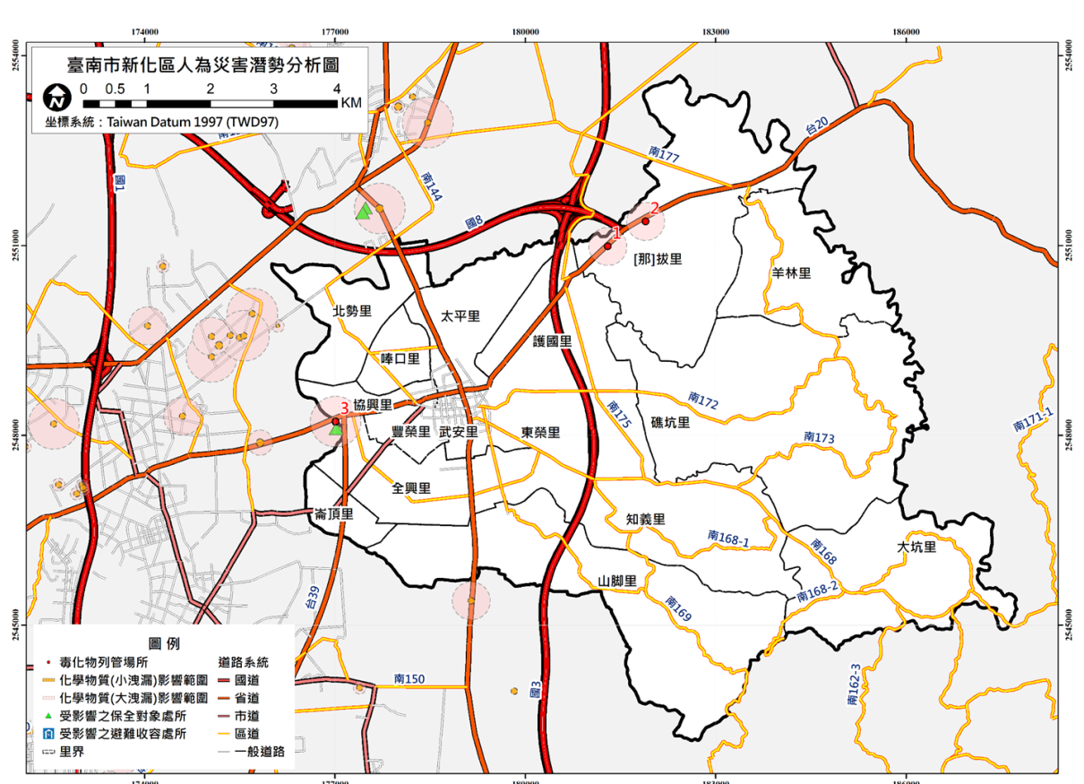

圖6-1-1 新化區人為災害潛勢分析圖
依據行政院環境保護署毒性化學物質災害防救查詢系統提供資料，以及北美緊急應變指南(ERG)的建議，災害規模的設定係以管制運作之毒性化學物質的大、小洩漏量做為評估標準，其中小洩漏量所指為洩漏量小於200公升或一個小包裝洩漏之情況，而大洩漏所指為洩漏量大於200公升、一個大包裝洩漏或多個小包裝洩露之情況，量體大小的示意如圖7-1-2所示
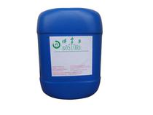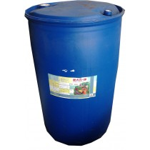
圖6-1-2、化學物質包裝量體參考示意圖-50公升(左)和200公升(右)

面對第三類毒性化學物質災害發生時，可依初期隔離距離作為疏散依據，優先撤離此範圍內的民眾，待災害應變中心成立或環保單位管制範圍評估出來後，再配合執行擴大範圍的疏散，如此一來便能爭取黃金時間來疏散可能第一時間受害的民眾。
臺南市已經依行政區域支援之便利性、特性及毒化物種類、機構進行毒性化學物質聯防組織編組，將聯防廠商分成9組。如圖6-1-3所示，新化區歸屬於第1組。

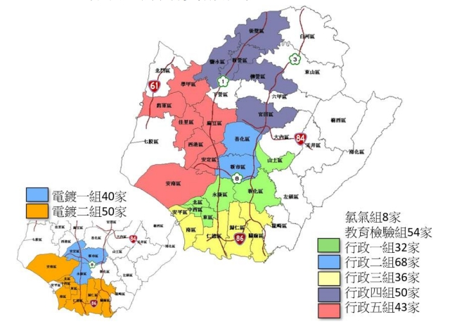

圖6-1-3、聯防組織行政區域分配圖

二、資通訊系統應用
【重要等級】:A
【通報單位】: 消防分隊協助通報消防局，並由消防局轉通報市府環保局
【辦理期程】:不限
為確保本區第三類毒性化學物質災害應變作業順利進行，應加強
人員對於下列各種毒化災應變相關資通訊系統之運用，並於每年
定期辦理相關教育訓練課程。
(一)內政部消防署 EMIC 應變管理資訊雲端服務
(二)臺南市政府環境保護局網頁
(三)臺南市政府災害防救資訊網
(四)臺南市政府災害應變告示網

三、災害防救宣導
【重要等級】:A
【辦理單位】: 消防局.環保局.民政及人文課
【辦理期程】:不限
(一)如地方辦理教育訓練和災害演練，應協助配合。

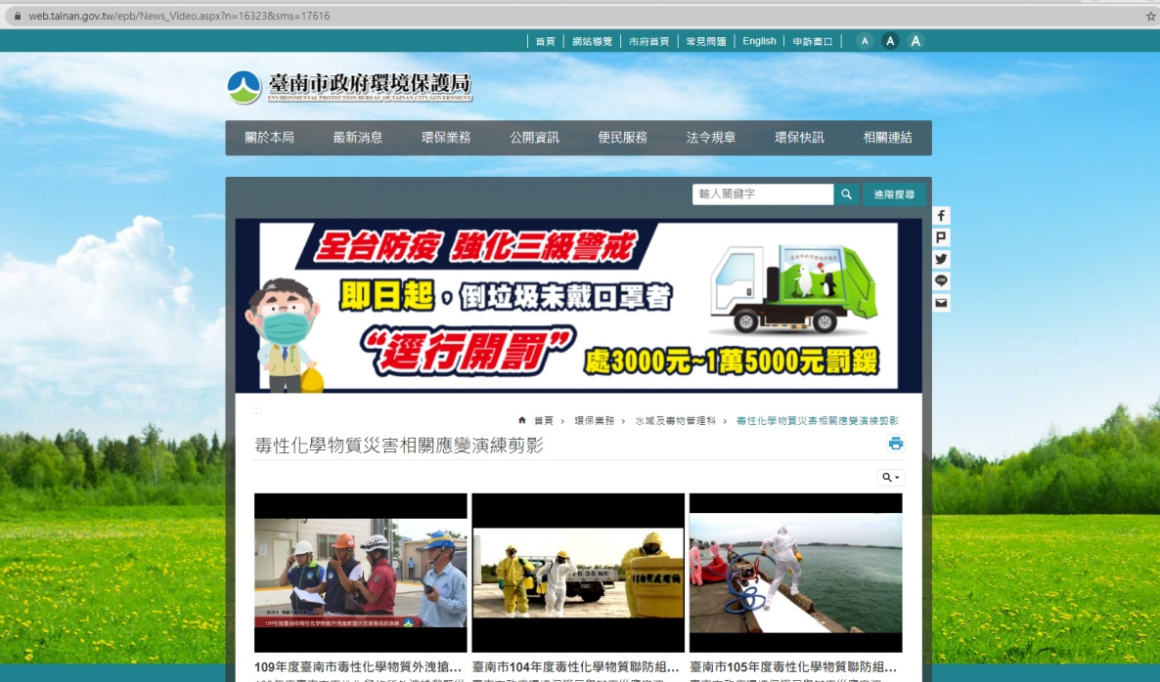

圖6-1-4、臺南市政府環境保護局網頁圖 網站連結(https://web.tainan.gov.tw/epb/News_Video.aspx?n=16323&sms=17616)

第二節、災前整備

- 社區防救災能力之整合與強化
(一)避難收容處所能量的需求評估與檢討
【重要等級】:A
【辦理單位】:社會課
【協辦單位】:民政及人文課
【辦理期程】:每年 3-5 月
1.新化區管制運作場所共計有3處，從套疊結果顯示，行政院農業委員會畜產試驗所、行政院農業委員會臺南區農業改良場屬於大洩漏管制運作，如發生洩漏量大的第三類毒性化學物質災害時，可能的影響戶數會超過 100戶以上，因此建議作為新化區災害防救教育宣導的重點對象，其餘場所皆屬於小洩漏管制運作。經評估後新化區既有避難收容處所室內最大收容能量可達 4,710人，因此區內有足夠之收容空間。

(二)確實掌握毒性化學物質聯防組織
【重要等級】:A
【辦理單位】:消防分隊協助通報消防局，並由消防局轉通報市府環保局
【辦理期程】:不限
臺南市已經依行政區域支援之便利性、特性及毒化物種類、機構進行毒性化學物質聯防組織編組，將聯防廠商分成九組。新化區歸屬於第一組。

第三節、 災中應變
一、 災害應變中心運作
(一)災害應變中心成立前置作業
【重要等級】:A
【辦理單位】:民政及人文課
【辦理期程】:不限
- 應擬定災害應變中心作業要點，並於災時依此要點執行災害防救與應變工作。
- 應擬定災害應變中心作業手冊，將災中應變可能運用之人員名冊、各類作業程序等資訊彙整其中。
- 應擬定災害應變時之各類作業程序，並於災時依各程序所述方式執行災害防救與應變工作。
- 災害應變中心開設前應先測試相關資訊、通訊設備與軟體是否正常運作，故障時聯繫相關廠商將問題排除。

(二)災害應變中心成立
【重要等級】:A
【辦理單位】:民政及人文課
【辦理期程】:不限
1.當丙級規模毒性化學物質災害(災情屬於不嚴重者)、乙級規模毒性化學物質災害(造成人員受傷或其他嚴重災情，及災害無法控制或具新聞性、政治性、敏感性)或甲級規模毒性化學物質災害(造成人員死亡、重傷或其他嚴重災情，及可預見災害對社會有重大影響或具新聞性、政治性、敏感性)，即本區已列入警戒區，或上級指示成立時，立即成立災害應變中心並回報市府，立即通知相關人員進駐。
2.成立災害應變中心時，由區長擔任召集人，主任秘書擔任副召集人，立即由本所各相關課室人員及本區各編組相關單位人員進駐。
3.任務編組人員應與警消單位作業人員互相配合，並加強業務上的聯繫與通報。並應立即與毒災聯防組織聯繫並請求協助，並與公共事業主管機關(構)、科學園區管理局、工業區管理單位及環保署或中央毒災應變中心、地方毒災應變中心等單位保持密切通報聯繫。
4.定時掌握疏散撤離、避難收容、物資發放等狀況，並匯報給市級應變中心。
5.視情況需要，開口合約對象、國軍、民間團體、義工、企業組織依相關規定辦理召集徵調。
6.優先進駐應變中心人員應隨時留意新聞、廣播，各編組人員接獲通知後，應立即向災害應變中心辦理報到。

(三)、成立災區現場指揮所
【重要等級】:B
【辦理單位】:民政及人文課
【辦理期程】:不限
1.現場指揮所成立時，由區長擔任現場指揮官，統一指揮災害現場搶救事宜。

第七章、坡地災害防救對策
第一節、平時減災
- 災害防救資料庫與資訊通訊系統
(一)防災資料網建置
【重要等級】:A
【辦理單位】:民政及人文課、農業及建設課
【協辦單位】:
【辦理期程】:不限
- 由市府建立一套適用於本市之防災資訊網路系統，提供市民相關災害防救即時資訊，目前本巿採用行政院農業委員會水土保持局建構之「土石流防災資訊網(網址：https://246.swcb.gov.tw)」及「土石流防災整備管理系統(網址：https://dfdpm.swcb.gov.tw/)」
- 民眾對於自家附近的水土保持環境安全有進一步認識及了解，間接遏止山坡地違規的情事發生。
- 如地方辦理教育訓練和災害演練，應協助配合。

第二節、災前整備
- 災害防救人員之整備與編組
(一)建立災害緊急應變人員之動員計畫
【重要等級】B
【辦理單位】民政及人文課
【辦理期程】每年1-6月檢討修訂
1. 明訂應變人員緊急聯絡方法、集合方式、集中地點、任務分配、作 業流程及注意事項等。
(二)建立動員民間組織與志工之整備編組之機制
【重要等級】B
【辦理單位】民政及人文課、社會課
【辦理期程】每年 1-6 月檢討修訂
1. 聯繫民間組織、志工等工作團體，確立可配合人員、團體及可協助 之災害防救工作項目，建立相關資源及聯繫名冊。
- 演習訓練
(一)防災演習
【重要等級】C
【辦理單位】民政及人文課主辦、其他課室協辦、並協調其他單位
【辦理期程】汛期前(四月)
1.區公所選定一天或配合市府相關單位辦理災害防救演習，協調各單位救災資源、裝備與人力、災民收容等各項應變作為。
2.建立緊急通報系統平時演練、使災害發生後災情能立即向上通報。
3.有關防災演習得由區公所內之任務編組相互配合實施，並逐時檢討更新。
4.演習政策朝「半預警動員演練」及「無腳本兵推」辦理，並納入避難弱勢族群參與。
- 監測與預警系統建置
(一)監測系統應用
【重要等級】B
【辦理單位】農業及建設課、民政及人文課
【辦理期程】不限
1. 利用中央氣象局氣象觀測資訊監測、臺南市政府開放式防災資訊跨平台系統及使用臺南市水情即時通APP 系統，接收雨量值及即時預警資訊，以迅速啟動災情查通報機制，並進行災害應變處置作業。
2. 定期檢討降雨量與致災之相對關係，以利監測與研判分析之
用。
- 加強山坡地管理
【重要等級】B
【辦理單位】農業及建設課、民政及人文課
【辦理期程】不限
- 辦理校園宣導及社區宣導，加強水土保持觀念及實際行動。
- 定期透過衛星變異點調查山坡地現況，主動查報與受理民眾舉發違反水保法案件並進，除違法查處後限期改正，對開發一定規模且有致生水土流失之虞違規案件，移送司法單位偵辦。
- 遇施工時應適度採用工程方法改善邊坡穩定性，包含結構工程方法與綠化植生工法等，植生覆蓋防止土壤沖蝕。

第三節、災中應變
- 災害應變中心運作
(一)災害應變中心成立前置作業
【重要等級】:A
【辦理單位】:民政及人文課
【辦理期程】:不限
- 應擬定災害應變中心作業要點，並於災時依此要點執行災害防救與應變工作。
- 應擬定災害應變中心作業手冊，將災中應變可能運用之人員名冊、各類作業程序等資訊彙整其中。
- 應擬定災害應變時之各類作業程序，並於災時依各程序所述方式執行災害防救與應變工作。
- 災害應變中心開設前應先測試相關資訊、通訊設備與軟體是否正常運作，故障時聯繫相關廠商將問題排除。

(二)災害應變中心成立
【重要等級】:A
【辦理單位】:民政及人文課
【辦理期程】:不限
1.當坡地所在里別發生大量土石崩落甚而造成人命或財產危害時，或可預見災害對社會有重大影響或具新聞性、政治性、敏感性，即本區已列入警戒區，或上級指示成立時，立即成立災害應變中心並回報市府，立即通知相關人員進駐。
2.成立災害應變中心時，由區長擔任召集人，主任秘書擔任副召集人，立即由本所各相關課室人員及本區各編組相關單位人員進駐。
3.任務編組人員應與警消單位作業人員互相配合，並加強業務上的聯繫與通報。並與行政院農業委員會水土保持局臺南分局保持密切聯繫。
4.定時掌握疏散撤離、避難收容、物資發放等狀況，並匯報給市級應變中心。
5.視情況需要，開口合約對象、國軍、民間團體、義工、企業組織依相關規定辦理召集徵調。
6.優先進駐應變中心人員應隨時留意新聞、廣播，各編組人員接獲通知後，應立即向災害應變中心辦理報到。
(三)、成立災區現場指揮所
【重要等級】:B
【辦理單位】:民政及人文課
【辦理期程】:不限
1.現場指揮所成立時，由區長擔任現場指揮官，統一指揮災害現場搶救事宜。

第八章、其他類型災害防救共通對策
第一節、減災計畫
一、掌握各類災害之潛勢與特性
(一)掌握各類災害之潛勢與特性
【重要等級】B
【辦理單位】各災害權責單位
【辦理期程】不限
1. 利用現場勘查、歷史災情調查等工作，掌握區內可能災害類型。
2. 委託專業進行災害潛勢與特性分析作業或蒐集已有之相關成果，以掌握各類型災害所可能發生之規模與災損。
(二)建立防災資料庫
【重要等級】C
【辦理單位】各災害權責單位
【辦理期程】不限
1.針對所蒐集之災害潛勢相關資料，進行防災資料庫之建立。
2.建立各類災害之災害特性資料庫。
3.建立各類災害防救或處置之相關資料庫。

二、災害防救宣導
(一)民眾災害防救意識推廣
【重要等級】B
【辦理單位】各災害權責單位
【辦理期程】不限
1.加強對民眾、社區及民間組織進行各類災害防災宣導，並邀請其積極參與各項災害防救演練，強化災害防救意識。
2.運用大眾媒體加強防災宣導，並編印防災宣導資料。
3.透過傳播媒體之協助，將災害相關應變知識利用統一窗口發布。
(二)加強全民防災體系
【重要等級】C
【辦理單位】各災害權責單位
【辦理期程】不限
1.積極透過學校教育、社會教育、里民社團之各種活動，加強對民眾之各類防災教育與輔導。
2.建立社區、學校、團體、公司、行號、機關之災害防救體系，平日執行災害預防管理工作。
3.宣導民眾積極參與社區災害防救組織，並鼓勵自組相關防災組織。
(三)加強災害防救人員專業知識及能力
【重要等級】B
【辦理單位】各災害權責單位
【辦理期程】不限
1.定期安排各類災害之災害防救課程、教育訓練與防災宣導講習。
2.定期安排各類災害之災害潛勢、災害特性與災例分析等課程，使各災害防救業務人員瞭解本區各類災害之災害潛勢與特性。
3.加強義消、義警及社區災害防救組織之編組與防救災訓練。
4.加強高層建築物內員工救災演練與消防安全講習。
5.針對各類災害辦理區域聯防等大型演練。
(四)演習訓練
【重要等級】D
【辦理單位】臺南市政府環境保護局
【辦理期程】不限
1.協助環保局辦理毒性化學物質災害、生物病原災害…等各類災害之演習，協調各單位救災資源、裝備與人力。
2.協助環保局辦理毒性化學物質運作廠場等危險場所之無預警電話測試、沙盤推演測試及現場實地測試。
3.各廠場應定期辦理自衛編組演習訓練。
第二節、整備計畫
一、災害應變資源整備
(一)災害搶救設備整備
【重要等級】B
【辦理單位】各設備所有單位
【辦理期程】不限
1.各編組單位應加強整備單位內所管理之車輛及救災裝備器材。
2.督促各救災單位，加強車輛、器材等搶救機具保養與操作能力，以保持最佳堪用狀態。
3.要求救災單位將應急之車輛及裝備器材取出擺放於出勤救災取用位置，並事先加以檢測該功能可正常使用，同時充滿需用之油、水、電等。
4.聯緊民間可支援調度之救災團體，使其預先整備器材，隨時配合因應準備救災。
5.連繫各類開口合約廠商就所簽訂事項進行準備。
6.逐年充實消防設施、設備及人命救助設施設備之整備。
7.逐年充實災害警戒搶救用裝備、器材之整備。
8.逐年充實災害防救用之資訊與通訊設備之整備。
9.建立警察、消防與民政單位一般電話、行動電話、無線電話等緊急聯絡名冊。
10.依據可供緊急徵調之機具名單，確認實際可調動之機具與數量。

(二)規劃災時各項救濟、救急物資之儲備、運用與供給
【重要等級】C
【辦理單位】社會課、農業及建設課、臺南市政府新化區衛生所
【辦理期程】不限
1.建立民生物資儲備處所一覽表，並依避難人數推估其物資需求量，加以分配管理。
2.救濟與救急物資包含寢具、被服、生活必需品、飲用水、急救用醫療器材、藥品、糧食等之儲備、運用與供給，並考量不同性別、年齡者之使用需求整備。
3.救濟與救急物資整備，應考量儲藏地點、數量適當性、儲備方式完善性及儲備建築物安全性等因素。
4.勘查救濟物資儲備地點，確保耐災考量，以避免救災物資受損。
5.農作物復耕種子儲備及調度，及有關農業權責業務。

第三節、災害應變計畫
一、災害應變中心之成立與運作
(一)災害應變中心成立前置作業
【重要等級】A
【辦理單位】民政及人文課
【辦理期程】不限
1.應擬定災害應變中心作業要點，並於災時依此要點執行災害防救與應變工作。
2.應擬定災害應變中心作業手冊，將災中應變可能運用之人員名冊、機具清冊、各類作業程序等資訊彙整其中。
3.應擬定災害應變時之各類作業程序，並於災時依各程序所述方式執行災害防救與應變工作。
4.災害應變中心開設前應先測試相關資訊、通訊設備與軟體是否正常運作，故障時聯繫相關廠商將問題排除。

(二)災害應變中心成立
【重要等級】A
【辦理單位】民政及人文課
【辦理期程】不限
1.災害應變中心成立後，立即通知相關人員進駐。
2.災害應變中心各編組組成單位依指揮官命令，提供人力、機具支援。
3.任務編組人員應與消防隊作業人員互相配合，並加強業務上的聯繫與通報。
4.視情況需要，開口合約對象、民間團體、義工、企業組織依相關規定辦理召集徵調。
5.優先進駐應變中心人員應隨時留意新聞、廣播，各編組人員接獲通知後，應立即向應變中心報到。
6.成立災害應變中心時，由區長擔任召集人，主任秘書擔任副召集人，立即由本所各相關課室人員及本區相關單位人員進駐。

(三)成立災區現場指揮所
【重要等級】B
【辦理單位】民政及人文課
【辦理期程】不限
現場指揮所成立時，由區長擔任現場指揮官，統一指揮災害現場搶救事宜。

第四節、復原重建計畫
一、地方產業振興
(一)地方產業振興
【重要等級】C
【辦理單位】會計室(財經組)、行政課、民政及人文課、社會課
【辦理期程】不限
1.協助國稅局提供各項受災企業減稅申請書表作業。

第九章、防災防救執行重點、災害防救預算與管考
第一節、未來工作重點
依據地震災害潛勢模擬分析成果得知，新化斷層地震事件與左鎮斷層、後甲里斷層地震事件影響新化區之地震潛勢頗為嚴重，後續將詳細評估該潛勢所造成之災損與危險度的分級，以為各行政區進行防救災計畫之審慎因應。
因此，新化區短中長期地震災害具體改善措施建議為下表8-1-1。
水災部分，主要為以新和庄地區，以及部分市區排水不及造成之積水現象為主。歷史淹水區位北勢、唪口、太平、全興、護國、東榮、豐榮、崙頂及知義等里。
針對上述情形，本區在工程措施上之短期對策應以排水系統改善與搶險搶修機具之整備為主，在工程方面，鹽水溪及虎頭溪部分進行相關排水改善工程。在非工程防災管理面上，短期應加強避難疏散之規劃與演練、避難弱勢族群之掌握，以及輔導易淹水地區成立水患自主防災社區；中長期應改善者則包括：水災預警系統之建立、資通訊設備之強化等工作。

表9-1-1新化區短中長期地震災害具體改善措施建議表
期別 | 改善對策 | 建議執行單位
短期 | 1.確保應變中心與區行政中心耐震安全無虞。  2.強化應變中心軟硬體功能。  3.製作避難收容地點之收容空間分布位置圖表，並訂定相關管理維護辦法。  4.檢視避難收容處所位置、是否屬於耐震安全建物、收容能量是否足夠。  5.檢討民生物資開口契約廠商家數、民生物資品項與數量 是否足夠因應震災後緊急需求。  6.加強避難疏散之實際演練。  7.檢視災害搶救、避難輸送與物資運送道路之適切性。  8.檢討各區醫療容量之適切性。  9.檢討震後維生管線毀損之因應作為：如臨時取水點位與 數量是否適切、訊息傳達與發佈是否順暢等。  10.太平里、唪口里、北勢里與𦰡拔里為地震危險度較高的四個里行政區域。應對此四里製作詳盡的防救災地圖。  11.太平里、唪口里、北勢里與𦰡拔里為地震危險度較高的四個里行政區域。調查此四里避難弱勢族群的位置與震災來臨時之適當避難。 | 1.市府工務局、公所行政課  2.公所民政及人文課  3.公所社會課  4. 公所社會課  5.公所社會課  6.公所民政及人文課、社會課  7.公所民政及人文課、農業及建設課 及社會課  8.本區衛生所  9.本區各維生管線單位  10.公所民政及人文課  11.公所社會課及農業及建設課
中長期 | 1.全區公共建築物耐震詳評的全面評估，若耐震能力不足者，應盡快進行補強設計與施工。確保公共建築之耐震安全無虞。  2.提升一般建築物的耐震能力。可由獎勵或補助部分補強經費著手。 | 1.市府工務處及教育局  2.市府工務處及教育局
二、風水災災害
新化區主要淹水區域位於鹽水溪的虎頭溪排水與衛生1號排水幹線處，區內排水系統亦會受上述匯流區河段主流水位高漲影響，導致排除滿水位能力降低，因而引發區內淹水災情之發生。惟近年來河川局及臺南市政府已分別針對鹽水溪該段河堤防護設施進行設置，在斷絕外水直接影響，並以抽水站抽排內水之效益下，本區淹水問題已獲得相當大之改善。
由於大部分淹水區皆已獲得改善之故，本區在工程措施短期改善建議上應以各工程設施、機具之維護與保養為主，另尚未完全完成整治處應再加強，因此改善對策以治理工程之維護、補強與抽水站等機具之保養維修以及各類防救災搶修搶險機具之整備為主。在防災管理上短期 應加強避難疏散之規劃與演練，以及避難弱勢族群之掌握；中長期應改善者則包括水災預警系統之建立、資通訊設備之強化等工作，以及以往易淹水區水災監測系統之設置。

三、坡地災害
為預防坡地災害，本所對於開發山坡地應加強宣導及管制，並針對潛勢區里別進行相關水土保持觀念宣導與演練。
四、人為災害
毒災預防減災工作包括落實毒災預防與疏散避難整備、持續更新毒災應變資料庫及建置環境背景資料、持續強化運送安全管理；毒災整備工作包括辦理毒災防救專業訓練及技術交流、舉辦毒災應變相關演練、輔導毒災聯防組織運作、設置毒化災專業訓練場及加強高風險運作業者查核。針對轄下區公所災害預防階段(平時減災)及災害應變階段可執行之工作掌握，主要有以下幾項，區公所應將其納為短中期防災施政重點。
- 災害潛勢分析掌握：
毒化災災害對於區公所而言，可以分為列管場所以內(工業區、學校等)和列管場所以外，對於列管場所內所形成之災害已 相關權責機關執行減災及應變工作，而對於列管場所外，由於無法對毒化災害進行減災控制，因此應強化緊急應變和避難疏散之工作。
(二)避難疏散規劃：
除平時就應透過避難疏散路徑圖的製作，來標示安全避難收容處所方向及位置，以及相關防救資源分布位置，和標註緊急聯絡通訊錄等資訊。
(三)緊急救護與救助機制建立：
因在災害來臨時，救災資源之送達往往時程較長，故在災時 自救顯得相當重要，平時應建立受急救訓練之緊急醫療人員名單 及緊急救護用品統計表，並每月定期檢視一次急救用品並更新。

第二節、災害防救預算籌措
災害防救法第四十三條第一項規定：「實施本法災害防救之經費，由各級政府按本法所定應辦事項，依法編列預算」。第二項規定：「各級政府編列之災害防救經費，如有不敷支應災害發生時之應變措施及災後之復原重建所需，應視需要情形調整當年度收支移緩濟急支應，不受預算法第六十二條及第六十三條規定之限制。
爰此，為推動本區災害防救工作，並落實地區災害防救計畫，本區各災害防救相關預算編列除依本市編列預算相關法規規定外，為落實執行本區各項災害防救業務，應依「本區地區災害防救計畫」各章節所訂內容，逐年籌措預算推動災害防救工作，並予落實執行。
本區目前依規定執行市府編列之災害準備金，以及市府消防局編列用於各區的年度災害防救預算經費；災害防救相關執行經費由上級業務主關機關編列，其範圍應包含本區有關災害應變中心運作、資通訊設備維護、災害防救宣導、演練及教育訓練、災害防救計畫擬定等執行各項災害防救工作之經常支出。

第三節、 內部管考機制
本計畫每年應由市府派員或本所權責單位依表 9-1-2 之項目與執行 程度進行評核，以檢視本區災害防救工作較為缺乏之項目及方向。
表 9-1-2 本計畫執行績效評核表
編號 | 災害別 | 工作項目 | 重要等級 | 完成度與得分比
1 | 共同對策 | 災害防救計畫之擬定 | B | □10, 100%  □ 6 ,80%~100%  □ 4 , 60%~80%  □ 2 , 40%~60%  □ 0 , <40%
2 | 共同對策 | 強化資通訊系統 | A | □10, 100%  □ 6 ,80%~100%  □ 4 , 60%~80%  □ 2 , 40%~60%  □ 0 , <40%
3 | 共同對策 | 防災資訊網建置 | A | □10, 100%  □ 6 ,80%~100%  □ 4 , 60%~80%  □ 2 , 40%~60%  □ 0 , <40%
4 | 共同對策 | 監測及警報系統應用 | B | □10, 100%  □ 6 ,80%~100%  □ 4 , 60%~80%  □ 2 , 40%~60%  □ 0 , <40%
5 | 共同對策 | 公共設施防災對策  設施具有耐災之考量 | B | □10, 100%  □ 6 ,80%~100%  □ 4 , 60%~80%  □ 2 , 40%~60%  □ 0 , <40%
6 | 共同對策 | 公共設施防災對策  設施定期檢修 | C | □ 5 , 100%  □ 3 ,80%~100%  □ 2 , 60%~80%  □ 1 , 40%~60%  □ 0 , <40%
7 | 共同對策 | 公共設施防災對策  防汛設施定期檢修 | A | □10, 100%  □ 6 ,80%~100%  □ 4 , 60%~80%  □ 2 , 40%~60%  □ 0 , <40%
8 | 共同對策 | 防災教育  災害防救意識之提升 | B | □10, 100%  □ 6 ,80%~100%  □ 4 , 60%~80%  □ 2 , 40%~60%  □ 0 , <40%
9 | 共同對策 | 防災教育  緊急應變小組人員災害防救觀念之提升 | B | □10, 100%  □ 6 ,80%~100%  □ 4 , 60%~80%  □ 2 , 40%~60%  □ 0 , <40%
10 | 共同對策 | 相互支援協議之訂定  與其他區簽訂相互支援協定 | B | □10, 100%  □ 6 ,80%~100%  □ 4 , 60%~80%  □ 2 , 40%~60%  □ 0 , <40%
11 | 共同對策 | 與民間團體簽訂相互支援協定 | B | □10, 100%  □ 6 ,80%~100%  □ 4 , 60%~80%  □ 2 , 40%~60%  □ 0 , <40%
12 | 共同對策 | 企業防災 | A | □10, 100%  □ 6 ,80%~100%  □ 4 , 60%~80%  □ 2 , 40%~60%  □ 0 , <40%
13 | 共同對策 | 防災體系建置 | A | □10, 100%  □ 6 ,80%~100%  □ 4 , 60%~80%  □ 2 , 40%~60%  □ 0 , <40%
14 | 共同對策 | 防救災資源整備  加強汛期前防救災器材整備 | B | □10, 100%  □ 6 ,80%~100%  □ 4 , 60%~80%  □ 2 , 40%~60%  □ 0 , <40%
15 | 共同對策 | 防救災資源整備  規劃災時各項救濟、救急物資儲備、運用與供給 | B | □10, 100%  □ 6 ,80%~100%  □ 4 , 60%~80%  □ 2 , 40%~60%  □ 0 , <40%
16 | 共同對策 | 防救災人員編組與整備  建立災害緊急應變人員之動員計畫 | B | □10, 100%  □ 6 ,80%~100%  □ 4 , 60%~80%  □ 2 , 40%~60%  □ 0 , <40%
17 | 共同對策 | 防救災人員編組與整備  建立動員民間組織與志工之整備編組之機制 | B | □10, 100%  □ 6 ,80%~100%  □ 4 , 60%~80%  □ 2 , 40%~60%  □ 0 , <40%
18 | 共同對策 | 設施及設備之檢修  維生管線 | B | □10, 100%  □ 6 ,80%~100%  □ 4 , 60%~80%  □ 2 , 40%~60%  □ 0 , <40%
19 | 共同對策 | 設施及設備之檢修  水利設施 | B | □10, 100%  □ 6 ,80%~100%  □ 4 , 60%~80%  □ 2 , 40%~60%  □ 0 , <40%
20 | 共同對策 | 設施及設備之檢修  道路橋梁及路燈 | B | □10, 100%  □ 6 ,80%~100%  □ 4 , 60%~80%  □ 2 , 40%~60%  □ 0 , <40%
21 | 共同對策 | 設施及設備之檢修  環保清潔相關設施 | B | □10, 100%  □ 6 ,80%~100%  □ 4 , 60%~80%  □ 2 , 40%~60%  □ 0 , <40%
22 | 共同對策 | 避難收容處所與設施之管理與維護  定期檢測及整備避難收容處所之各類設備設施及器材 | B | □10, 100%  □ 6 ,80%~100%  □ 4 , 60%~80%  □ 2 , 40%~60%  □ 0 , <40%
23 | 共同對策 | 避難收容處所與設施之管理與維護  規劃災民登記、接待、統計、查報、遣散及管理事項 | A | □10, 100%  □ 6 ,80%~100%  □ 4 , 60%~80%  □ 2 , 40%~60%  □ 0 , <40%
24 | 共同對策 | 災害應變中心設置規劃  訂定災害應變中心與前進指揮所之整備事項 | B | □10, 100%  □ 6 ,80%~100%  □ 4 , 60%~80%  □ 2 , 40%~60%  □ 0 , <40%
25 | 共同對策 | 規劃災害應變中心設置須具備之軟、硬體設施 | A | □10, 100%  □ 6 ,80%~100%  □ 4 , 60%~80%  □ 2 , 40%~60%  □ 0 , <40%
26 | 共同對策 | 災害應變中心設置規劃  災害應變中心與備援中心之規劃 | B | □10, 100%  □ 6 ,80%~100%  □ 4 , 60%~80%  □ 2 , 40%~60%  □ 0 , <40%
27 | 共同對策 | 監測及預警系統設置 | B | □10, 100%  □ 6 ,80%~100%  □ 4 , 60%~80%  □ 2 , 40%~60%  □ 0 , <40%
28 | 共同對策 | 災情查通報之強化與更新  災情查通報之強化與更新 | A | □10, 100%  □ 6 ,80%~100%  □ 4 , 60%~80%  □ 2 , 40%~60%  □ 0 , <40%
29 | 共同對策 | 災情查通報之強化與更新  災情查通報用資通訊設備整備 | A | □10, 100%  □ 6 ,80%~100%  □ 4 , 60%~80%  □ 2 , 40%~60%  □ 0 , <40%
30 | 共同對策 | 資料蒐集、分析研判與災情查通報  災情發布與媒體資訊更正 | A | □10, 100%  □ 6 ,80%~100%  □ 4 , 60%~80%  □ 2 , 40%~60%  □ 0 , <40%
31 | 共同對策 | 受災區管理與管制  警戒區域劃設 | A | □10, 100%  □ 6 ,80%~100%  □ 4 , 60%~80%  □ 2 , 40%~60%  □ 0 , <40%
32 | 共同對策 | 受災區管理與管制  受災區域交通管制及維持交通運輸通暢 | D | □10, 100%  □ 6 ,80%~100%  □ 4 , 60%~80%  □ 2 , 40%~60%  □ 0 , <40%
33 | 共同對策 | 受災區管理與管制  障礙物處置對策 | D | □10, 100%  □ 6 ,80%~100%  □ 4 , 60%~80%  □ 2 , 40%~60%  □ 0 , <40%
34 | 共同對策 | 緊急搶修與救援 | A | □10, 100%  □ 6 ,80%~100%  □ 4 , 60%~80%  □ 2 , 40%~60%  □ 0 , <40%
35 | 共同對策 | 避難疏散、緊急收容安置  避難疏散通知、引導 | A | □ 5 , 100%  □ 3 ,80%~100%  □ 2 , 60%~80%  □ 1 , 40%~60%  □ 0 , <40%
36 | 共同對策 | 避難疏散、緊急收容安置  民眾與機具之運輸 | A | □ 5 , 100%  □ 3 ,80%~100%  □ 2 , 60%~80%  □ 1 , 40%~60%  □ 0 , <40%
37 | 共同對策 | 避難疏散、緊急收容安置  避難收容處所 | A | □10, 100%  □ 6 ,80%~100%  □ 4 , 60%~80%  □ 2 , 40%~60%  □ 0 , <40%
38 | 共同對策 | 避難疏散、緊急收容安置  受災弱勢族群特殊保護措施 | A | □10, 100%  □ 6 ,80%~100%  □ 4 , 60%~80%  □ 2 , 40%~60%  □ 0 , <40%
39 | 共同對策 | 緊急醫療  傷患救護 | D | □10, 100%  □ 6 ,80%~100%  □ 4 , 60%~80%  □ 2 , 40%~60%  □ 0 , <40%
40 | 共同對策 | 緊急醫療  後續醫療 | D | □10, 100%  □ 6 ,80%~100%  □ 4 , 60%~80%  □ 2 , 40%~60%  □ 0 , <40%
41 | 共同對策 | 維生機能因應對策  民生救濟物資供應 | A | □ 5 , 100%  □ 3 ,80%~100%  □ 2 , 60%~80%  □ 1 , 40%~60%  □ 0 , <40%
42 | 共同對策 | 維生機能因應對策  物資調度供應 | A | □ 5 , 100%  □ 3 ,80%~100%  □ 2 , 60%~80%  □ 1 , 40%~60%  □ 0 , <40%
43 | 共同對策 | 維生機能因應對策  維生管線設施緊急供應 | D | □10, 100%  □ 6 ,80%~100%  □ 4 , 60%~80%  □ 2 , 40%~60%  □ 0 , <40%
44 | 共同對策 | 維生機能因應對策  提供民眾災情訊息 | C | □ 5 , 100%  □ 3 ,80%~100%  □ 2 , 60%~80%  □ 1 , 40%~60%  □ 0 , <40%
45 | 共同對策 | 維生機能因應對策  緊急動員 | B | □10, 100%  □ 6 ,80%~100%  □ 4 , 60%~80%  □ 2 , 40%~60%  □ 0 , <40%
46 | 共同對策 | 罹難者相驗及處理作業  罹難者處理 | C | □ 5 , 100%  □ 3 ,80%~100%  □ 2 , 60%~80%  □ 1 , 40%~60%  □ 0 , <40%
47 | 共同對策 | 罹難者相驗及處理作業  罹難者相驗 | D | □ 5 , 100%  □ 3 ,80%~100%  □ 2 , 60%~80%  □ 1 , 40%~60%  □ 0 , <40%
48 | 共同對策 | 建物及公共設施之災情勘查與緊急處理  建物及公共設施災情勘查與回報 | A | □ 5 , 100%  □ 3 ,80%~100%  □ 2 , 60%~80%  □ 1 , 40%~60%  □ 0 , <40%
49 | 共同對策 | 建物及公共設施之災情勘查與緊急處理  建物及公共設施災情  緊急處理 | D | □10, 100%  □ 6 ,80%~100%  □ 4 , 60%~80%  □ 2 , 40%~60%  □ 0 , <40%
50 | 共同對策 | 受災民眾之生活、心靈、生計復原及產業重建  I、『災民慰助及救助』  協助與輔導受災民眾申請救助金 | A | □10, 100%  □ 6 ,80%~100%  □ 4 , 60%~80%  □ 2 , 40%~60%  □ 0 , <40%
51 | 共同對策 | 受災民眾之生活、心靈、生計復原及產業重建  I、『災民慰助及救助』  受災證明書及災害救助金之核發 | B | □10, 100%  □ 6 ,80%~100%  □ 4 , 60%~80%  □ 2 , 40%~60%  □ 0 , <40%
52 | 共同對策 | 受災民眾之生活、心靈、生計復原及產業重建  I、『災民慰助及救助』  衛生保健及心理輔導 | D | □ 5 , 100%  □ 3 ,80%~100%  □ 2 , 60%~80%  □ 1 , 40%~60%  □ 0 , <40%
53 | 共同對策 | 受災民眾之生活、心靈、生計復原及產業重建  II、『災後紓困服務』  代收賑災物資及發放 | B | □10, 100%  □ 6 ,80%~100%  □ 4 , 60%~80%  □ 2 , 40%~60%  □ 0 , <40%
54 | 共同對策 | 受災民眾之生活、心靈、生計復原及產業重建  II、『災後紓困服務』  稅捐減免或緩繳 | B | □10, 100%  □ 6 ,80%~100%  □ 4 , 60%~80%  □ 2 , 40%~60%  □ 0 , <40%
55 | 共同對策 | 受災民眾之生活、心靈、生計復原及產業重建  II、『災後紓困服務』  協調提供紓困貸款 | C | □ 5 , 100%  □ 3 ,80%~100%  □ 2 , 60%~80%  □ 1 , 40%~60%  □ 0 , <40%
56 | 共同對策 | 受災民眾之生活、心靈、生計復原及產業重建  II、『災後紓困服務』  就業輔導及心理輔導 | C | □ 5 , 100%  □ 3 ,80%~100%  □ 2 , 60%~80%  □ 1 , 40%~60%  □ 0 , <40%
57 | 共同對策 | 受災民眾之生活、心靈、生計復原及產業重建  II、『災後紓困服務』  設置災變救助專戶 | C | □ 5 , 100%  □ 3 ,80%~100%  □ 2 , 60%~80%  □ 1 , 40%~60%  □ 0 , <40%
58 | 共同對策 | 受災民眾之生活、心靈、生計復原及產業重建  III、『災後受損地區調查』  交通號誌設施 | D | □ 5 , 100%  □ 3 ,80%~100%  □ 2 , 60%~80%  □ 1 , 40%~60%  □ 0 , <40%
59 | 共同對策 | 受災民眾之生活、心靈、生計復原及產業重建  III、『災後受損地區調查』  民生管線 | D | □ 5 , 100%  □ 3 ,80%~100%  □ 2 , 60%~80%  □ 1 , 40%~60%  □ 0 , <40%
60 | 共同對策 | 受災民眾之生活、心靈、生計復原及產業重建  III、『災後受損地區調查』  復耕計畫 | C | □ 5 , 100%  □ 3 ,80%~100%  □ 2 , 60%~80%  □ 1 , 40%~60%  □ 0 , <40%
61 | 共同對策 | 受災民眾之生活、心靈、生計復原及產業重建  III、『災後受損地區調查』  房屋鑑定及水利建造物 | D | □ 5 , 100%  □ 3 ,80%~100%  □ 2 , 60%~80%  □ 1 , 40%~60%  □ 0 , <40%
62 | 共同對策 | 受災民眾之生活、心靈、生計復原及產業重建  III、『災後受損地區調查』  復學計畫 | C | □ 5 , 100%  □ 3 ,80%~100%  □ 2 , 60%~80%  □ 1 , 40%~60%  □ 0 , <40%
63 | 共同對策 | 民間災害重建之媒合與協調平台  防災志工 | B | □10, 100%  □ 6 ,80%~100%  □ 4 , 60%~80%  □ 2 , 40%~60%  □ 0 , <40%
64 | 共同對策 | 民間災害重建之媒合與協調平台  各界捐贈物資 | B | □10, 100%  □ 6 ,80%~100%  □ 4 , 60%~80%  □ 2 , 40%~60%  □ 0 , <40%
65 | 共同對策 | 重建區環境消毒與廢棄物清理  環境汙染防治 | D | □ 5 , 100%  □ 3 ,80%~100%  □ 2 , 60%~80%  □ 1 , 40%~60%  □ 0 , <40%
66 | 共同對策 | 重建區環境消毒與廢棄物清理  災區防疫 | D | □ 5 , 100%  □ 3 ,80%~100%  □ 2 , 60%~80%  □ 1 , 40%~60%  □ 0 , <40%
67 | 共同對策 | 重建區環境消毒與廢棄物清理  廢棄物清運 | B | □10, 100%  □ 6 ,80%~100%  □ 4 , 60%~80%  □ 2 , 40%~60%  □ 0 , <40%
68 | 共同對策 | 地方產業振興 | C | □ 5 , 100%  □ 3 ,80%~100%  □ 2 , 60%~80%  □ 1 , 40%~60%  □ 0 , <40%
69 | 共同對策 | 受災民眾生活復建  災民短期安置 | B | □10, 100%  □ 6 ,80%~100%  □ 4 , 60%~80%  □ 2 , 40%~60%  □ 0 , <40%
70 | 共同對策 | 受災民眾生活復建  災民長期安置 | B | □10, 100%  □ 6 ,80%~100%  □ 4 , 60%~80%  □ 2 , 40%~60%  □ 0 , <40%
71 | 風水災害 | 社區防災能力之整合與強化  加強社區防災意識與機具整備 | C | □ 5 , 100%  □ 3 ,80%~100%  □ 2 , 60%~80%  □ 1 , 40%~60%  □ 0 , <40%
72 | 風水災害 | 社區防災能力之整合與強化  促進社區民眾災害防救組織的建立 | C | □ 5 , 100%  □ 3 ,80%~100%  □ 2 , 60%~80%  □ 1 , 40%~60%  □ 0 , <40%
73 | 風水災害 | 演習訓練  防災演習 | C | □ 5 , 100%  □ 3 ,80%~100%  □ 2 , 60%~80%  □ 1 , 40%~60%  □ 0 , <40%
74 | 風水災害 | 演習訓練  防汛演習 | C | □ 5 , 100%  □ 3 ,80%~100%  □ 2 , 60%~80%  □ 1 , 40%~60%  □ 0 , <40%
75 | 風水災害 | 公共設施防災對策  設施具有耐災之考量 | B | □10, 100%  □ 6 ,80%~100%  □ 4 , 60%~80%  □ 2 , 40%~60%  □ 0 , <40%
76 | 風水災害 | 公共設施防災對策  設施定期檢修 | C | □ 5 , 100%  □ 3 ,80%~100%  □ 2 , 60%~80%  □ 1 , 40%~60%  □ 0 , <40%
77 | 風水災害 | 公共設施防災對策  防汛設施定期檢修及移動式抽水機維護管理與調度 | A | □10, 100%  □ 6 ,80%~100%  □ 4 , 60%~80%  □ 2 , 40%~60%  □ 0 , <40%
78 | 風水災害 | 積淹水預警系統資訊應用 | B | □10, 100%  □ 6 ,80%~100%  □ 4 , 60%~80%  □ 2 , 40%~60%  □ 0 , <40%
79 | 風水災害 | 避難救災路徑規劃  避難收容處所規劃 | A | □10, 100%  □ 6 ,80%~100%  □ 4 , 60%~80%  □ 2 , 40%~60%  □ 0 , <40%
80 | 風水災害 | 避難救災路徑規劃  防災路線規劃 | A | □10, 100%  □ 6 ,80%~100%  □ 4 , 60%~80%  □ 2 , 40%~60%  □ 0 , <40%
81 | 風水災害 | 災害應變中心運作  成立前之前置作業 | A | □10, 100%  □ 6 ,80%~100%  □ 4 , 60%~80%  □ 2 , 40%~60%  □ 0 , <40%
82 | 風水災害 | 災害應變中心運作  災害應變中心成立 | A | □10, 100%  □ 6 ,80%~100%  □ 4 , 60%~80%  □ 2 , 40%~60%  □ 0 , <40%
83 | 風水災害 | 災害應變中心運作  成立災區現場指揮所 | B | □10, 100%  □ 6 ,80%~100%  □ 4 , 60%~80%  □ 2 , 40%~60%  □ 0 , <40%
84 | 風水災害 | 災害應變中心運作  第二備援中心 | A | □10, 100%  □ 6 ,80%~100%  □ 4 , 60%~80%  □ 2 , 40%~60%  □ 0 , <40%
85 | 地震災害 | 公共建築物之減災與補強對策  設施定期檢修 | B | □10, 100%  □ 6 ,80%~100%  □ 4 , 60%~80%  □ 2 , 40%~60%  □ 0 , <40%
86 | 地震災害 | 維生管線防災對策  通報維生管線毀損機制建立 | C | □ 5 , 100%  □ 3 ,80%~100%  □ 2 , 60%~80%  □ 1 , 40%~60%  □ 0 , <40%
87 | 地震災害 | 維生管線防災對策  災時應協調電力供應單位加強災時緊急供電能力 | D | □ 5 , 100%  □ 3 ,80%~100%  □ 2 , 60%~80%  □ 1 , 40%~60%  □ 0 , <40%
88 | 地震災害 | 維生管線防災對策  災時應協調自來水供應單位加強災時緊急供水能力 | D | □ 5 , 100%  □ 3 ,80%~100%  □ 2 , 60%~80%  □ 1 , 40%~60%  □ 0 , <40%
89 | 地震災害 | 地震防災教育宣導  災害防救意識之提升 | B | □10, 100%  □ 6 ,80%~100%  □ 4 , 60%~80%  □ 2 , 40%~60%  □ 0 , <40%
90 | 地震災害 | 地震防災教育宣導  緊急應變小組人員災害防救觀念之提升 | B | □10, 100%  □ 6 ,80%~100%  □ 4 , 60%~80%  □ 2 , 40%~60%  □ 0 , <40%
91 | 地震災害 | 自主性社區防災  加強社區防災意識與機具整備 | C | □ 5 , 100%  □ 3 ,80%~100%  □ 2 , 60%~80%  □ 1 , 40%~60%  □ 0 , <40%
92 | 地震災害 | 自主性社區防災  促進社區民眾災害防救組織的建立 | D | □ 5 , 100%  □ 3 ,80%~100%  □ 2 , 60%~80%  □ 1 , 40%~60%  □ 0 , <40%
93 | 地震災害 | 防救災路線與據點規劃  避難收容處所規劃 | A | □ 5 , 100%  □ 3 ,80%~100%  □ 2 , 60%~80%  □ 1 , 40%~60%  □ 0 , <40%
94 | 地震災害 | 防救災路線與據點規劃  防災路線規劃 | A | □ 5 , 100%  □ 3 ,80%~100%  □ 2 , 60%~80%  □ 1 , 40%~60%  □ 0 , <40%
95 | 地震災害 | 社區防災能力之整合與強化  設施定期檢修 | C | □10, 100%  □ 6 ,80%~100%  □ 4 , 60%~80%  □ 2 , 40%~60%  □ 0 , <40%
96 | 地震災害 | 社區防災能力之整合與強化  加強民眾災害防救知識 | C | □10, 100%  □ 6 ,80%~100%  □ 4 , 60%~80%  □ 2 , 40%~60%  □ 0 , <40%
97 | 地震災害 | 社區防災能力之整合與強化  建立居家安全防護宣導對策 | C | □10, 100%  □ 6 ,80%~100%  □ 4 , 60%~80%  □ 2 , 40%~60%  □ 0 , <40%
98 | 地震災害 | 社區防災能力之整合與強化  促進社區民眾災害防救組織的建立 | D | □ 5 , 100%  □ 3 ,80%~100%  □ 2 , 60%~80%  □ 1 , 40%~60%  □ 0 , <40%
99 | 地震災害 | 社區防災能力之整合與強化  加強社區防災意識與機具整備 | C | □ 5 , 100%  □ 3 ,80%~100%  □ 2 , 60%~80%  □ 1 , 40%~60%  □ 0 , <40%
100 | 地震災害 | 演習訓練  防災演習舉辦年度防震講習 | C | □ 5 , 100%  □ 3 ,80%~100%  □ 2 , 60%~80%  □ 1 , 40%~60%  □ 0 , <40%
101 | 地震災害 | 演習訓練  辦理年度防災業務及防災教育講習 | C | □ 5 , 100%  □ 3 ,80%~100%  □ 2 , 60%~80%  □ 1 , 40%~60%  □ 0 , <40%
102 | 地震災害 | 演習訓練  定期辦理防震演習 | C | □ 5 , 100%  □ 3 ,80%~100%  □ 2 , 60%~80%  □ 1 , 40%~60%  □ 0 , <40%
103 | 地震災害 | 監測及警報系統之建置 | B | □10, 100%  □ 6 ,80%~100%  □ 4 , 60%~80%  □ 2 , 40%~60%  □ 0 , <40%
104 | 地震災害 | 二次災害防止  落實都市防災空間規劃 | C | □ 5 , 100%  □ 3 ,80%~100%  □ 2 , 60%~80%  □ 1 , 40%~60%  □ 0 , <40%
105 | 地震災害 | 二次災害防止  充實各項消防設備與設施 | D | □ 5 , 100%  □ 3 ,80%~100%  □ 2 , 60%~80%  □ 1 , 40%~60%  □ 0 , <40%
106 | 地震災害 | 二次災害防止  疫災之防治 | D | □ 5 , 100%  □ 3 ,80%~100%  □ 2 , 60%~80%  □ 1 , 40%~60%  □ 0 , <40%
107 | 地震災害 | 二次災害防止  廢棄物之處理 | C | □ 5 , 100%  □ 3 ,80%~100%  □ 2 , 60%~80%  □ 1 , 40%~60%  □ 0 , <40%
108 | 地震災害 | 二次災害防止  檢視各緊急取水點位設備與設施 | B | □ 5 , 100%  □ 3 ,80%~100%  □ 2 , 60%~80%  □ 1 , 40%~60%  □ 0 , <40%
109 | 地震災害 | 災害應變中心運作  災害應變中心成立前置作業 | A | □10, 100%  □ 6 ,80%~100%  □ 4 , 60%~80%  □ 2 , 40%~60%  □ 0 , <40%
110 | 地震災害 | 災害應變中心運作  災害應變中心成立 | A | □10, 100%  □ 6 ,80%~100%  □ 4 , 60%~80%  □ 2 , 40%~60%  □ 0 , <40%
111 | 地震災害 | 災害應變中心運作  成立災區現場指揮所 | B | □10, 100%  □ 6 ,80%~100%  □ 4 , 60%~80%  □ 2 , 40%~60%  □ 0 , <40%
112 | 地震災害 | 災害應變中心運作  第二備援中心 | A | □10, 100%  □ 6 ,80%~100%  □ 4 , 60%~80%  □ 2 , 40%~60%  □ 0 , <40%
113 | 人為災害 | 資通訊系統應用 | A | □10, 100%  □ 6 ,80%~100%  □ 4 , 60%~80%  □ 2 , 40%~60%  □ 0 , <40%
114 | 人為災害 | 災害防救宣導 | A | □10, 100%  □ 6 ,80%~100%  □ 4 , 60%~80%  □ 2 , 40%~60%  □ 0 , <40%
115 | 人為災害 | 社區防災能力之整合與強化  避難收容處所能量的需求評估與檢討 | A | □10, 100%  □ 6 ,80%~100%  □ 4 , 60%~80%  □ 2 , 40%~60%  □ 0 , <40%
116 | 人為災害 | 社區防災能力之整合與強化  確實掌握毒性化學物質聯防組織 | A | □10, 100%  □ 6 ,80%~100%  □ 4 , 60%~80%  □ 2 , 40%~60%  □ 0 , <40%
117 | 人為災害 | 災害應變中心運作  災害應變中心成立前置作業 | A | □10, 100%  □ 6 ,80%~100%  □ 4 , 60%~80%  □ 2 , 40%~60%  □ 0 , <40%
118 | 人為災害 | 災害應變中心運作  災害應變中心成立 | A | □10, 100%  □ 6 ,80%~100%  □ 4 , 60%~80%  □ 2 , 40%~60%  □ 0 , <40%
119 | 人為災害 | 災害應變中心運作  成立災區現場指揮所 | B | □10, 100%  □ 6 ,80%~100%  □ 4 , 60%~80%  □ 2 , 40%~60%  □ 0 , <40%
120 | 坡地災害 | 災害防救資料庫與資訊通訊系統  防災資料網建置 | A | □10, 100%  □ 6 ,80%~100%  □ 4 , 60%~80%  □ 2 , 40%~60%  □ 0 , <40%
121 | 坡地災害 | 災害防救人員之整備與編組  建立災害緊急應變人員之動員計畫 | B | □10, 100%  □ 6 ,80%~100%  □ 4 , 60%~80%  □ 2 , 40%~60%  □ 0 , <40%
122 | 坡地災害 | 災害防救人員之整備與編組  建立動員民間組織與志工之整備編組之機制 | B | □10, 100%  □ 6 ,80%~100%  □ 4 , 60%~80%  □ 2 , 40%~60%  □ 0 , <40%
123 | 坡地災害 | 演習訓練  防災演習 | C | □10, 100%  □ 6 ,80%~100%  □ 4 , 60%~80%  □ 2 , 40%~60%  □ 0 , <40%
124 | 坡地災害 | 監測與預警系統建置  監測系統應用 | B | □10, 100%  □ 6 ,80%~100%  □ 4 , 60%~80%  □ 2 , 40%~60%  □ 0 , <40%
125 | 坡地災害 | 加強山坡地管理 | B | □10, 100%  □ 6 ,80%~100%  □ 4 , 60%~80%  □ 2 , 40%~60%  □ 0 , <40%
126 | 坡地災害 | 災害應變中心運作  災害應變中心成立前置作業 | A | □10, 100%  □ 6 ,80%~100%  □ 4 , 60%~80%  □ 2 , 40%~60%  □ 0 , <40%
127 | 坡地災害 | 災害應變中心運作  災害應變中心成立 | A | □10, 100%  □ 6 ,80%~100%  □ 4 , 60%~80%  □ 2 , 40%~60%  □ 0 , <40%
128 | 坡地災害 | 災害應變中心運作  成立現場指揮所 | B | □10, 100%  □ 6 ,80%~100%  □ 4 , 60%~80%  □ 2 , 40%~60%  □ 0 , <40%
129 | 其他類別災害 | 掌握災害之潛勢與特性  掌握各類災害之潛勢與特性 | B | □10, 100%  □ 6 ,80%~100%  □ 4 , 60%~80%  □ 2 , 40%~60%  □ 0 , <40%
130 | 其他類別災害 | 掌握災害之潛勢與特性  建立防災資料庫 | C | □ 5 , 100%  □ 3 ,80%~100%  □ 2 , 60%~80%  □ 1 , 40%~60%  □ 0 , <40%
131 | 其他類別災害 | 災害防救宣導  民眾災害防救意識推廣 | B | □10, 100%  □ 6 ,80%~100%  □ 4 , 60%~80%  □ 2 , 40%~60%  □ 0 , <40%
132 | 其他類別災害 | 災害防救宣導  加強全民防災體系 | C | □ 5 , 100%  □ 3 ,80%~100%  □ 2 , 60%~80%  □ 1 , 40%~60%  □ 0 , <40%
133 | 其他類別災害 | 災害防救宣導  加強災害防救人員專業知識及能力 | B | □10, 100%  □ 6 ,80%~100%  □ 4 , 60%~80%  □ 2 , 40%~60%  □ 0 , <40%
134 | 其他類別災害 | 災害防救宣導  演習訓練 | D | □ 5 , 100%  □ 3 ,80%~100%  □ 2 , 60%~80%  □ 1 , 40%~60%  □ 0 , <40%
135 | 其他類別災害 | 災害應變資源整備  災害搶救設備整備 | B | □10, 100%  □ 6 ,80%~100%  □ 4 , 60%~80%  □ 2 , 40%~60%  □ 0 , <40%
136 | 其他類別災害 | 災害應變資源整備  規劃災時各項救濟、救急物資之儲備、運用與供給 | C | □ 5 , 100%  □ 3 ,80%~100%  □ 2 , 60%~80%  □ 1 , 40%~60%  □ 0 , <40%
137 | 其他類別災害 | 災害應變中心運作  災害應變中心成立前置作業 | A | □10, 100%  □ 6 ,80%~100%  □ 4 , 60%~80%  □ 2 , 40%~60%  □ 0 , <40%
138 | 其他類別災害 | 災害應變中心運作  災害應變中心成立 | A | □10, 100%  □ 6 ,80%~100%  □ 4 , 60%~80%  □ 2 , 40%~60%  □ 0 , <40%
139 | 其他類別災害 | 災害應變中心運作  成立災區現場指揮所 | B | □10, 100%  □ 6 ,80%~100%  □ 4 , 60%~80%  □ 2 , 40%~60%  □ 0 , <40%
140 | 其他類別災害 | 地方產業振興 | C | □ 5 , 100%  □ 3 ,80%~100%  □ 2 , 60%~80%  □ 1 , 40%~60%  □ 0 , <40%

